VENDIM

Nr. 807, datë 30.9.2015

Për ndryshimin e përgjegjësisë së administrimit, nga MINISTRIA E KULTURËS te Ministria e Drejtësisë, për Drejtorinë e Përgjithshme të Burgjeve, TË OBJEKTEVE DHE TRUALLIT FUNKSIONAL, ME SIPËRFAQE TË PËRGJITHSHME 11 754.2 m², PJESË E pronës nr. 109, me emërtim “SHA RIPARIM ARTILERIE”, me vendndodhje në Brar, Tiranë

Në mbështetje të nenit 100 të Kushtetutës dhe të neneve 10, 12, 13 e 15, të ligjit nr. 8743, datë 22.2.2001, “Për pronat e paluajtshme të shtetit”, të ndryshuar, me propozimin e ministrit të Kulturës, Këshilli i Ministrave

VENDOSI:

1. Ndryshimin e përgjegjësisë së administrimit, nga Ministria e Kulturës te Ministria e Drejtësisë, për Drejtorinë e Përgjithshme të Burgjeve, të objekteve nr.16, nr. 17, nr. 18 e nr. 21 dhe truallit funksional, me sipërfaqe të përgjithshme 11 754.2 (njëmbëdhjetë mijë e shtatëqind e pesëdhjetë e katër pikë dy) m², pjesë e pronës nr. 109, me emërtim “sh.a, Riparim Artilerie”, me vendndodhje në Brar, Tiranë, sipas planvendosjeve, që i bashkëlidhen këtij vendimi dhe janë pjesë përbërëse të tij, për t’u përdorur për vendosjen e administratës së Drejtorisë së Përgjithshme të Burgjeve dhe për plotësimin e nevojave institucionale të këtij institucioni.
2. Ministrisë së Drejtësisë dhe Drejtorisë së Përgjithshme të Burgjeve u ndalohet të ndryshojnë destinacionin e pronave të përcaktuara në pikën 1, të këtij vendimi, sipas planvendosjeve, t’i tjetërsojnë ato apo t’ua japin në përdorim të tretëve.
3. Ngarkohen ministri i Kulturës, ministri i Drejtësisë, drejtori i Përgjithshëm i Burgjeve, Agjencia e Inventarizimit dhe Transferimit të Pronave të Paluajtshme dhe kryeregjistruesi i Pasurive të Paluajtshme të Republikës së Shqipërisë për zbatimin e këtij vendimi.
Ky vendim hyn në fuqi pas botimit në Fletoren Zyrtare.

KRYEMINISTRI
Rdi Rama

VENDIM

Nr. 851, datë 21.10.2015

PËR MIRATIMIN E MARRËVESHJES, NDËRMJET KËSHILLIT TË MINISTRAVE TË REPUBLIKËS SË SHQIPËRISË DHE KËSHILLIT FEDERAL ZVICERAN, PËR DHËNIEN E NDIHMËS FINANCIARE PËR PROJEKTIN “INSTALIMI I DMFAS 6 TË UNCTAD-IT NË MINISTRINË E FINANCAVE TË SHQIPËRISË DHE NGRITJA E KAPACITETEVE PËR MENAXHIMIN E INTEGRUAR TË BORXHIT NË SHQIPËRI”

Në mbështetje të nenit 100 të Kushtetutës dhe të neneve 17e 23, të ligjit nr. 8371, datë 9.7.1998, “Për lidhjen e traktateve dhe marrëveshjeve ndërkombëtare”, me propozimin e ministrit të Punëve të Jashtme, Këshilli i Ministrave
VENDOSI:

Miratimin e marrëveshjes, ndërmjet Këshillit të Ministrave të Republikës së Shqipërisë dhe Këshillit Federal Zviceran, për dhënien e ndihmës financiare për projektin “Instalimi i DMFAS 6 të UNCTAD-it në Ministrinë e Financave të Shqipërisë dhe ngritja e kapaciteteve për menaxhimin e integruar të borxhit në Shqipëri”, sipas tekstit bashkëlidhur këtij vendimi.
Ky vendim hyn në fuqi pas botimit në Fletoren Zyrtare.

KRYEMINISTRI
Edi Rama

MARRËVESHJE

Ndërmjet Këshillit Federal Zviceran dhe Këshillit të Ministrave të Republikës së Shqipërisë për dhënien e ndihmës financiare

për projektin “Instalimi i DMFAS 6 të UNCTAD-it në ministrinë e Financave të Shqipërisë dhe ngritja e kapaciteteve për menaxhimin e integruar të borxhit në Shqipëri”

Këshilli Federal i Zvicrës, i përfaqësuar nga Sekretariati i Shtetit për Çështjet Ekonomike, më poshtë i referuar si SECO dhe
Këshilli i Ministrave i Republikës së Shqipërisë, i përfaqësuar nga Ministria e Financës, më poshtë të referuara bashkërisht si Palë Kontraktuese,
Duke u mbështetur në parimet e bashkëpunimit të përcaktuara në Marrëveshjen ndërmjet Këshillit Federal të Zvicrës dhe Këshillit të Ministrave të Republikës së Shqipërisë në lidhje me Bashkëpunimin Teknik, Financiar dhe Humanitar të datës 11 maj 2007,
kanë rënë dakord si më poshtë:
1. SECO bie dakord t’i dhurojë Këshillit të Ministrave të Republikës së Shqipërisë, i përfaqësuar nga Ministria e Financave, kontributin e parimbursueshëm në shumën maksimale 453’500 USD për përmirësimin e Sistemit të Menaxhimit të Borxhit dhe Analizës Financiare (DMFAS) nga versioni 5.3 (aktualisht në përdorim) në versionin 6 dhe Ndërtimin e Kapaciteteve për Menaxhimin e Integruar të Borxhit në Shqipëri (projekti).
Qëllimi i këtij projekti është forcimi i kapacitetit teknik dhe funksional të Ministrisë së Financave të Shqipërisë për të regjistruar, përpunuar, monitoruar, raportuar, shpërndarë dhe analizuar borxhin e brendshëm dhe të jashtëm publik të vendit. Në veçanti, projekti synon ta arrijë këtë nëpërmjet instalimit të DMFAS 6 të UNCTAD-së (Konferenca e OKB-së për Tregtinë dhe Zhvillimin) në Ministrinë e Financave të Shqipërisë, konsolidimit të të dhënave për borxhin e jashtëm dhe të brendshëm publik, sigurimin e trajnimit për ndërtim kapacitetesh për menaxherët e borxhit, si dhe nëpërmjet krijimit të një ndërfaqeje të menaxhimit të borxhit me sistemin AFMIS.
2. Ky projekt do të zbatohet nga programi DMFAS i UNCTAD-së (agjencia zbatuese). Si rrjedhojë, kontributi i SECO-s siç përcaktohet në paragrafin 1, do të transferohet drejtpërdrejt në llogarinë e UNCTAD-së. Për këtë qëllim do të nënshkruhet një marrëveshje e veçantë ndërmjet SECO-s dhe UNCTAD-it. Për vënien në zbatim të Projektit do të nënshkruhet Dokumenti i Projektit dhe Marrëveshja e Mirëmbajtjes së DMFAS 6-s ndërmjet UNCTAD dhe Ministrisë së Financave të Republikës së Shqipërisë.
3. Ministria e Financave e Republikës së Shqipërisë do të kontribuojë për Projektin nga burimet e veta në shumën prej 80,000.00 USD (mekanizmi i ndarjes së kostos).

4. Agjencia zbatuese (UNCTAD), si pjesë e Kombeve të Bashkuara, përjashtohet nga të gjitha taksat e drejtpërdrejta dhe nga kufizimet doganore, tarifat dhe taksat e natyrës së ngjashme në lidhje me artikujt e importuar ose të eksportuar për përdorim zyrtar nga ana e saj, bazuar në Konventën për Parimet dhe Imunitetet e Kombeve të Bashkuara. Për këtë arsye, të gjitha tatimet në lidhje me projektin do të mbulohen nga buxheti i Ministrisë së Financave.
5. Palët Kontraktuese zotohen të ndërmarrin të gjitha masat e nevojshme për shmangien e korrupsionit, në veçanti, zotohen që nuk do të ofrohet apo pranohet asnjë pagesë, dhuratë apo përfitim tjetër. Çdo shkelje e kësaj klauzole të integritetit përbën bazë ligjore për zgjidhjen e parakohshme të kontratës bazuar në arsye bindëse. Në rast të ndonjë dyshimi të arsyeshëm në lidhje me sa më lart, Palët Kontraktuese do të njoftojnë menjëherë njëra-tjetrën.
6. Çdo ndryshim apo amendim i kësaj Marrëveshjeje dhe çdo njoftim dhe deklaratë e bërë nga Palët Kontraktuese sipas kësaj Marrëveshjeje bëhen me shkresë dhe kërkojnë pëlqimin e të gjitha Palëve Kontraktuese.
7. Të gjitha korrespondencat me SECO-n, duke përfshirë çdo lloj dokumenti, raporti dhe dokumente të tjera që lidhen me Projektin, hartohen në gjuhën angleze.
8. Kjo Marrëveshje do të përfundojë nëse përfundon marrëveshja e veçantë ndërmjet SECO-s dhe UNCTAD-it. Në këtë mënyrë, me përfundimin e Marrëveshjes ndërmjet SECO-s dhe UNCTAD-it fondet mund të vazhdojnë të mbahen nga UNCTAD-i derisa të gjitha shpenzimet, duke përfshirë detyrimet e ndodhura, të jenë përmbushur nga ai fond. Kjo do te aplikohet mutatis mutandis edhe ndaj burimeve te siguruara nga Ministria e Financave e Republikës së Shqipërisë.
9. Kjo Marrëveshje hyn në fuqi pasi Ministria e Financave e Republikës së Shqipërisë njofton se janë përmbushur procedurat e brendshme bazuar në legjislacionin shqiptar, dhe ajo do të mbetet në fuqi deri në datën e përfundimit të projektit, siç përcaktohet në Dokumentin e Projektit”.

Për Këshillin e Ministrave të
Republikës së Shqipërisë
Shkëlqim Cani
Ministër i Financave
Për Këshillin Federal të Zvicrës
Ambasadori
………
Ambasada e Zvicrës në Shqipëri

VENDIM

Nr. 852, datë 21.10.2015

Për DISA SHTESA DHE NDRYSHIME NË VENDIMIN NR. 718, DATË 29.10.2004, TË KËSHILLIT TË MINISTRAVE, “PËR LISTËN E PERSONAVE TË SHPALLUR SI FINANCUES TË TERRORIZMIT”, TË NDRYSHUAR

Në mbështetje të nenit 100 të Kushtetutës dhe të neneve 5, pika 1, 14, pika 1, 18, pika 1, 25, pika 1, dhe 28, pika 1, të ligjit nr. 157/2013, “Për masat kundër financimit të terrorizmit”, me propozimin e ministrit të Punëve të Jashtme, Këshilli i Ministrave

VENDOSI:

Në listën e personave të shpallur sipas rezolutës së Këshillit të Sigurimit (“Lista e OKB-së”), që i bashkëlidhet vendimit nr. 718, datë 29.10.2004, të Këshillit të Ministrave, të ndryshuar, bëhen shtesat dhe ndryshimet, si më poshtë vijon:
1. Në listën e shkronjës “C”, “Lista e individëve anëtarë ose bashkëpunëtorë me organizatën Al-Qaida”, shtohen individët e renditur në shkronjën “a”, të listës që i bashkëlidhet këtij vendimi, sipas shtesave në listën e konsoliduar të Këshillit të Sigurimit të OKB-së, për personat që janë anëtarë, bashkëpunëtorë apo financues për organizatën Al-Qaida.
2. Në listën e shkronjës “C”, “Lista e individëve anëtarë ose bashkëpunëtorë me organizatën Al-Qaida”, çregjistrohen individët e renditur në shkronjën “b”, të listës që i bashkëlidhet këtij vendimi, sipas shtesave në listën e konsoliduar të Këshillit të Sigurimit të OKB-së, për personat që janë anëtarë, bashkëpunëtorë apo financues për organizatën Al-Qaida.
3. Në listën e shkronjës “D”, “Lista e kompanive që i takojnë ose bashkëpunojnë me organizatën Al-Qaida”, shtohen kompanitë e renditura në shkronjën “c”, të listës që i bashkëlidhet këtij vendimi, sipas shtesave në listën e konsoliduar të Këshillit të Sigurimit të OKB-së, për personat që janë anëtarë, bashkëpunëtorë apo financues për organizatën Al-Qaida.
Ky vendim hyn në fuqi menjëherë dhe botohet në Fletoren Zyrtare.

KRYEMINISTRI
Edi Rama

AZHURNIMI NË LISTËN E PERSONAVE TË SHPALLUR SI FINANCUES TË TERRORIZMIT SIPAS REZOLUTAVE TË KËSHILLIT TË SIGURIMIT (“LISTA E OKB-së”)
C. LISTA E INDIVIDËVE ANËTARË OSE BASHKËPUNËTORË ME ORGANIZA-TËN AL-QAIDA
a) Lista e shtuar në “Lista e individëve anëtarë ose bashkëpunëtorë me organizatën Al-Qaida”;
1. AQSA; MAHMOOD,
2. NASSER; AHMED; MUTHANA,
3. OMAR; ALI; HUSSAIN,
4. SALLY-ANNE; FRANCES; JONES,
5. BOUBAKER; BEN HABIB; BEN AL-HAKIM,
6. PETER; CHERIF,
7. MAXIME; HAUCHARD,
8. AMRU; AL-ABSI,
9. MU’TASSIM; YAHYA; ‘ALI; AL-RUMAYSH,
10. TARAD; MOHAMMAD; ALJARBA,
11. LAVDRIM; MUHAXHERI,
12. ASEEL; MUTHANA,
13.MAGHOMED;
MAGHOMEDZAKIROVICH; ABDURAKHMANOV,
14. ISLAM; SEIT-UMAROVICH; ATABIEV,
15. AKHMED; RAJAPOVICH; CHATAEV,
16. TARKHAN; ISMAILOVICH; GAZIEV,
17. ZAURBEK; SALIMOVICH; GUCHAEV,
18. SHAMIL; MAGOMEDOVICH; ISMAILOV.
b) Lista e ndryshuar në “Lista e individëve anëtarë ose bashkëpunëtorë me organizatën Al-Qaida”;
1. ISAMIL; ABDALLAH; SBAITAN; SHALABI,
2. MOHAMED; GHASSAN; ALI; ABU DHESS.
C. LISTA E KOMPANIVE QË I TAKOJNË OSE BASHKËPUNOJNË ME ORGANIZA-TËN AL-QAIDA
c) Lista e shtuar në “Lista e kompanive që i takojnë ose bashkëpunojnë me organizatën Al-Qaida”;
1. MUJAHIDIN INDONESIAN TIMUR (MIT),
2. JUND AL-KHILAFAH IN ALGERIA (JAK-A).

Shënim. Gjeneralitetet e tjera për personat, emrat e të cilëve janë radhitur më sipër, mbahen në Drejtorinë e Përgjithshme të Parandalimit të Pastrimit të Parave.

VENDIM

Nr. 853, datë 21.10.2015

PËR NJË SHTESË NË VENDIMIN NR. 79, DATË 21.1.2009, TË KËSHILLIT TË MINISTRAVE , “PËR MIRATIMIN E STEMËS, TË UNIFORMËS, GRADAVE, EMBLEMËS, FLAMURIT DHE SHENJAVE TË POLICISË SË SHTETIT”, TË NDRYSHUAR

Në mbështetje të nenit 100 të Kushtetutës dhe të pikës 1, të nenit 98, të ligjit nr. 108/2014, “Për Policinë e Shtetit”, me propozimin e ministrit të Punëve të Brendshme, Këshilli i Ministrave
VENDOSI:

Pas pikës 2.3.1, të vendimit nr. 79, datë 21.1.2009, të Këshillit të Ministrave, të ndryshuar, shtohet pika 2.3.2, me përmbajtjen, si më poshtë vijon:
“2.3.2. Uniforma për shërbimet e veçanta për punonjësit e qarkullimit rrugor është sipas lidhjes 1, bashkëlidhur këtij vendimi.”.
Ky vendim hyn në fuqi menjëherë dhe botohet në Fletoren Zyrtare.

KRYEMINISTRI
Edi Rama

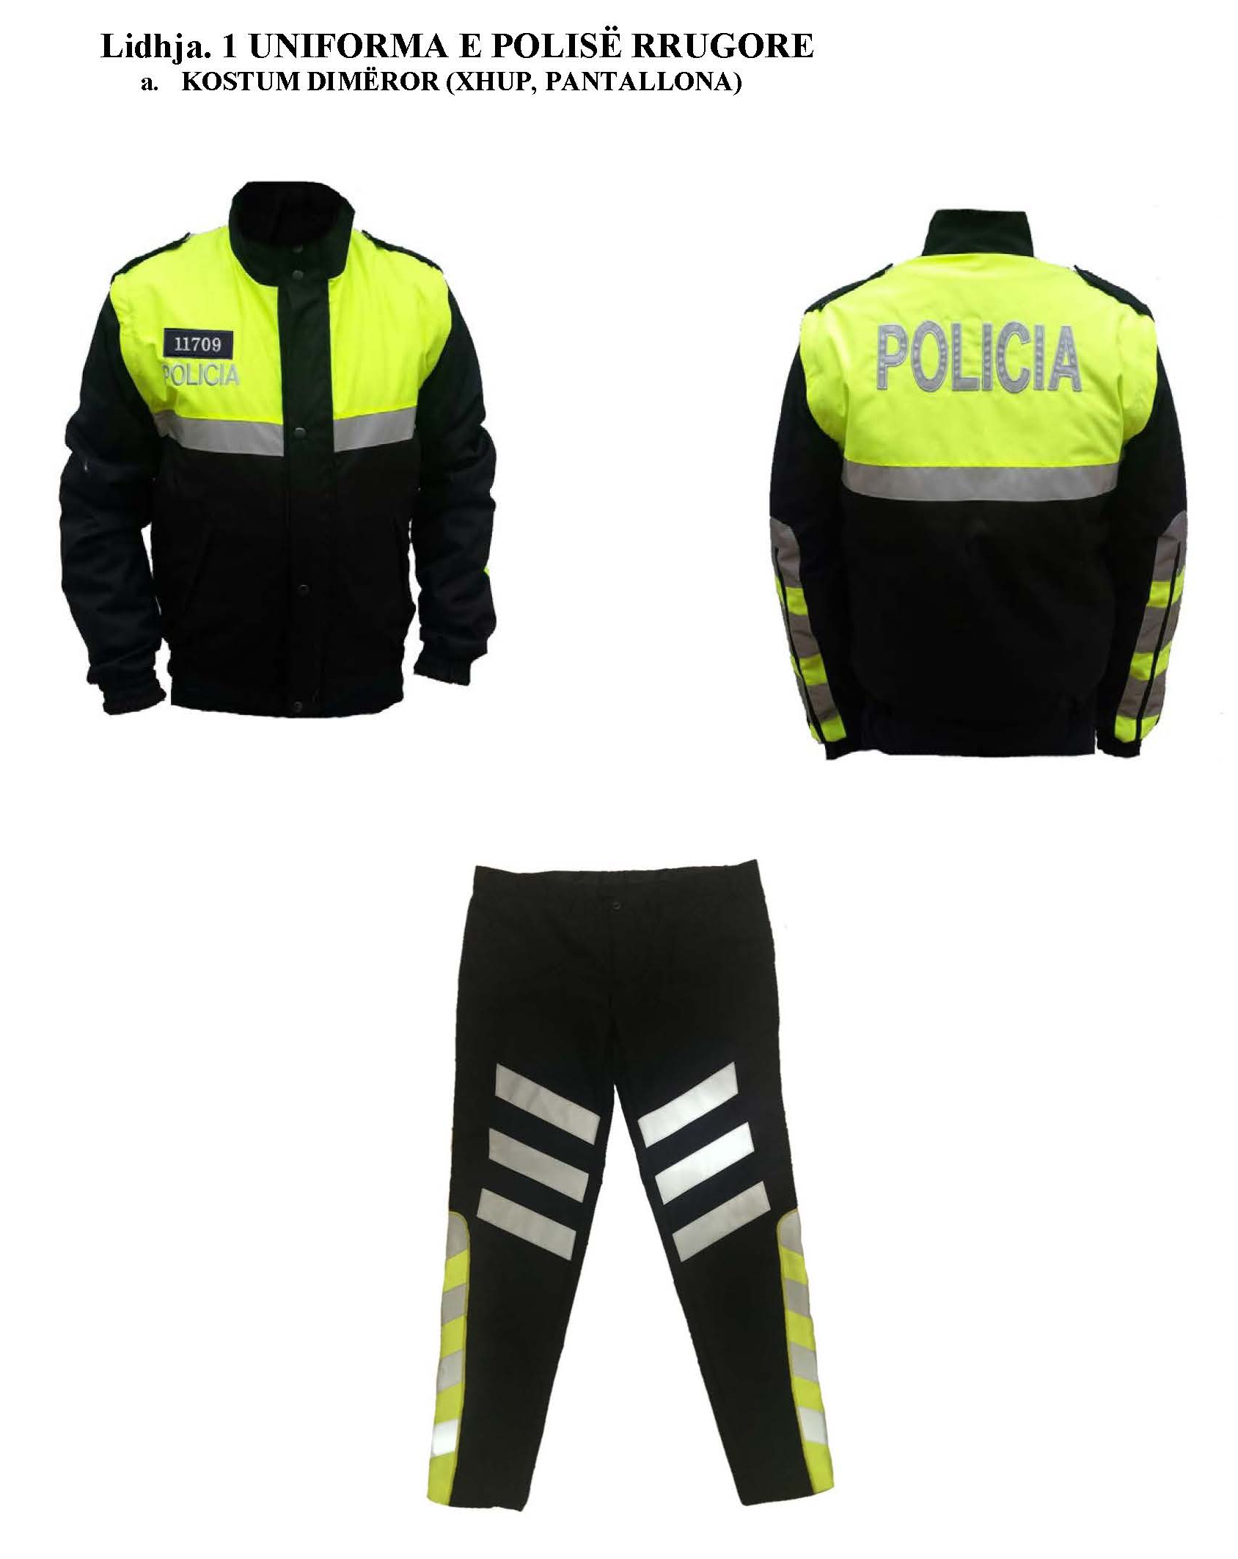

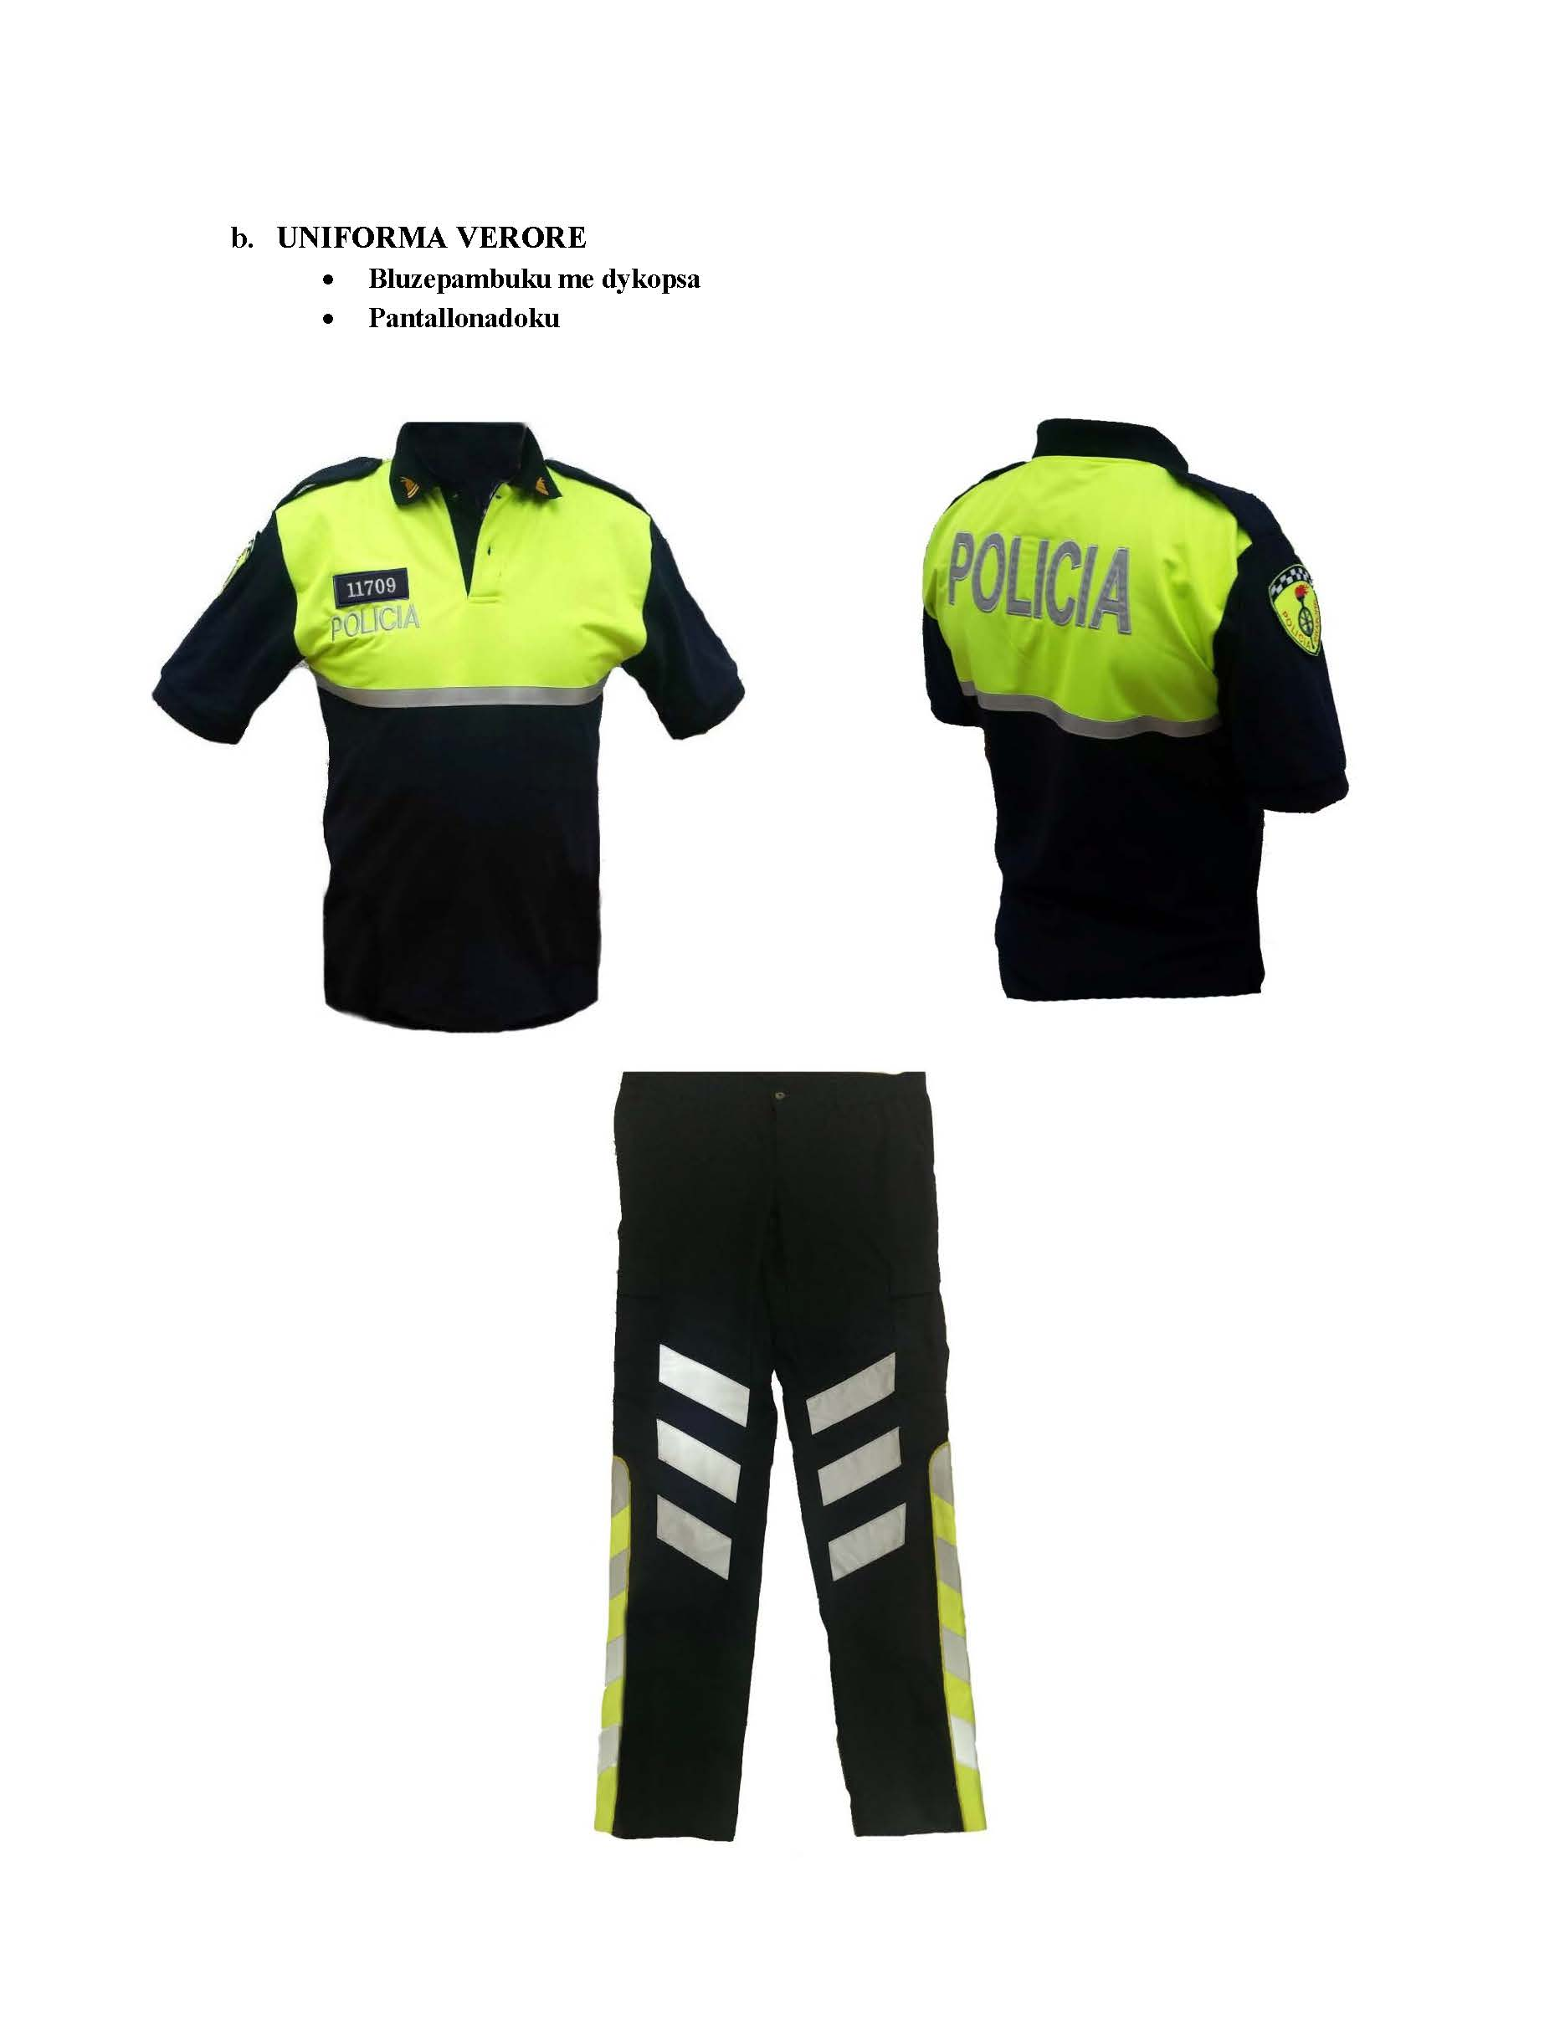

VENDIM

Nr. 855, datë 21.10.2015

PËR NJË SHTESË FONDI NË BUXHETIN E VITIT 2015, MIRATUAR PËR MINISTRINË E FINANCAVE

Në mbështetje të nenit 100 të Kushtetutës, të neneve 5 e 45, të ligjit nr. 9936, datë 26.6.2008, “Për menaxhimin e sistemit buxhetor në Republikën e Shqipërisë”, të nenit 13, të ligjit nr. 160/2014, “Për buxhetin e vitit 2015”, të ndryshuar, dhe ligjit nr. 9920, datë 19.5.2008, “Për procedurat tatimore në Republikën e Shqipërisë”, të ndryshuar, me propozimin e ministrit të Financave, Këshilli i Ministrave

VENDOSI:

1. Ministrisë së Financave, në buxhetin e miratuar për vitin 2015, t'i shtohet fondi prej 10 000 000 (dhjetë milionë) lekësh, për shpenzime korrente, në programin “Menaxhimi i të ardhurave tatimore”.
2. Ky fond të përdoret nga Drejtoria e Përgjithshme e Tatimeve për përballimin e shpenzimeve që kryhen në kuadër të nismës kundër informalitetit dhe që lidhen me:
a) shpërblimin e informatorëve të jashtëm, për shkeljet e dyshuara dhe të vërtetuara nga administrata tatimore në fushën e përdorimit të pajisjeve fiskale nga subjektet tatimpaguese;
b) blerjen e mallrave dhe shërbimeve, nga punonjës të Drejtorisë së Përgjithshme të Tatimeve, për verifikimin në vend të subjekteve tatimpaguese, për përdorimin e pajisjeve fiskale.
3. Rregullat e masa e shpërblimit të informatorëve dhe procedura e masa e shpenzimit për blerje të mallrave dhe shërbimeve në subjektet tatimpaguese, sipas shkronjave “a” e “b”, të pikës 2, të këtij vendimi, përcaktohen me udhëzim të ministrit të Financave.
4. Fondi, në shumën 10 000 000 (dhjetë milionë) lekë, i shtuar sipas pikës 1, të përballohet nga fondi rezervë i Këshillit të Ministrave.
5. Ngarkohen Ministria e Financave dhe Drejtoria e Përgjithshme e Tatimeve për zbatimin e këtij vendimi.
Ky vendim hyn në fuqi menjëherë dhe botohet në Fletoren Zyrtare.

KRYEMINISTRI
Edi Rama

VENDIM

Nr. 856, datë 21.10.2015

PËR NJË SHTESË NË VENDIMIN NR. 1020, DATË 14.10.2009, TË KËSHILLIT TË MINISTRAVE,“PËR KRIJIMIN E AGJENCISË SË AUDITIMIT TË PROGRAMEVE TË ASISTENCËS, AKREDITUAR NGA BASHKIMI EVROPIAN”, TË NDRYSHUAR

Në mbështetje të nenit 100 të Kushtetutës, të nenit 10, të ligjit nr. 9000, datë 30.1.2003, “Për organizimin dhe funksionimin e Këshillit të Ministrave”, të neneve 6 e 8, të ligjit nr. 9840, datë 10.12.2007, “Për ratifikimin e marrëveshjes kuadër, ndërmjet Këshillit të Ministrave të Republikës së Shqipërisë dhe Komisionit të Komuniteteve Evropiane, për rregullat e bashkëpunimit të asistencës për Shqipërinë, në kuadër të zbatimit të Instrumentit të Parazgjerimit (IPA)”, dhe të neneve 10 e 11, të ligjit nr. 37/2015, “Për ratifikimin e marrëveshjes kuadër, ndërmjet Republikës së Shqipërisë, përfaqësuar nga Këshilli i Ministrave i Republikës së Shqipërisë, dhe Komisionit Evropian, për rregullat e zbatimit të mbështetjes financiare të BE-së për Shqipërinë, në kuadër të Instrumentit për Asistencën e Para anëtarësimit (IPA II)”, me propozimin e ministrit të Financave, Këshilli i Ministrave

VENDOSI:

1. Pas pikës 7, të vendimit nr. 1020, datë 14.10.2009, të Këshillit të Ministrave, të ndryshuar, shtohet pika 7/1, me këtë përmbajtje:
“7/1. Përveç kritereve të përgjithshme, të parashikuara nga legjislacioni në fuqi për nëpunësin civil, drejtori i Agjencisë së Auditimit të Programeve të Asistencës, akredituar nga Bashkimi Evropian,duhet të plotësojë edhe këto kritere:
a) Të ketë përfunduar ciklin e dytë të studimeve universitare në shkencat ekonomike ose juridike;
b) Të ketë, të paktën, 10 (dhjetë) vjet përvojë profesionale, nga të cilat, të paktën, 6 (gjashtë) vjet, në fushën e auditimit;
c) Të gëzojë integritet të lartë moral e profesional.
2. Ngarkohen Ministria e Financave dhe Agjencia e Auditimit të Programeve të Asistencës për zbatimin e këtij vendimi.

Ky vendim hyn në fuqi pas botimit në Fletoren Zyrtare.

KRYEMINISTRI
Edi Rama

VENDIM

Nr. 857, datë 21.10.2015

PËR DISA NDRYSHIME DHE SHTESA NË VENDIMIN NR. 11, DATË 14.1.2015, TË KËSHILLIT TË MINISTRAVE, “PËR PËRCAKTIMIN E NUMRIT TË PUNONJËSVE ME KONTRATË TË PËRKOHSHME, PËR VITIN 2015, NË NJËSITË E QEVERISJES QENDRORE”, TË NDRYSHUAR

Në mbështetje të nenit 100 të Kushtetutës, të pikës 2, të nenit 18, të ligjit nr. 7961, datë 12.7.1995, “Kodi i Punës i Republikës së Shqipërisë”, të ndryshuar, dhe të nenit 11, të ligjit nr. 160/2014, “Për buxhetin e vitit 2015”, të ndryshuar, me propozimin e ministrit të Financave, Këshilli i Ministrave

VENDOSI:

Në vendimin nr. 11, datë 14.1.2015, të Këshillit të Ministrave, të ndryshuar, bëhen ndryshimet dhe shtesat, si më poshtë vijon:
1. Në pikën 1, të vendimit, numri i punonjësve me kontratë të përkohshme ndryshohet dhe bëhet “... 2 060 veta ...”.
2. Në lidhjen nr. 1, të përmendur në pikën 1, të vendimit, bëhen këto ndryshime dhe shtesa:
a) Në ndarjen “(7) Ministria e Financave”, në emërtesën “Punonjës shërbimi në Drejtorinë e Përgjithshme të Tatimeve”, fjalët “...tremujore...” zëvendësohen me “...gjashtëmujore...”;
b) Në ndarjet “(20) Ministria e Zhvillimit Urban”, “(23) Ministria e Zhvillimit Ekonomik, Turizmit, Tregtisë dhe Sipërmarrjes” dhe “(26) Zyra e Administrimit të Buxhetit Gjyqësor” shtohen nënndarjet, sipas tabelës që i bashkëlidhet këtij vendimi.
3. Efektet financiare që rrjedhin nga zbatimi i këtij vendimi të përballohen nga buxheti i vitit 2015, miratuar për institucionet e përmendura në këtë vendim.
Ky vendim hyn në fuqi menjëherë dhe botohet në Fletoren Zyrtare.

KRYEMINISTRI
Edi Rama

VENDIM

Nr. 858, datë 21.10.2015

PËR EKZEKUTIMIN E VENDIMIT TË GJYKATËS EVROPIANE PËR TË DREJTAT E NJERIUT, DATË 16.7.2015, “METALLA DHE TË TJERË KUNDËR SHQIPËRISË” (APLIKIMET NR. 30264/08, 42120/08, 54403/08 DHE 54411/08)

Në mbështetje të nenit 100 të Kushtetutës, të nenit 46, të Konventës Evropiane për Mbrojtjen e të Drejtave të Njeriut dhe Lirive Themelore, ratifikuar me ligjin nr. 8137, datë 31.7.1996, “Për ratifikimin e Konventës Evropiane për Mbrojtjen e të Drejtave të Njeriut dhe Lirive Themelore”, të ligjit nr. 9936, datë 26.6.2008, “Për menaxhimin e sistemit buxhetor në Republikën e Shqipërisë”, të ndryshuar, dhe të nenit 13, të ligjit nr. 160/2014, “Për buxhetin e vitit 2015”, të ndryshuar, me propozimin e ministrit të Drejtësisë, Këshilli i Ministrave

VENDOSI:

1. Ekzekutimin e vendimit të Gjykatës Evropiane për të Drejtat e Njeriut, datë 16.7.2015, për çështjen “Metalla dhe të tjerë kundër Shqipërisë” (aplikimet nr. 30264/08, 42120/08, 54403/08 dhe 54411/08), sipas shumave të përcaktuara në shtojcën 2, të këtij vendimi, plus çdo taksë që mund të jetë e aplikueshme.
2. Vlera e përcaktuar si detyrim në pikën 1, të këtij vendimi, të konvertohet në lekë, në bazë të kursit të këmbimit të bankës ku është depozituar shuma, në datën e kryerjes së pagesës.
3. Shumat e përcaktuara si detyrim që ka shteti shqiptar, në pikën 1, të këtij vendimi, të depozitohen në një nga bankat e nivelit të dytë, në emër të aplikantëve, sipas shtojcës 1, të këtij vendimi, sipas vendimit të Gjykatës Evropiane për të Drejtat e Njeriut,datë 16.7.2015, për çështjen “Metalla dhe të tjerë kundër Shqipërisë” (aplikimet nr. 30264/08, 42120/08, 54403/08 dhe 54411/08).
4. Pagesa e shumave të depozituara, sipas pikës 3, të këtij vendimi, në favor të aplikantëve, sipas aplikimevenr. 30264/08 (Metalla), nr. 42120/08 (Bushati), nr. 54403/08 (Metalla dhe të tjerë) dhe nr. 54411/08 (Metalla dhe të tjerë), të bëhet nga Ministria e Financave, pas paraqitjes së dokumentacionit ligjor të nevojshëm për kryerjen e pagesave nga buxheti i shtetit, brenda afatit tremujor, nga dita kur vendimi i Gjykatës është bërë përfundimtar.
5. Në rast mospagimi brenda afatit tremujor, të përmendur në pikën 4, të këtij vendimi, mbi shumat e mësipërme paguhen interesa të thjeshta, të barabarta me kursin marzhinal të huas së Bankës Qendrore Evropiane, gjatë periudhës së mospagimit, plus tre për qind.
6. Efekti financiari parashikuar në pikën 1, të këtij vendimi, të përballohet nga fondi i kontigjencës i buxhetit të shtetit.
7. Ngarkohen Ministria e Drejtësisë dhe Ministria e Financave për zbatimin e këtij vendimi.
Ky vendim hyn në fuqi menjëherë dhe botohet në Fletoren Zyrtare.

KRYEMINISTRI
Edi Rama

ANEKSI 1- LISTA E APLIKANTËVE

Nr. | Çështja dhe numri | Emri i aplikantit (ve) (viti i lindjes) | Shteti rezident | Përfaqësuar nga | Data e kërkesës
1. | Metalla, nr. 30264/08 | Nezmi Metalla (1943)  Bujar Metalla (1956) | Shqipëri | E. Muharremaj,  Avokat | 13 Qershor2008
2. | Bushati, nr. 42120/08 | Genc Bushati (1944) | Shqipëri | B. Muslija,  Avokat | 9 Gusht 2008
3. | Metalladhe të tjerë nr.  54403/08 | Nezmi Metalla(1943)  Bujar Metalla(1956) Shyqyri Metalla (1947)  Besnik Metalla(1961)  Ferik Metalla(1969) Dhurata Metalla, née Duka(1956)  Sanije Sinjari (1928)  Fiqirete Gashi (1931) | Shqipëri | E. Muharremaj,  Avokat | 8 Tetor 2008
4. | Metalla dhe të tjerë,nr.  54411/08
ANEKSI 2–DËMI PASUROR DHE JOPASUROR, SI DHE KOSTOT DHE SHPENZIMET

Emri i aplikimit dhe numri | Dëmi pasuror dhe jo pasuror | Kostot dhe shpenzimet
Metalla, nr. 30264/08 | EURO 23,200 (njëzet e tre mijë e dyqind euro). | EUR 3,000 (tre mijë euro)
Metalla dhe të tjerë  nr. 54403/08 | EURO 97,000 (nëntëdhjetë e shtatë mijë euro) | EUR 3,000 (tre mijë euro)
Metalla dhe të tjerë  nr. 54411/08 | EURO 97,000 (nëntëdhjetë e shtatë mijë euro) | EUR 3,000 (tre mijë euro)
Bushati, nr. 42120/08 | EURO 1,500 (një mijë e pesëqind euro në favor të pjesës së aplikantit) | Asgjë (asnjë faturë nuk u dërgua).

VENDIM

Nr. 859, datë 21.10.2015

PËR NJË NDRYSHIM NË VENDIMIN NR. 717, DATË 23.6.2009, TË KËSHILLIT TË MINISTRAVE, “PËR PAGAT E PUNONJËSVE MBËSHTETËS TË INSTITUCIONEVE BUXHETORE”, TË NDRYSHUAR

Në mbështetje të nenit 100 të Kushtetutës dhe të pikës 2, të nenit 4, të ligjit nr. 10405, datë 24.3.2011, “Për kompetencat për caktimin e pagave dhe të shpërblimeve”, me propozimin e ministrit të Shtetit për Inovacionin dhe Administratën Publike dhe ministrit të Financave, Këshilli i Ministrave

VENDOSI:

Titulli i lidhjes nr. I/3, që përmendet në pikën 4, të vendimit nr. 717, datë 23.6.2009, të Këshillit të Ministrave, të ndryshuar, ndryshohet, si më poshtë vijon:
“Renditja e pozicioneve të veçanta të punës për çdo klasë për punonjësit mbështetës në Gjykatën Kushtetuese, në Gjykatën e Lartë dhe në Shkollën e Magjistraturës.”.
Ky vendim hyn në fuqi pas botimit në Fletoren Zyrtare dhe i shtrin efektet financiare nga data 1 janar 2016.

KRYEMINISTRI
Edi Rama

VENDIM

Nr. 860, datë 21.10.2015

PËR DISA NDRYSHIME DHE SHTESA NË VENDIMIN NR. 656, DATË 26.9.2012, TË KËSHILLIT TË MINISTRAVE, “PËR SHPRONËSIMIN, PËR INTERES PUBLIK, TË PRONARËVE TË PASURIVE TË PALUAJTSHME, PRONË PRIVATE, QË PREKEN NGA NDËRTIMI, PRONËSIA, SHFRYTËZIMI, MIRËMBAJTJA DHE TRANSFERIMI NË FAVOR TË SHTETIT, TË PROJEKTIT TË HIDROCENTRALEVE MBI LUMIN DEVOLL”

Në mbështetje të nenit 100 të Kushtetutës dhe të neneve 5, pika 1, 20 e 21, të ligjit nr. 8561, datë 22.12.1999, “Për shpronësimet dhe marrjen në përdorim të përkohshëm të pasurisë, pronë private, për interes publik”, me propozimin e ministrit të Energjisë dhe Industrisë, Këshilli i Ministrave
VENDOSI:

Në vendimin nr. 656, datë 26.9.2012, të Këshillit të Ministrave, bëhen këto ndryshime dhe shtesa:
1. Në tabelën bashkëlidhur bëhen ndryshimi dhe shtesa e mëposhtme:
a) Ndryshohen të dhënat për pasuritë e zonës kadastrale 3624, fshati Trashovicë, në kolonën “Sipërfaqe shpronësimi”, sipas të dhënave të përcaktuara në tabelën 1, bashkëlidhur këtij vendimi.
b) Shtohen pronarët e pasurive të paluajtshme që do të shpronësohen, sipas përcaktimeve në tabelën 2, bashkëlidhur këtij vendimi.

2. Në pikat 3 e 4, shuma “278 146 846.8 (dyqind e shtatëdhjetë e tetë milionë e njëqind e dyzet e gjashtë mijë e tetëqind e dyzet e gjashtë pikë tetë) lekë”zëvendësohet me “299 466 293.9 lekë (dyqind e nëntëdhjetë e nëntë milionë e katërqind e gjashtëdhjetë e gjashtë mijë e dyqind e nëntëdhjetë e tre pikë nëntë) lekë”.
3. Pika 5 ndryshohet, si më poshtë vijon:
“5. Vlera e shpenzimeve procedurale të shpronësimit përballohet nga shoqëria “Devoll Hydropower”, sh.a.”.

4. Kudo në përmbajtjen e vendimit, emërtimi “Ministria e Ekonomisë, Tregtisë dhe Energjetikës” zëvendësohet me “Ministra e Energjisë dhe Industrisë”.
5. Ngarkohen Ministria e Energjisë dhe Industrisë, zyrat vendore të regjistrimit të pasurive të paluajtshme dhe shoqëria “Devoll Hydropower”, sh.a., për zbatimin e këtij vendimi.
Ky vendim hyn në fuqi menjëherë dhe botohet në Fletoren Zyrtare.

KRYEMINISTRI
Edi Rama

Tabela 1
Korrigjim i sipërfaqes që shpronësohet
Nr rendor | NUMRI PASURISË | LLOJI I PRONËS | TIPI I PRONARIT | EMËR, ATËSI MBIEMËR | SIP E PARCELËS (m²) | SIP E TRUALLIT (m²) | SIP NDËRTIMIT (m²) | SIP GJEOMETRIKE (m²) | NUMËR ZK | FSHATI | KOMUNË | RRETHI | SIP. SHPRONËSIMI (m²)
1 | 44/31 | Arë | Privat | Alush Mustafa Çoku | 2928 | 0 | 0 | 3253.08 | 3624 | Trashovice | Pishaj | Gramsh | 65.49
2 | 44/16 | Arë | Privat | Estref Kadri Tocila | 2640 | 0 | 0 | 2524 | 3624 | Trashovice | Pishaj | Gramsh | 45.02
3 | 44/33 | Arë | Privat | Hasan Ali Avdiu | 90 | 0 | 0 | 239.82 | 3624 | Trashovice | Pishaj | Gramsh | 239.82
4 | 44/15 | Arë | Privat | Kadri Xhelil Tocila | 3300 | 0 | 0 | 2886.91 | 3624 | Trashovice | Pishaj | Gramsh | 63.22
5 | 44/36 | Arë | Privat | Kastriot Hysen Çekrezi | 600 | 0 | 0 | 615.95 | 3624 | Trashovice | Pishaj | Gramsh | 34.56
6 | 44/18 | Arë | Privat | Kujtim Qamil Çekrezi | 2394 | 0 | 0 | 2163.66 | 3624 | Trashovice | Pishaj | Gramsh | 11.05
7 | 44/32 | Arë | Privat | Kujtim Qamil Çekrezi | 105 | 0 | 0 | 180.52 | 3624 | Trashovice | Pishaj | Gramsh | 180.52
8 | 44/10 | Arë | Privat | Rexhep Zenel Ibra | 2300 | 0 | 0 | 2649.65 | 3624 | Trashovice | Pishaj | Gramsh | 33.06
9 | 44/12 | Arë | Privat | Rushan Hamit Çekrezi | 2761 | 0 | 0 | 2810.43 | 3624 | Trashovice | Pishaj | Gramsh | 50.68
10 | 44/17 | Arë | Privat | Sadush Murat Çekrezi | 3724 | 0 | 0 | 3688.55 | 3624 | Trashovice | Pishaj | Gramsh | 48.82
11 | 44/14 | Arë | Privat | Selim Hamit Çekrezi | 2176 | 0 | 0 | 2436.64 | 3624 | Trashovice | Pishaj | Gramsh | 47.55
12 | 44/11 | Arë | Privat | Sherif Nazif Toçila | 4200 | 0 | 0 | 3882.34 | 3624 | Trashovice | Pishaj | Gramsh | 132.1

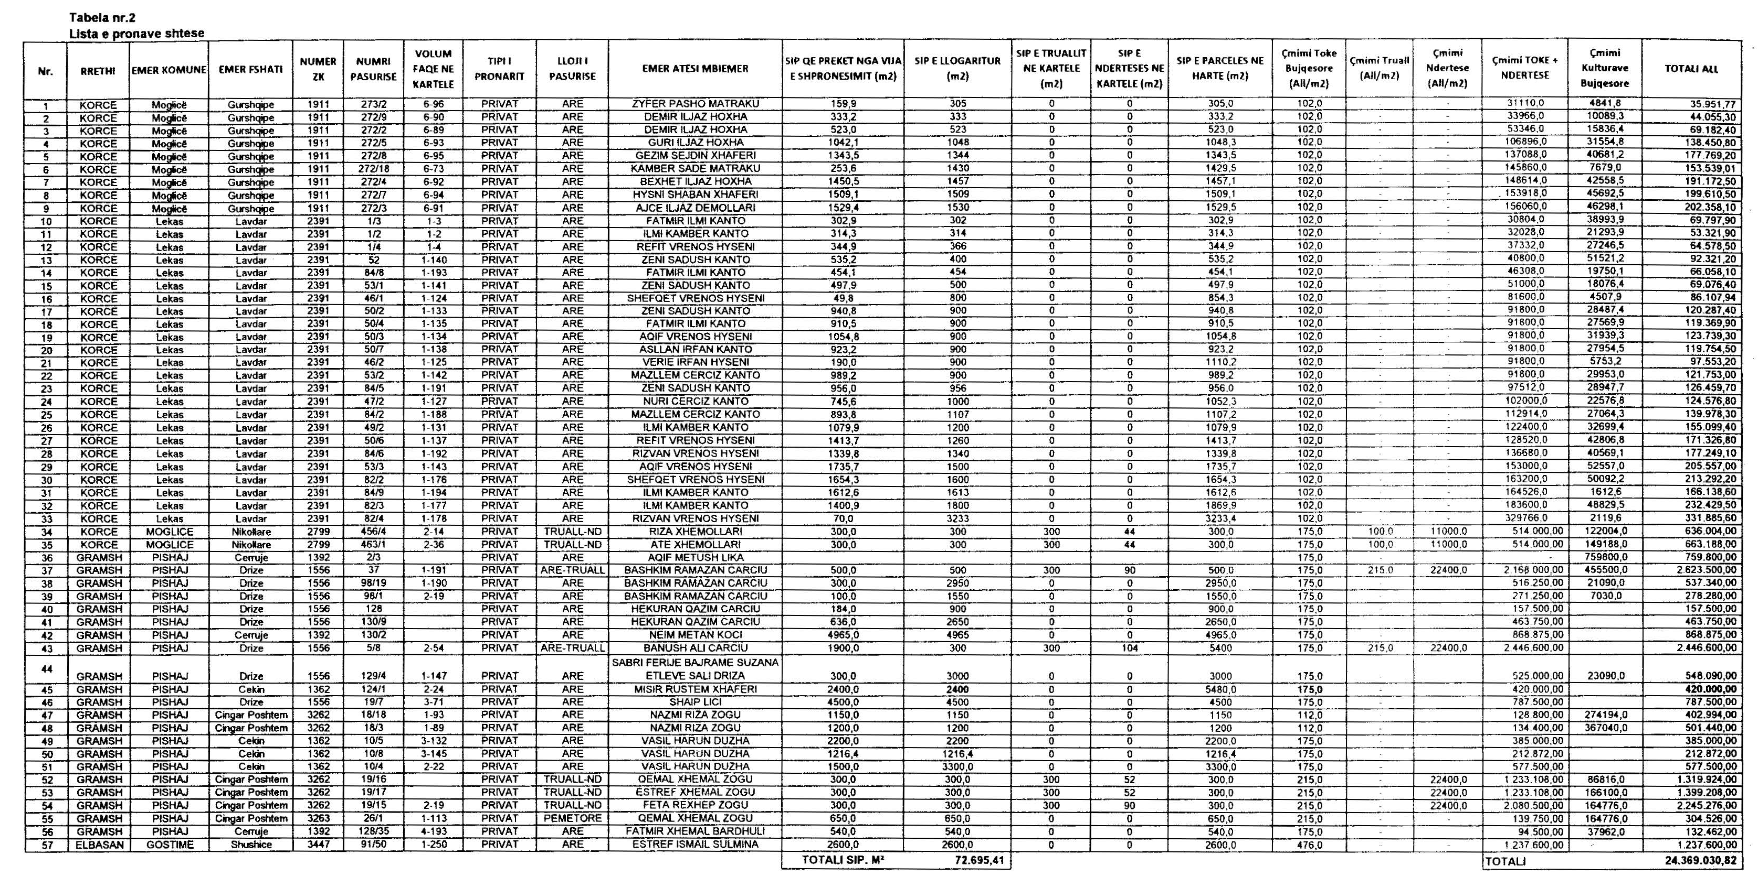

VENDIM

Nr. 861, datë 21.10.2015

PËR MBULIMIN E SHPENZIMEVE TË MJEKIMIT TË Z. GJOVALIN BUSHI

Në mbështetje të nenit 100 të Kushtetutës, të nenit 5, të ligjit nr. 160/2014, “Për buxhetin e vitit 2015”, të ndryshuar, dhe në vijim të vendimit nr. 932, datë 29.12.2014, të Këshillit të Ministrave, “Për financimin e shërbimeve shëndetësore spitalore nga skema e detyrueshme e sigurimeve të kujdesit shëndetësor për vitin 2015”, të ndryshuar, me propozimin e ministrit të Shëndetësisë, Këshilli i Ministrave

VENDOSI:

1. Mbulimin e shpenzimeve të mjekimit të z. Gjovalin Bushi në masën 1 200 000 (një milion e dyqind mijë) lekë.
2. Ky fond të përballohet nga Fondi i Sigurimit të Detyrueshëm të Kujdesit Shëndetësor.
3. Pagesa të bëhet me paraqitjen e faturave përkatëse të institucionit të mjekimit.
4. Ngarkohen Ministria e Shëndetësisë dhe Fondi i Sigurimit të Detyrueshëm të Kujdesit Shëndetësor për zbatimin e këtij vendimi.
Ky vendim hyn në fuqi menjëherë dhe botohet në Fletoren Zyrtare.

KRYEMINISTRI
Edi Rama

VENDIM

Nr. 863, datë 21.10.2015

PËR KRIJIMIN E BAZËS TË TË DHËNAVE SHTETËRORE TË QENDRËS KOMBËTARE TË REGJISTRIMIT, REGJISTRI TREGTAR

Në mbështetje të nenit 100 të Kushtetutës, të nenit 4, të ligjit nr. 10325, datë 23.9.2010, “Për bazat e të dhënave shtetërore”, dhe të ligjit nr. 9723, datë 3.5.2007, “Për Qendrën Kombëtare të Regjistrimit”, të ndryshuar, me propozimin e ministrit të Zhvillimit Ekonomik, Turizmit, Tregtisë dhe Sipërmarrjes, Këshilli i Ministrave

VENDOSI:

1. Objekt i këtij vendimi është krijimi i bazës të të dhënave elektronike të regjistrit tregtar, të quajtur Regjistri Tregtar.
2. Regjistri tregtar është një bazë të dhënash unike e subjekteve që, sipas legjislacionit shqiptar, kryejnë veprimtari ekonomike tregtare.
3. Në Regjistrin Tregtar reflektohen si të dhëna parësore:
a) të dhënat që i përkasin themelimit dhe veprimtarisë së subjekteve tregtare;
b) të dhënat që i përkasin çregjistrimit;
c) çdo ndryshim në status dhe organizimin e subjektit tregtar;
ç) të dhënat që u përkasin regjistrimeve me vendim të autoritetit publik;
d) të dhënat e identifikimit për personin juridik, si forma, emri, numri e vendi i regjistrimit dhe selia;
dh) të dhëna për dokumentet shoqëruese/akte dhe informacione që regjistrohen, njoftohen apo depozitohen në regjistër;
e) të dhëna për ndërveprim dhe baza të dhënash të tjera;
ë) të dhënat që i përkasin numrit unik të identifikimit të subjektit;
f) të dhënat për emrin e subjektit tregtar dhe emrin tregtar;
g) të dhëna për subjektet e huaja;
gj) të dhëna për kapitalin themeltar të anëtarëve/aksionarëve/ortakëve;
h) kompetencat e përfaqësimit dhe afatet e emërimit të personave përgjegjës për administrimin dhe përfaqësimin e shoqërisë në marrëdhënie me të tretët.
4. Regjistri Tregtar përmban informacione për subjektet që detyrohen të regjistrohen në regjistrin tregtar sipas ligjit, si:
4.1 Të dhënat e detyrueshme për personat fizikë
Për regjistrimin fillestar të personave fizikë janë të detyrueshme të dhënat për:
a) vendin e ushtrimit të veprimtarisë ekonomike tregtare;
b) fushën e veprimtarisë, në qoftë se është e përcaktuar;
c) specimenin e nënshkrimit (firmës) të personit fizik.
4.2 Të dhënat e detyrueshme për shoqëritë e thjeshta
Për regjistrimin fillestar të shoqërive të thjeshta janë të detyrueshme të dhënat për:
a) kohëzgjatjen, në qoftë se është e përcaktuar;
b) fushën e veprimtarisë, në qoftë se është e përcaktuar;
c) vendin e ushtrimit të veprimtarisë ekonomike tregtare;
ç) vlerën dhe llojin e kontributeve të anëtarëve;
d) kompetencat e përfaqësimit, si dhe afatet e emërimit të personave përgjegjës për administrimin dhe përfaqësimin e shoqërisë në marrëdhënie me të tretët;
dh) specimenet e nënshkrimit (firmave) të personave, që përfaqësojnë shoqërinë përpara të tretëve.
4.3 Të dhënat e detyrueshme për shoqëritë tregtare
Për regjistrimin fillestar të shoqërive tregtare janë të detyrueshme të dhënat për:
a) emrin;
b) formën;
c) datën e themelimit;
ç) selinë;
d) objektin, në qoftë se është i përcaktuar;
dh)kohëzgjatjen, në qoftë se është e përcaktuar;
e) kompetencat e përfaqësimit, si dhe afatet e emërimit të personave përgjegjës për administrimin dhe përfaqësimin e shoqërisë në marrëdhënie me të tretët;
ë) specimenet e nënshkrimit (firmave) të personave, që përfaqësojnë shoqërinë përpara të tretëve;
f) njoftimin e vlerës së kapitalit themeltar të nënshkruar, numrin e pjesëve të kapitalit, vlerën nominale të secilës pjesë, pjesëmarrjen në kapital, vlerën dhe llojin e kontributeve të secilit ortak, si dhe informacionin nëse kapitali fillestar i nënshkruar është paguar ose jo.
4.4 Të dhënat shtesë për shoqëritë aksionare
Për regjistrimin fillestar të shoqërisë aksionare, përveç sa parashikohet në nenin 32, të ligjit nr. 9723, datë 3.5.2007, “Për Qendrën Kombëtare të Regjistrimit”, të ndryshuar, janë të detyrueshme edhe të dhënat për:
a) vlerën e kapitalit themeltar të nënshkruar dhe pjesën e paguar;
b) numrin dhe formën e aksioneve të nënshkruara;
c) vlerën nominale të secilit aksion;
ç) numrin i aksioneve të nënshkruara nga secili aksionar;
d) vlerën dhe llojin e kontributit të secilit aksionar, si dhe pjesën e paguar prej secilit;
dh) kushtet e veçanta, që kufizojnë transferimin e aksioneve (nëse ka);
e) nëse ka kategori të ndryshme aksionesh, njoftohen të dhënat e përcaktuara në shkronjat “c” e “dh”, të kësaj pike, për secilën kategori aksionesh, si dhe të drejtat që lidhen me to;
ë) procedurat për konvertimin e formës së aksioneve, nëse parashikohet në statut;
f) vlerën totale ose një parashikim të kostove të veçanta në ngarkim të shoqërisë për procedurat e themelimit;
g) përparësitë që u njihen personave, që kanë marrë pjesë në themelimin e shoqërisë apo në transaksione të veçanta, që lidhen me fillimin e veprimtarisë ekonomike (nëse ka);
gj) identifikimin e anëtarëve të këshillit mbikëqyrës dhe ekspertit kontabël të autorizuar, si dhe afatin e emërimit të tyre;
h) numrin e anëtarëve të organeve drejtuese;
i) procedurat e emërimit të anëtarëve të organeve drejtuese, nëse ndryshojnë nga parashikimet ligjore.
4.5 Të dhënat për degët dhe zyrat e përfaqësimit të shoqërive të huaja
Për regjistrimin fillestar të degëve dhe zyrave të përfaqësimit të shoqërive të huaja janë të detyrueshme të dhënat për:
a) shoqëritë e huaja, si:
i) emri;
ii) forma;
iii) data e themelimit;
iv) të dhënat e identifikimit të themeluesve;
v) selia;
vi) objekti, në qoftë se është i përcaktuar;
vii) kohëzgjatja, në qoftë se është e përcaktuar, përfshirë numrin dhe vendin e regjistrimit;
viii) kapitalin e shoqërisë së huaj;
b) emrin e degës ose të zyrës së përfaqësimit, nëse është i ndryshëm nga ai i shoqërisë së huaj;
c) kohëzgjatjen e degës ose të zyrës së përfaqësimit, në qoftë se kjo është e përcaktuar;
ç) fushën e veprimtarisë së degës ose të zyrës së përfaqësimit, në qoftë se kjo është e përcaktuar;
d) selinë e degës ose të zyrës së përfaqësimit;
dh) të dhënat e identifikimit të personave përgjegjës për administrimin dhe përfaqësimin e degës ose zyrës së përfaqësimit në marrëdhënie me të tretët nëse është shtetas i huaj, kompetencat e përfaqësimit dhe afatet e emërimit;
e) specimenet e nënshkrimit (firmave) të personave, që përfaqësojnë degën ose zyrën e përfaqësimit në marrëdhënie me të tretët.
4.6 Të dhënat për shoqëritë dhe unionet e kursim-kredive
Për regjistrimin e shoqërive dhe të unioneve të kursim-kredive janë të detyrueshme për regjistrim të dhënat për:
a) emrin;
b) formën;
c) datën e themelimit;
ç) identifikimin e themeluesve;
d) selinë;
dh) objektin, në qoftë se është i përcaktuar;
e) kohëzgjatjen, në qoftë se është e përcaktuar;
ë) kompetencat e përfaqësimit, si dhe afatet e emërimit të personave përgjegjës për administrimin dhe përfaqësimin e shoqërisë në marrëdhënie me të tretët;
f) specimenet e nënshkrimit (firmave) të personave, që përfaqësojnë shoqërinë përpara të tretëve;
g) vlerën e kontributeve të secilit anëtar në kapitalin e shoqërisë, faktin nëse kapitali i nënshkruar është i paguar dhe pjesën e paguar, si dhe afatin e emërimit të anëtarëve të organit mbikëqyrës e të ekspertit kontabël të autorizuar.
4.7 Të dhënat për shoqëritë e bashkëpunimit të ndërsjellë
Për regjistrimin e shoqërive të bashkëpunimit të ndërsjellë janë të detyrueshme të dhënat për:
a) emrin;
b) formën;
c) datën e themelimit;
ç) identifikimin e themeluesve;
d) selinë;
dh) objektin, në qoftë se është i përcaktuar;
e) kohëzgjatjen, në qoftë se është e përcaktuar;
ë) kompetencat e përfaqësimit, si dhe afatet e emërimit të personave përgjegjës për administrimin dhe përfaqësimin e shoqërisë në marrëdhënie me të tretët;
f) specimenet e nënshkrimit (firmave) të personave, që përfaqësojnë shoqërinë përpara të tretëve;
g) vlerën e kontributeve të secilit anëtar në kapitalin e shoqërisë, faktin nëse kapitali i nënshkruar është i paguar dhe pjesën e paguar, përcaktimin e territorit të veprimtarisë, si dhe afatin e emërimit të anëtarëve të organit mbikëqyrës, të ekspertit kontabël të autorizuar.
5. Regjistri Tregtar përmban gjithashtu informacione dhe dokumente, si më poshtë vijon:
a) Pasqyrat financiare vjetore, raportin e ecurisë së veprimtarisë, raportin e ecurisë së veprimtarisë dhe raportin e auditimit, të mbajtur sipas kërkesave ligjore, në rastet kur mbajtja e këtyre dokumenteve është e detyrueshme;
b) Aktin e emërimit ose të shkarkimit të ekspertit kontabël të autorizuar, në rastet kur emërimi është i detyrueshëm, numrin e licencës profesionale;
c) Aktin e emërimit të likuiduesve;
ç) Aktet e prishjes, mbylljes apo shpërndarjes, aktet e transformimit, bashkimit, ndarjes, hapjes së procedurave të administrimit, likuidimit ose riorganizimit, si dhe aktet e tjera të ndërmjetme, të parashikuara nga legjislacioni në fuqi. Për degët dhe zyrat e përfaqësimit të shoqërive të huaja regjistrohen edhe aktet e transformimit, të bashkimit, ndarjes, hapjes dhe mbylljes së procedurave të likuidimit ose falimentimit të shoqërisë së huaj;
d) Të dhëna për vendet e tjera të ushtrimit të veprimtarisë, të ndryshme nga selia;
dh) Dokumentet, që vërtetojnë vënien e pengjeve ose garancitë e tjera për pjesëmarrjet në kapitalin e subjektit;
e) Çdo regjistrim tjetër të detyrueshëm sipas dispozitave ligjore në fuqi;
ë) Listën e plotë të aksionarëve të regjistruar;
f) Vendime gjyqësore ose të autoriteteve të tjera publike për të dhënat e regjistruara ose veprimtarinë e subjektit tregtar;
g) Certifikatën e regjistrimit fillestar (Numri unik i identifikimit të subjektit NUIS).
5.1 Regjistri Tregtar përmban edhe të dhëna shtesë (vullnetare), të cilat përfshijnë, por pa u kufizuar në to,:
a) emërtimin ose shenjat e tjera dalluese të veprimtarisë (nëse është/janë i/të ndryshëm nga emri i regjistruar i subjektit);
b) çdo transferim të aksioneve nominative për shoqëritë aksionare që, përveç personave të autorizuar, mund të regjistrohet edhe me aplikimin e çdo aksionari të interesuar;
c) website, e-mail, telefon dhe faks;
ç) vendimet e organeve drejtuese të subjektit, të ndryshme nga vendimet e detyrueshme për regjistrim;
d) të dhëna të tjera, të lidhura me veprimtarinë ekonomike tregtare të subjektit;
dh) vendimin e pezullimit të veprimtarisë ose vendime të tjera të ndryshme nga vendimet e detyrueshme për regjistrim.
5.2 Të dhëna për subjektet e çregjistruara, si numri e data e vendimit gjyqësor ose e autoritetit tjetër publik, sipas ligjeve të posaçme, që ka vendosur çregjistrimin nga regjistri tregtar, ose, në rastin e çregjistrimit vullnetar, të dhënat e aktit të aplikimit, nëpërmjet të cilit është kryer çregjistrimi.
5.3 Të dhënat sipas legjislacionit tatimor, të sigurimeve shoqërore e shëndetësore dhe atij të statistikave, si:
5.3.1 Llojet e tatimeve për të cilat subjekti është përgjegjës:
a) Tatimi i thjeshtuar mbi fitimin e biznesit të vogël;
b) Sigurime shëndetësore;
c) Sigurime shoqërore;
ç) TVSH-në;
d) Lojëra fati;
dh) Tatimfitimi;
e) Tatimi i të ardhurave nga punësimi;
ë) Taksa kombëtare.
5.3.2 Kategori për sigurimet shoqërore të subjektit:
a) Punëdhënës me punëmarrës;
b) I vetëpunësuar i vetëm:
c) I vetëpunësuar me punëmarrës;
ç) I vetëpunësuar me punëmarrës dhe punonjës të papaguar të familjes;
d) I vetëpunësuar pa punëmarrës dhe punonjës të papaguar të familjes.
5.3.3 Kodi i Nomenklaturës së Veprimtarive Ekonomike (NVE 2).
6. Të dhëna dytësore konsiderohen të dhënat që kanë të bëjnë me të dhëna referencare të Gjendjes Civile, si numri personal, emri, mbiemri, atësia, vendlindja, datëlindja, gjinia, bashkia/komuna, adresa.
7. Baza e të dhënave të Regjistrit Tregtar ndërvepron me bazat e të dhënave të:
- administratës tatimore, qendrore dhe vendore;
- Institutit të Sigurimeve Shoqërore e Shëndetësore;
- Inspektoratit Kombëtar të Punës;
- institucioneve të tjera publike/private, me të cilat QKR-ja lidh marrëveshje.
8. Qendra Kombëtare e Regjistrimit është administratori i vetëm i Regjistrit Tregtar dhe përgjegjëse e drejtpërdrejtë për strukturën e bazës të të dhënave, anën funksionale dhe operacionale.
9. Qendra Kombëtare e Regjistrimit përfaqëson autoritetin e vetëm, i cili përcakton të drejtat dhe kufizimet e operimit në bazën e të dhënave elektronike të Regjistrit Tregtar, nëpërmjet aplikimit të skemave të aksesit me nivele të shkallëzuara dhe hierarkike të administrimit të informacionit respektiv për të gjitha institucionet e tjera të administratës shtetërore, institucionet e pavarura dhe njësitë e qeverisjes vendore.
10. Qendra Kombëtare e Regjistrimit është përgjegjëse për krijimin, operimin dhe mirëfunksionimin e të gjithë përdoruesve me privilegje aksesi të nivelit të parë të bazës të të dhënave elektronike të Regjistrit Tregtar dhe, po ashtu, miraton krijimin e përdoruesve e monitoron operacionet e të gjithë këtyre përdorueseve të tjerë me privilegje aksesi të nivelit të dytë.
11. Institucioni administrues dhe përgjegjës i bazës të të dhënave të Regjistrit Tregtar dhe procesit të regjistrimit është Qendra Kombëtare e Regjistrimit.
12. Dhënës të informacionit janë:
a) gjykata:
b) prokuroria:
c) dogana:
ç) përmbarimi shtetëror dhe privat:
d) autoritete publike/private me të cilat QKR-ja lidh marrëveshje apo ka detyrimin në bazë të ligjeve të posaçme:
dh) individë dhe subjekte (fizike dhe juridike).
13. Subjekte të interesuara janë:
a) Ministria e Zhvillimit Ekonomik, Turizmit, Tregtisë dhe Sipërmarrjes.
b) Drejtoria e Përgjithshme e Tatimeve.
c) Drejtoria e Përgjithshme e Doganave.
ç) Drejtoria e Përgjithshme e Parandalimit të Pastrimit të Parave.
d) Policia e Shtetit, prokuroria apo agjenci të tjera të hetimit.
dh) Inspektorati i Lartë i Deklarimit dhe Kontrollit të Pasurive.
e) Institucione të tjera publike apo private.
14. Niveli i aksesit në sistemin dhe bazën e të dhënave të Regjistrit Tregtar është, si më poshtë vijon:
a) Veprimet në regjistër kryhen nga Drejtori i Përgjithshëm i QKR-së dhe/apo nga nëpunësit regjistrues, të përcaktuar në strukturën e QKR-së;
b) Veprimet në regjistër kryhen nga nëpunës të sporteleve të shërbimit në QKR qendër dhe në njësitë e qeverisjes vendore dhe nëpunësit e sporteleve që hapen pranë dhomave të tregtisë dhe industrisë, rregulluar sipas legjislacionit përkatës;
c) Nëpunësi i regjistrimit dhe nëpunësi i sportelit kanë të drejtë leximi mbi të dhënat e parësore dhe dytësore;
ç) Nëpunësit e sportelit kanë të drejtë leximi, shkrimi dhe modifikimi mbi të dhënat e të gjithë individëve dhe subjekteve;
d) Drejtori i Përgjithshëm është autoriteti përgjegjës për veprimet në regjistra.
15. Ngarkohet Qendra Kombëtare e Regjistrimit për zbatimin e këtij vendimi.
Ky vendim hyn në fuqi pas botimit në Fletoren Zyrtare.

KRYEMINISTRI
Edi Rama

VENDIM

Nr. 864, datë 21.10.2015

PËR PËRCAKTIMIN E PROCEDURAVE TË REGJISTRIMIT DHE TË PUBLIKIMIT NË QENDRËN KOMBËTARE TË REGJISTRIMIT

Në mbështetje të nenit 100 të Kushtetutës dhe të nenit 76, të ligjit nr. 9723, datë 3.5.2007, “Për Qendrën Kombëtare të Regjistrimit”,të ndryshuar, me propozimin e ministrit të Zhvillimit Ekonomik, Turizmit, Tregtisë dhe Sipërmarrjes, Këshilli i Ministrave

VENDOSI:

1. ORGANIZIMI DHE FUNKSIONIMI I QENDRËS KOMBËTARE TË REGJIS-TRIMIT
1. Termat e përdorur në këtë vendim kanë të njëjtin kuptim me ato të përcaktuar në nenin 2, të ligjit nr. 9723, datë 3.5.2007, “Për Qendrën Kombëtare të Regjistrimit”, të ndryshuar.
2. Me termin “ligj” në këtë vendim do t’i referohemi ligjit nr. 9723, datë 3.5.2007, “Për Qendrën Kombëtare të Regjistrimit”, të ndryshuar.
3. Aplikimi për regjistrim në Qendrën Kombëtare të Regjistrimit bëhet nëpërmjet:
a) sportelit qendror, sporteleve të shërbimit pranë njësive të qeverisjes vendore, si funksion i deleguar apo si funksion i organizatave të tjera, me të cilat QKR-ja lidh marrëveshje bashkëpunimi, si dhe sporteleve të shërbimit në territor, në kuadër të strukturës së saj;
b) hapjes së sporteleve të shërbimit, në bashkëpunim dhe pranë Bashkimit të Dhomave të Tregtisë dhe Industrisë dhe/ose dhomave të tregtisë, rregulluar sipas legjislacionit përkatës;
c) hapjes së sportelit elektronik.
Qendra Kombëtare e Regjistrimit bën publike, me mjete të përshtatshme, listën e njësive të qeverisjes vendore, të sporteleve të shërbimit në territor, në kuadër të strukturës së saj dhe Bashkimit të Dhomave të Tregtisë dhe Industrisë dhe/ose Dhomave të Tregtisë, pranë të cilave funksionojnë sportelet e shërbimit.
3. Aplikantët deklarojnë, nëpërmjet formularit të aplikimit, të dhënat e kërkuara nga ligji për kryerjen e regjistrimit dhe paraqesin dokumentacionin shoqërues përkatës.
4. Aplikantët, që kryejnë regjistrimin fillestar në regjistrin tregtar, sipas ligjit, deklarojnë në formularët e regjistrimit fillestar edhe të dhënat e detyrueshme, sipas dispozitave që rregullojnë fushën tatimore, statistikore, të sigurimeve shoqërore e shëndetësore e të inspektoratit të punës. Këto deklarime kryhen në mbështetje të ligjit dhe sipas kërkesave të përcaktuara në formularët e miratuar.
5. Aplikimi për regjistrim bëhet nga personat e autorizuar, sipas përcaktimit të nenit 26 të ligjit, duke deklaruar të dhënat nëpërmjet paraqitjes së aplikimit përkatës, të plotësuar me të gjitha fushat e detyrueshme, si dhe duke paraqitur dokumentet shoqëruese, të kërkuara për llojin e regjistrimit që kërkohet të kryhet.
6. Personi, që paraqet aplikimin në sportel ose që kryen aplikimin on-line, duhet të vërtetojë identitetin me një dokument të vlefshëm identifikimi, në përputhje me legjislacionin në fuqi.
7. Aplikuesi dorëzon aplikimin te nëpunësi i sportelit ose në mënyrë elektronike, nëpërmjet sportelit elektronik.
8. Nëpunësi i sportelit i kërkon personit që paraqitet për aplikim të dhëna për regjistrimin që kërkon të kryejë dhe hap dosjen elektronike, e cila mban numrin përkatës(një numër për çdo dosje ose aplikim), të dhënë automatikisht nga sistemi i informatizuar i QKR-së (numri i çështjes CN). Në rastin e aplikimit nëpërmjet sportelit elektronik, aplikuesi kryen aplikimin sipas procedurës së përcaktuar në sportelin elektronik.
9. Personi, që paraqitet për aplikim në sportel, bën pagesën e tarifës përkatëse, sipas llojit të regjistrimit që kërkon të kryejë.
10. Në rastin e aplikimit pranë sporteleve të QKR-së, nëpunësi i sportelit asiston personin që paraqitet për aplikim në plotësimin e formularit të miratuar, në të gjitha rubrikat e detyrueshme të tij, sipas llojit të regjistrimit që kërkohet të kryhet dhe llojit të subjektit që kryen regjistrimin,hedh të dhënat në formularët elektronikë të sistemit të informatizuar, si dhe kërkon paraqitjen e dokumentacionit shoqërues përkatës.
11. Nëpunësi i sportelit, në çdo rast, asiston personin që paraqitet për aplikim në plotësimin e të gjitha rubrikave të detyrueshme të formularit edhe kur të dhënat, që duhet të deklarohen në një apo më shumë rubrika, janë të pasakta apo nuk vërtetohen nga dokumentet shoqëruese të paraqitura.
12. Pas plotësimit elektronik të formularit të aplikimit, ai printohet dhe nënshkruhet nga personi që aplikon për regjistrim dhe nëpunësi i sportelit, në rubrikën e rezervuar për përdorim zyrtar.
13. Formulari i aplikimit vuloset dhe nënshkruhet nga nëpunësi i sportelit, në rastin e aplikimit në sportel, përkatësisht në faqe të parë dhe në rubrikën përkatëse. Më pas merret pamja elektronike e formularit të aplikimit dhe dokumenteve shoqëruese të paraqitura nga aplikanti. Në rastin e aplikimit on-line në sportelin elektronik, formulari nënshkruhet elektronikisht vetëm nga personi që kryen aplikimin.
14. Dokumentet shoqëruese, të paraqitura në format shkresor, nënshkruhen nga personi që aplikon për regjistrim në çdo faqe, duke vendosur shënimin ‘aplikanti’, emër, mbiemër dhe nënshkrimin dhe më pas konvertohen dhe ruhen nga QKR-ja në format elektronik. Pas marrjes së pamjes elektronike nga ana e nëpunësit të sportelit, formulari i aplikimit dhe dokumentet në format shkresor i kthehen personit, i cili ka kryer aplikimin. Të gjitha të dhënat, aplikimet dhe dokumentet shoqëruese të paraqitura nga aplikantët në format shkresor ose elektronik ruhen dhe arkivohen nga QKR-ja në formatin elektronik.
15. Në rastin e aplikimit pranë sportelit elektronik, është aplikanti, i cili kryen vetë aplikimin.
16. Pasi kryen veprimet e parashikuara në pikat e mësipërme dhe verifikimet sipas pikës 1, të nenit 54, të ligjit, nëpunësi i sportelit:
a) nëse aplikimi është në përputhje me kërkesat e ligjit, i dorëzon personit që aplikon konfirmimin përkatës për kryerjen e aplikimit, të lëshuar nga sistemi i informatizuar, sipas formatit të miratuar;
b) edhe nëse vëren mangësi në aplikim apo në dokumentet shoqëruese, i dorëzon personit që aplikon konfirmimin përkatës për kryerjen e aplikimit, të lëshuar nga sistemi i informatizuar, sipas formatit të miratuar.
17. Me lëshimin e konfirmimeve sipas shkronjave “a” e “b”, të pikës 17, të këtij kreu, nëpunësi i sportelit ua kalon, për shqyrtim e vendimmarrje, nëpunësve të autorizuar (regjistruesve) aplikimin dhe dokumentet shoqëruese, në format elektronik. Konfirmimi përmban edhe numrin e dhënë automatikisht nga sistemi i informatizuar i QKR-së, sipas pikës 9, të këtij vendimi, i cili shërben për të ndjekur në çdo kohë gjendjen e procesit të regjistrimit dhe nënshkruhet nga nëpunësi i sportelit.
18. Aplikimi dhe dokumentet shoqëruese në format elektronik, dërguar sipas parashikimeve të pikave 17e18,të këtij kreu, merren në shqyrtim nga nëpunësit e autorizuar të QKR-së (regjistruesit), sipas radhës së paraqitjes së tyre.
19. Nëpunësi i autorizuar i QKR-së (regjistruesi) verifikon me hollësi nëse aplikimi dhe dokumentet shoqëruese janë në përputhje me kërkesat e pikës 1, të nenit 54, të ligjit, si dhe verifikon veprimet e kryera nga nëpunësi i sportelit.
20. Kur nëpunësi i autorizuar (regjistruesi) vëren se aplikimi është në përputhje me kërkesat e ligjit, vlerëson vetëm plotësimin e kërkesave të përcaktuara në pikën 1, të nenit 54, të ligjit. Në këtë vlerësim nëpunësi i autorizuar nuk mund të shqyrtojë saktësinë e të dhënave, vërtetësinë e dokumenteve, që i bashkëlidhen aplikimit për regjistrim apo përputhshmërinë e përmbajtjes së tyre me kërkesat e ligjit në fuqi. Përgjegjësia për saktësinë e të dhënave të deklaruara ose vërtetësinë e dokumenteve, që i bashkëlidhen aplikimit, mbahet nga personat që kanë bërë deklarimet ose që kanë hartuar aktin, sipas dispozitave ligjore në fuqi.
21. Nëpunësi i autorizuar (regjistruesi) nuk mund ta refuzojë regjistrimin, nëse aplikimi është dorëzuar sipas parashikimeve të ligjit.
22. Nëse nëpunësi i autorizuar (regjistruesi), pas verifikimeve sipas pikave 19, 20, 21 e 22, të këtij vendimi, vëren se aplikimi është në përputhje me kërkesat e ligjit, brenda afatit maksimal prej 1 dite nga data e paraqitjes së aplikimit, miraton:
a) kryerjen e regjistrimit;
b) lëshimin e NUIS-it, në rastin e regjistrimit fillestar;
c) lëshimin e certifikatave të regjistrimit ose sipas rastit vërtetimin e kryerjes së regjistrimit.
23. Nëpunësi i autorizuar (regjistruesi) miraton kryerjen e regjistrimit sipas shkronjës “a”, të pikës 23, nëse vlerëson se aplikimi i marrë nga nëpunësi i sportelit, në përputhje me pikat15, 17 e 18,të këtij vendimi, është i mbështetur në ligj dhe në dispozitat e këtij vendimi.
24. Në rastin e regjistrimit fillestar, nëpunësi i autorizuar (regjistruesi) njofton, në mënyrë elektronike, Drejtorinë e Përgjithshme të Tatimeve për regjistrimin e subjektit të ri dhe i dërgon të gjitha të dhënat e regjistrimit, deklaruar në formularin përkatës dhe të dhënat e detyrueshme, sipas dispozitave në fushën tatimore, të sigurimeve shoqërore e shëndetësore, e statistikore. QKR-ja i dërgon, gjithashtu, në mënyrë elektronike, Inspektoratit Shtetëror të Punës të gjitha të dhënat e detyrueshme, sipas dispozitave që rregullojnë fushën e inspektimit të punës.
25. QKR-ja, pas miratimit të regjistrimit, lëshon, sipas rastit, certifikatat e regjistrimit, sipas formateve të miratuara, apo vërtetimin e kryerjes së regjistrimit.
26. Brenda 1 dite nga data e kryerjes së regjistrimit, sistemi i informatizuar i QKR-së publikon në Buletinin e Njoftimeve Zyrtare të regjistrimit të dhënat e regjistrimit në formatet e miratuara.
27. Nëse nëpunësi i autorizuar, pas verifikimeve sipas pikave 19 deri 22, të këtij vendimi, vëren se aplikimi nuk është në përputhje me kërkesat e ligjit, brenda afatit maksimal prej 1 dite nga data e paraqitjes së aplikimit, pezullon regjistrimin.
28. QKR-ja i njofton me shkrim aplikuesit në çdo sportel, pavarësisht nga vendi i kryerjes së aplikimit, si dhe në faqen zyrtare të QKR-së, brenda afatit të përcaktuar në pikën 28, shkakun e pezullimit, duke i dorëzuar dokumentin përkatës, lëshuar nga sistemi i informatizuar, sipas formatit të miratuar dhe i jep një afat 21 ditë kalendarike për plotësimin ose ndreqjen e mangësive që pengojnë regjistrimin. QKR-ja gjatë afatit të pezullimit nuk mund të paraqesë mangësi të tjera, të ndryshme nga ato të njoftuara.
29. Aplikanti në çdo kohë, brenda afatit të përcaktuar në pikën 29, mund të plotësojë ose të ndreqë mangësitë, duke plotësuar formularin përkatës e duke dorëzuar dokumentet shoqëruese të nevojshme. QKR-ja vlerëson aplikimin për plotësimin ose ndreqjen e mangësive që pengojnë regjistrimin, në përputhje me pikat 17 deri 22, të këtij vendimi.
30. Në rastin kur pas pezullimit aplikanti ka plotësuar ose ka ndrequr mangësitë, brenda afatit të përcaktuar në nenin 56, të ligjit, QKR-ja kryen regjistrimin. Regjistrimi mban datën e paraqitjes së aplikimit të parë.
31. Nëse nëpunësi i autorizuar (regjistruesi), pas verifikimeve sipas pikave 19 deri 22, të këtij kreu, vëren se të dhënat që kërkohen të regjistrohen janë të ndryshme nga të dhënat e kërkuara nga dispozitat e ligjit, regjistrimi refuzohet dhe aplikantit i njoftohet shkaku i refuzimit me shkrim në çdo sportel, pavarësisht nga vendi i kryerjes së aplikimit, si dhe në faqen zyrtare të QKR-së.
32. Nëpunësi i autorizuar (regjistruesi) refuzon regjistrimin në rastin kur aplikanti nuk ka plotësuar ose nuk ka ndrequr mangësitë që pengojnë regjistrimin, brenda afatit 21-ditor të përcaktuar, në nenin 56, të ligjit si dhe kur aplikimi për plotësimin ose ndreqjen e mangësive nuk plotëson qoftë edhe njërën nga kërkesat e përcaktuara në ligj.
33. Në rastin kur brenda 1 dite nga data e paraqitjes së aplikimit për kryerjen e një regjistrimi sipas ligjit, përfshirë aplikimin për plotësimin ose ndreqjen e mangësive që pengojnë regjistrimin sipas pikës 30, të këtij vendimi, nëpunësi i autorizuar nuk ka kryer regjistrimin, nuk ka njoftuar pezullimin e aplikimit apo refuzimin e tij, atëherë aplikimi për regjistrim quhet i pranuar menjëherë.
34. Në këtë rast, sistemi i informatizuar i QKR-së lëshon, automatikisht, dokumentet sipas pikës 23, të këtij vendimi, dhe kryen veprimet e përcaktuara në pikat 26 e 27,të vendimit.
35. Përcaktimet në pikat e mësipërme, me përjashtim të procedurës së lëshimit të NUIS-it apo të rasteve kur parashikohet shprehimisht ndryshe, zbatohen edhe për ndryshimet në të dhënat e regjistruara, për regjistrimet e tjera të detyrueshme, sipas ligjit, për njoftimin e të dhënave vullnetare dhe për çregjistrimin e subjektit nga regjistri tregtar, si dhe për çdo regjistrim tjetër që, sipas ligjit, kryhet me aplikim.
36. Pavarësisht nga sa më sipër, regjistrimi i aplikimit kryhet menjëherë në sportel në rastet kur aplikanti:
a) depoziton pasqyrat financiare vjetore, raportin e ecurisë së veprimtarisë dhe raportin e auditimit, të mbajtur sipas kërkesave ligjore, në rastet kur mbajtja e këtyre dokumenteve është e detyrueshme. Bëjnë përjashtim rastet kur aplikimi kryhet on-line;
b) depoziton projektstatutin e shoqërive aksionare që themelohen me ofertë publike e dokumentet e tjera, të parashikuara me ligj gjatë fazës përgatitore të themelimit të tyre;
c) njofton vullnetarisht website-in, e-mail-in, numrin e telefonit dhe të faksit;
ç) njofton ndryshimin e të dhënave të identifikimit të individëve, të përfshirë në regjistrin tregtar, në përputhje me ligjin;
d) njofton ndryshimin e specimenit (llojit, tipit) të nënshkrimit;
dh) njofton ndryshimin e objektit të veprimtarisë për personat fizikë.
Në këto raste, nëpunësi i sportelit vepron në përputhje me pikat 7 deri 15 dhe me shkronjën “a”, të pikës 17, të këtij vendimi, dhe i lëshon aplikantit vërtetimin e kryerjes së regjistrimit.
37. Për çdo subjekt të ri të regjistruar në regjistrin tregtar si dhe për çdo regjistrim tjetër(ndryshim tjetër në të dhënat e regjistruara), QKR-ja njofton edhe njësitë e qeverisjes vendore, ku subjektet kanë selinë apo vendet e ushtrimit të veprimtarisë, duke u dërguar të gjitha të dhënat e regjistrimit të deklaruara në formularin përkatës dhe të dhënat e detyrueshme, sipas dispozitave që rregullojnë fushën tatimore.
38. QKR-ja, nëpërmjet sporteleve të shërbimit, u njofton në mënyrë elektronike njësive të qeverisjes vendore të lidhura në rrjet të dhënat e përcaktuara në pikën 38, të këtij vendimi.
39. Për njësitë e qeverisjes vendore, që nuk janë të lidhura në rrjet, QKR-ja i dërgon këto të dhëna me postë elektronike.
40. Njoftimet e mësipërme kryhen brenda 2 ditësh pune nga momenti i regjistrimit.
41. QKR-ja mund të lidhë marrëveshje me institucione të tjera publike shqiptare për shkëmbimin e të dhënave, që kanë të bëjnë me regjistrimin e subjekteve të përcaktuara nga ligji.
42. Pasaktësitë, gabimet teknike ose gabimet e tjera të bëra gjatë regjistrimeve, të cilat rezultojnë qartë nga dokumentacioni i depozituar dhe nuk cenojnë vlefshmërinë e regjistrimit, mund të korrigjohen nga vetë QKR-ja, kryesisht apo me kërkesë të personit të interesuar.
43. Kërkesa për korrigjimin e gabimit mund të bëhet nga çdo person i interesuar, me aplikim, sipas formatit të miratuar. Aplikimi për korrigjimin e gabimit paraqitet në sportelin e shërbimit nga personi i interesuar dhe kryhet pa pagesë.
44. Kryerja e korrigjimit dhe të dhënat e korrigjuara shpallen në Buletinin e Njoftimeve Zyrtare të regjistrimit të QKR-së dhe për këto njoftohet subjekti me shkrim në sportel pavarësisht nga vendi i kryerjes së aplikimit.
45. Ndryshimi i të dhënave të pasakta, të cilat nuk rezultojnë qartë nga dokumentacioni i depozituar ose cenojnë vlefshmërinë e regjistrimit, kryhet nëpërmjet një aplikimi të ri apo në bazë të një vendimi gjyqësor.
46. Subjektet, që kanë detyrimin e hartimit të pasqyrave financiare vjetore, të raportit të ecurisë së veprimtarisë dhe të raportit të auditimit, të mbajtura sipas kërkesave ligjore, në rastet kur mbajtja e këtyre dokumenteve është e detyrueshme, dhe që nuk i kanë depozituar më parë, në përputhje me afatin e parashikuar në pikën 5, të nenit 22, të ligjit, detyrohen në çdo rast t’i depozitojnë këto dokumente jo më vonë se 7 muaj nga data e mbylljes së çdo viti financiar.
47. Nëse një subjekt nuk përmbush detyrimin, sipas këtij neni, atëherë QKR-ja, së bashku me zbatimin e sanksionit të parashikuar në pikën 3, të nenit 74, të këtij ligji, vepron në përputhje me parashikimet e shkronjës “ë”, të nenit 54, të ligjit.
48. Pika48 nuk zbatohet për subjektet, që kanë njoftuar pezullimin e veprimtarisë, në përputhje me nenin 44, të ligjit.
49. Në përputhje me legjislacionin në fuqi, afati përfundimtar për depozitimin e pasqyrave financiare vjetore, të raportit të ecurisë së veprimtarisë dhe të raportit të auditimit, sipas shkronjës “a”, të nenit 43/3, të ligjit, është data 31 korrik e çdo viti.
50. Çdo veprim i kryer në regjistër si dhe pamja e plotë elektronike e çdo dokumenti shoqërues janë lirisht të aksesueshëm për publikun, në faqen zyrtare të internetit të QKR-së. Përbën përjashtim aksesi në të dhënat për adresën e individëve.
51. QKR-ja mundëson kryerjen e kërkimeve nga publiku në bazën elektronike të të dhënave pranë çdo sporteli shërbimi, si dhe në faqen zyrtare të internetit. Gjithashtu, i mundëson çdo aplikanti kërkimin në faqen zyrtare të internetit të gjendjes në të cilën ndodhet procesi i regjistrimit të aplikimit të tij, nëpërmjet përdorimit të numrit të dhënë (numrit të çështjes - CN), sipas pikës 9, të këtij vendimi.
52. Çdo person ka të drejtë të kërkojë lëshimin e ekstrakteve për një pjesë (ekstrakt i thjeshtë) apo për të gjitha të dhënat e regjistruara, si dhe kopje të vërtetuar të dokumenteve shoqëruese, të depozituara në regjistër, pranë çdo sporteli shërbimi të QKR-së.
53. Ekstraktet mund të lëshohen për të dhëna të caktuara të subjekteve dhe/ose për historikun e veprimeve të kryera nga një subjekt.
54. Të dhënat për adresën e individëve, sipas pikës 53, të këtij vendimi, janë të aksesueshme vetëm në bazë të një kërkese, që përmban identitetin e kërkuesit.
55. Ekstraktet lëshohen sipas formatit të miratuar. QKR-ja lëshon ekstraktin menjëherë në sportel ose on-line me paraqitjen e kërkesës përkatëse.
II. PROCEDURAT E REGJISTRIMIT DHE PUBLIKIMIT NË SPORTELIN ELEKTRONIK
1. Regjistrimi fillestar dhe çdo regjistrim tjetër bëhet me aplikim jo vetëm pranë çdo sporteli shërbimi të QKR-së në të gjithë territorin, por mund të kryhet në mënyrë elektronike, në përputhje me legjislacionin për nënshkrimin elektronik.
2. Depozitimi i pasqyrave financiare vjetore, raportit të ecurisë së veprimtarisë dhe raportit të auditimit, të mbajtura sipas kërkesave ligjore, në rastet kur mbajtja e këtyre dokumenteve është e detyrueshme, mund të kryhet edhe me aplikim në mënyrë elektronike.
3. Aplikuesi dorëzon aplikimin e plotësuar në mënyrë elektronike nëpërmjet sportelit zyrtar elektronik në faqen e internetit të QKR-së.
4. Çdo person ka të drejtë të kërkojë lëshimin e ekstrakteve për një pjesë (ekstrakt i thjeshtë) apo për të gjitha të dhënat e regjistruara, në sportelin zyrtar elektronik në faqen zyrtare të internetit të QKR-së.
5. QKR-ja mundëson lëshimin e ekstrakteve të nënshkruara elektronikisht nga nëpunësi i autorizuar për të dhëna të caktuara të subjekteve dhe/ose për historikun e veprimeve të kryera nga një subjekt. Ekstraktet lëshohen elektronikisht sipas formatit të miratuar.
6. Aplikimi dhe dokumentet shoqëruese në mënyrë elektronike merren në shqyrtim nga nëpunësit e autorizuar të QKR-së (regjistruesit), në përputhje me kërkesat e pikës 1, të nenit 54, të ligjit, me anë të të cilave verifikohen veprimet e kryera nga aplikuesi.
7. Përcaktimet e bëra në kreun I, për aq sa janë të aplikueshme, zbatohen edhe për çdo aplikim (regjistrim fillestar apo ndryshime në të dhënat e regjistruara etj.),që,sipas ligjit, kryhet në mënyrë elektronike (on-line).
8. Vendimi nr. 506 datë 1.8.2007, i Këshillit të Ministrave, “Për procedurat e regjistrimit dhe publikimit në Qendrën Kombëtare të Regjistrimit”, shfuqizohet.
Ky vendim hyn në fuqi pas botimit në Fletoren Zyrtare.

KRYEMINISTRI
Edi Rama

VENDIM

Nr. 865, datë 21.10.2015

PËR Miratimin e rregullit Teknik “pЁr ETIKETIMIN E ENERGJISЁ PЁR KONDICIONERЁT E AJRIT”

Në mbështetje të nenit 100 të Kushtetutës dhe të nenit 7, të ligjit nr. 68/2012, “Për informacionin e konsumit të energjisë dhe burimeve të tjera të produkteve me ndikim në energji”, me propozimin e ministrit të Zhvillimit Ekonomik, Turizmit, Tregtisë dhe Sipërmarrjes, Këshilli i Ministrave

VENDOSI:

1. Miratimin e rregullit teknik “Për etiketimin e energjisë për kondicionerët e ajrit”, sipas tekstit që i bashkëlidhet këtij vendimi.
2. Ngarkohet Ministria e Zhvillimit Ekonomik, Turizmit, Tregtisë dhe Sipërmarrjes për zbatimin e këtij vendimi.
Ky vendim hyn në fuqi pas botimit në Fletoren Zyrtare.

KRYEMINISTRI
Edi Rama

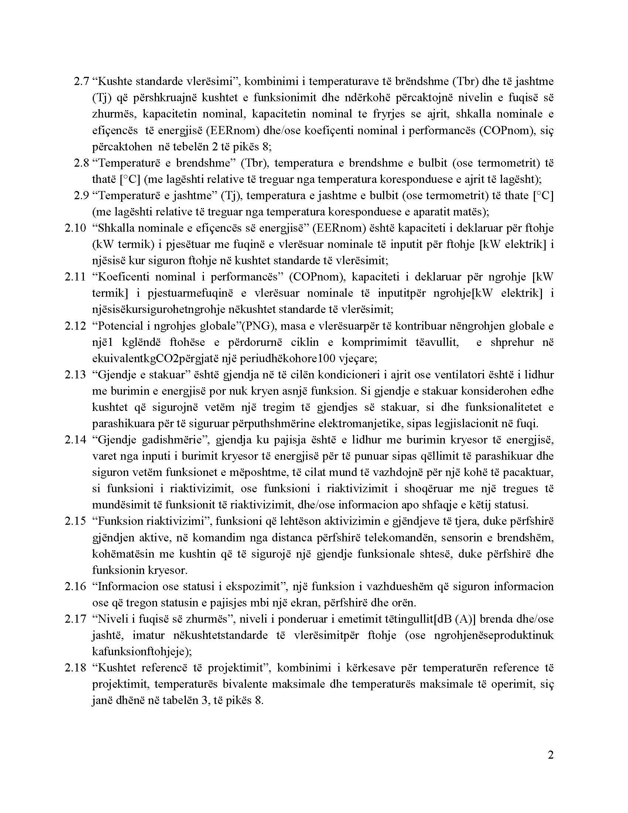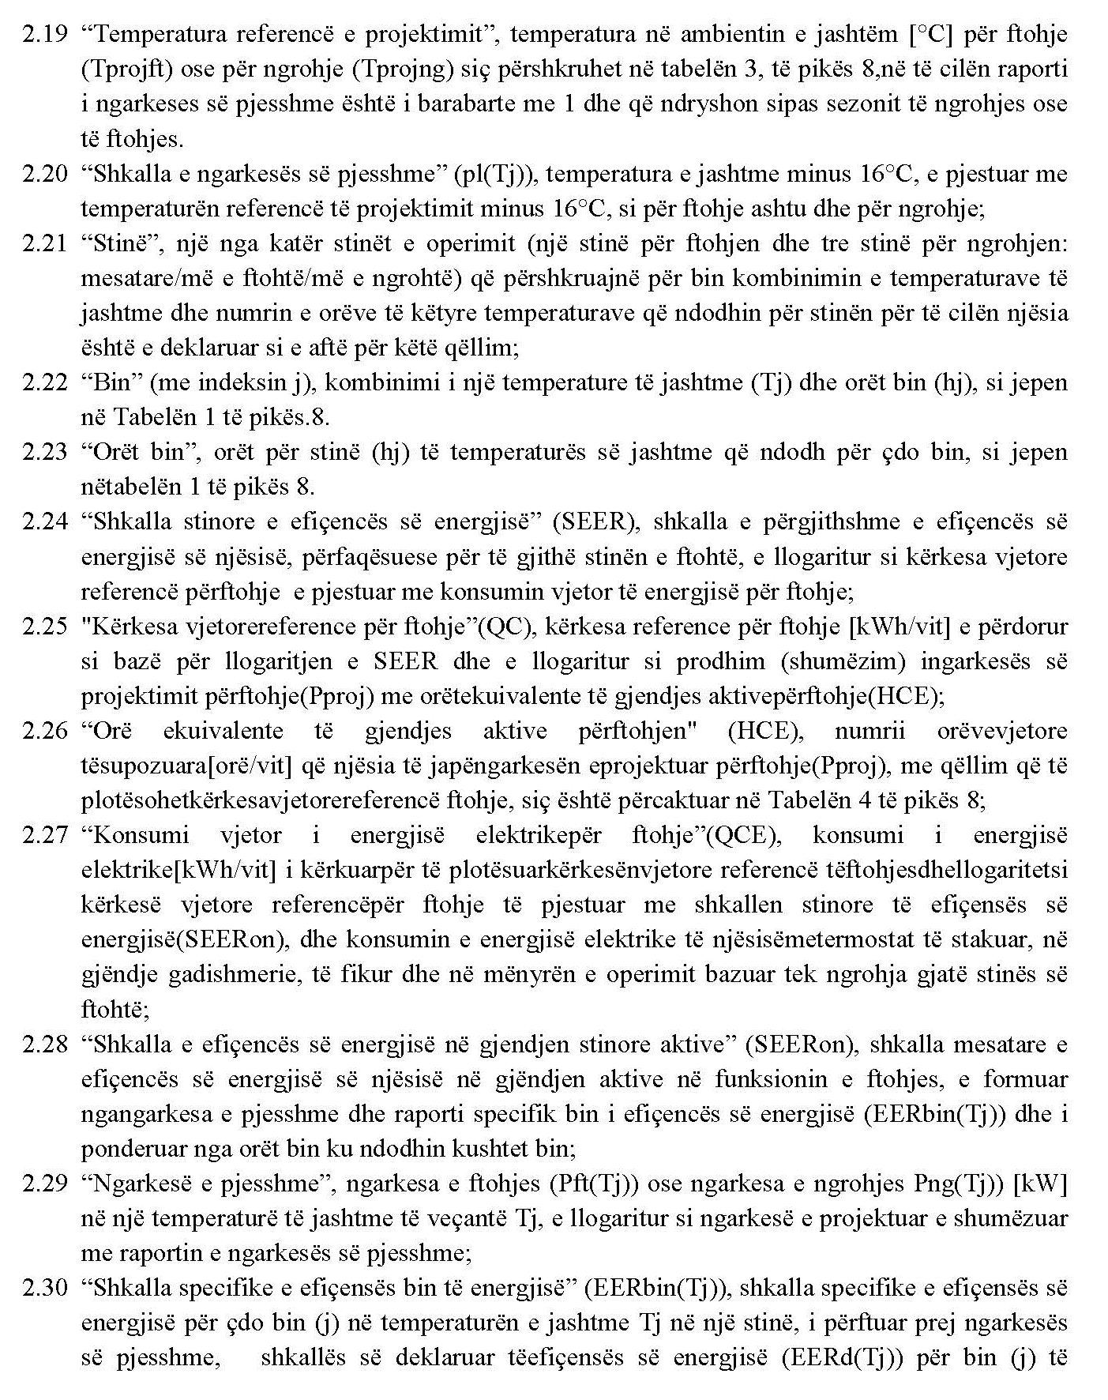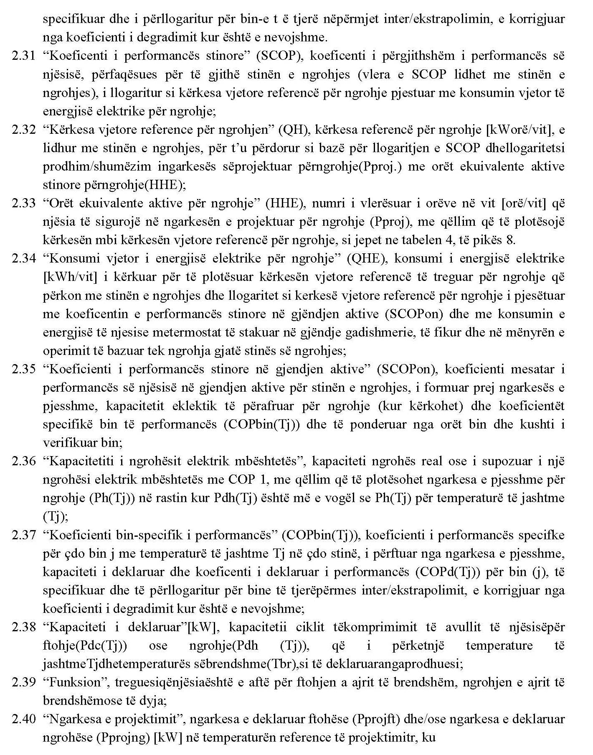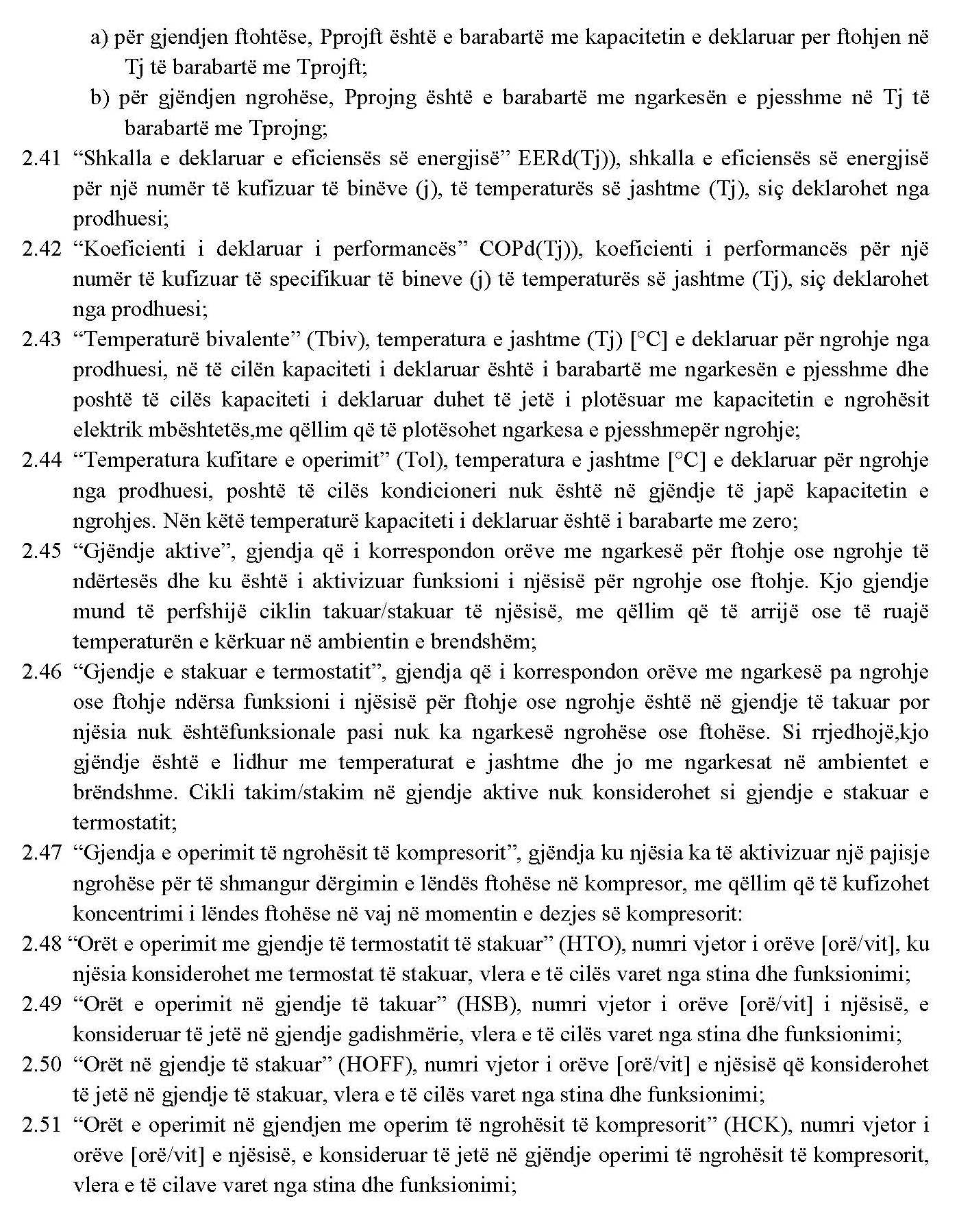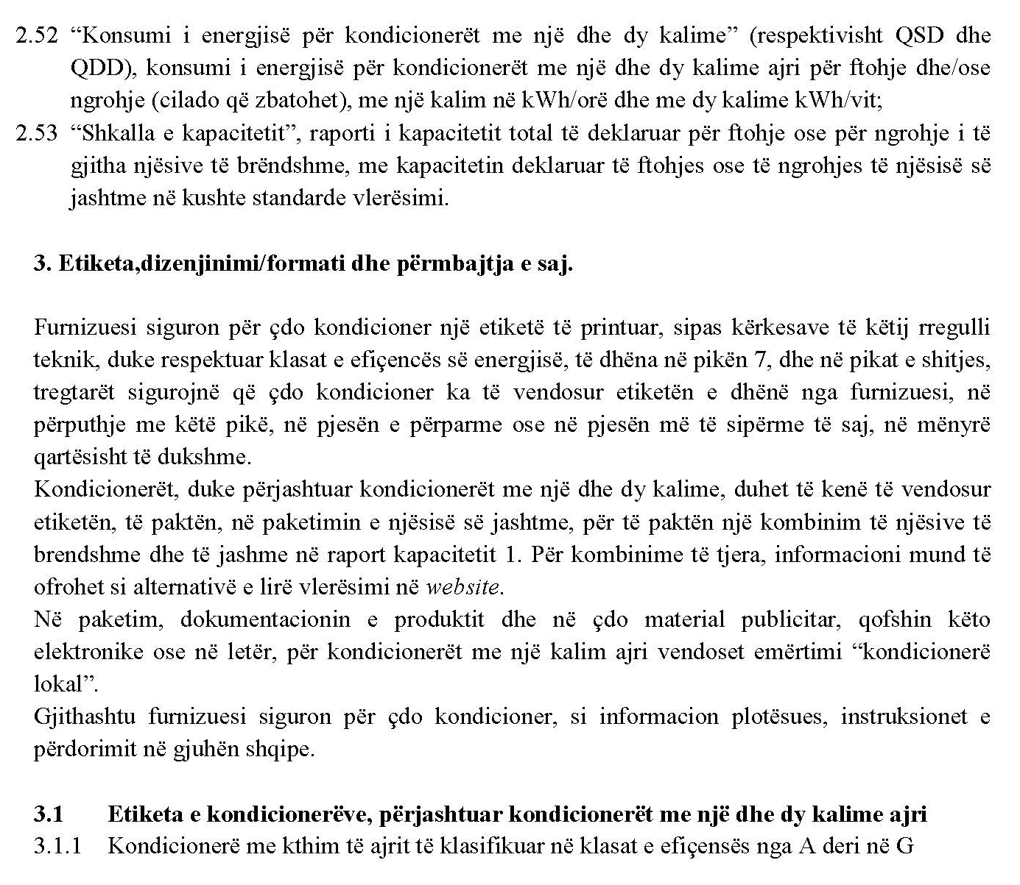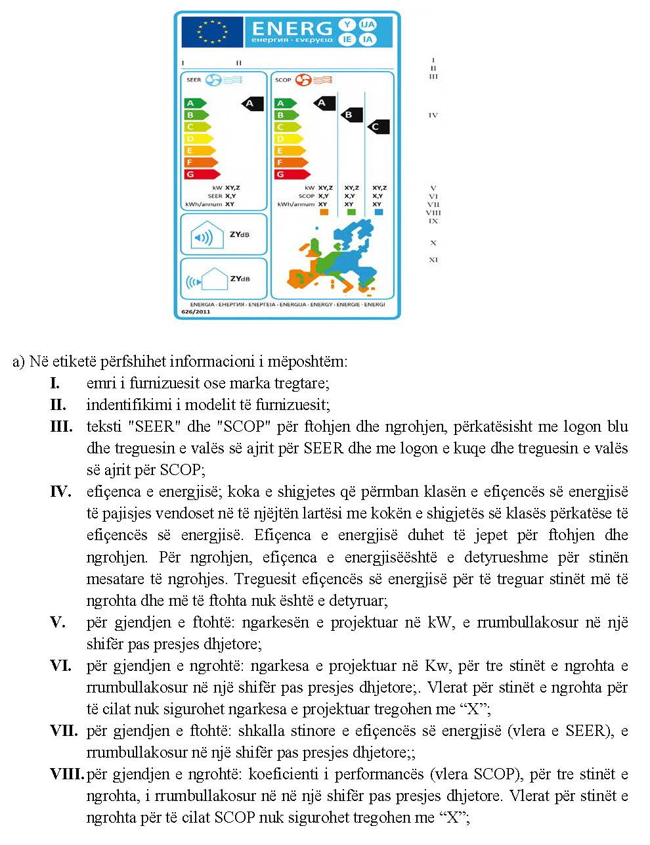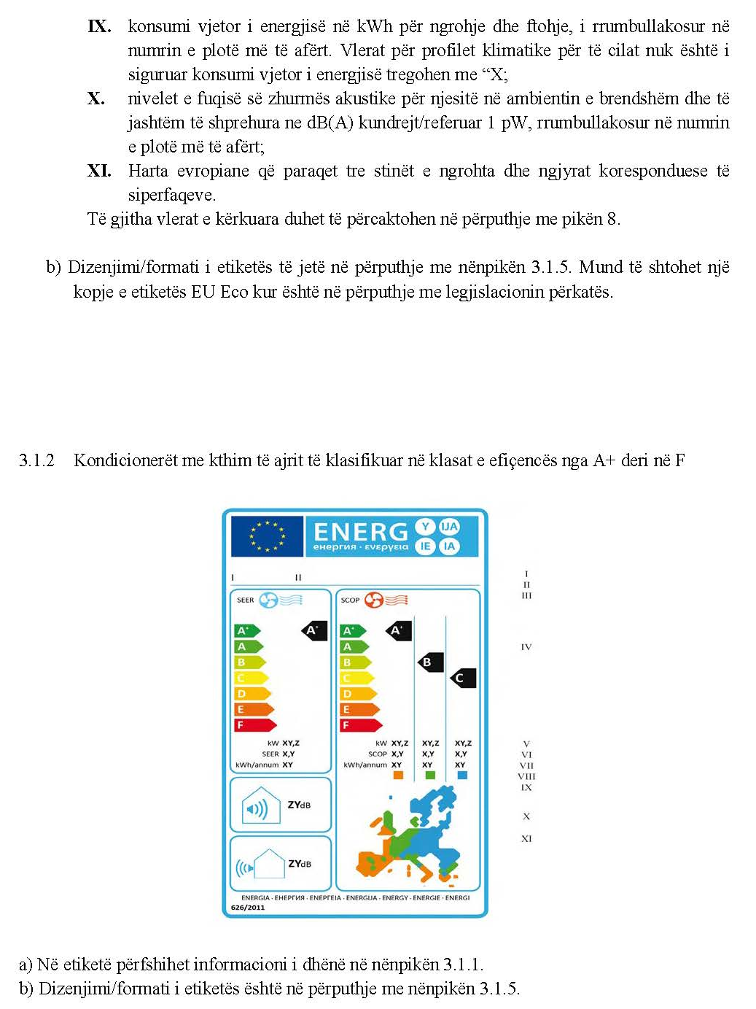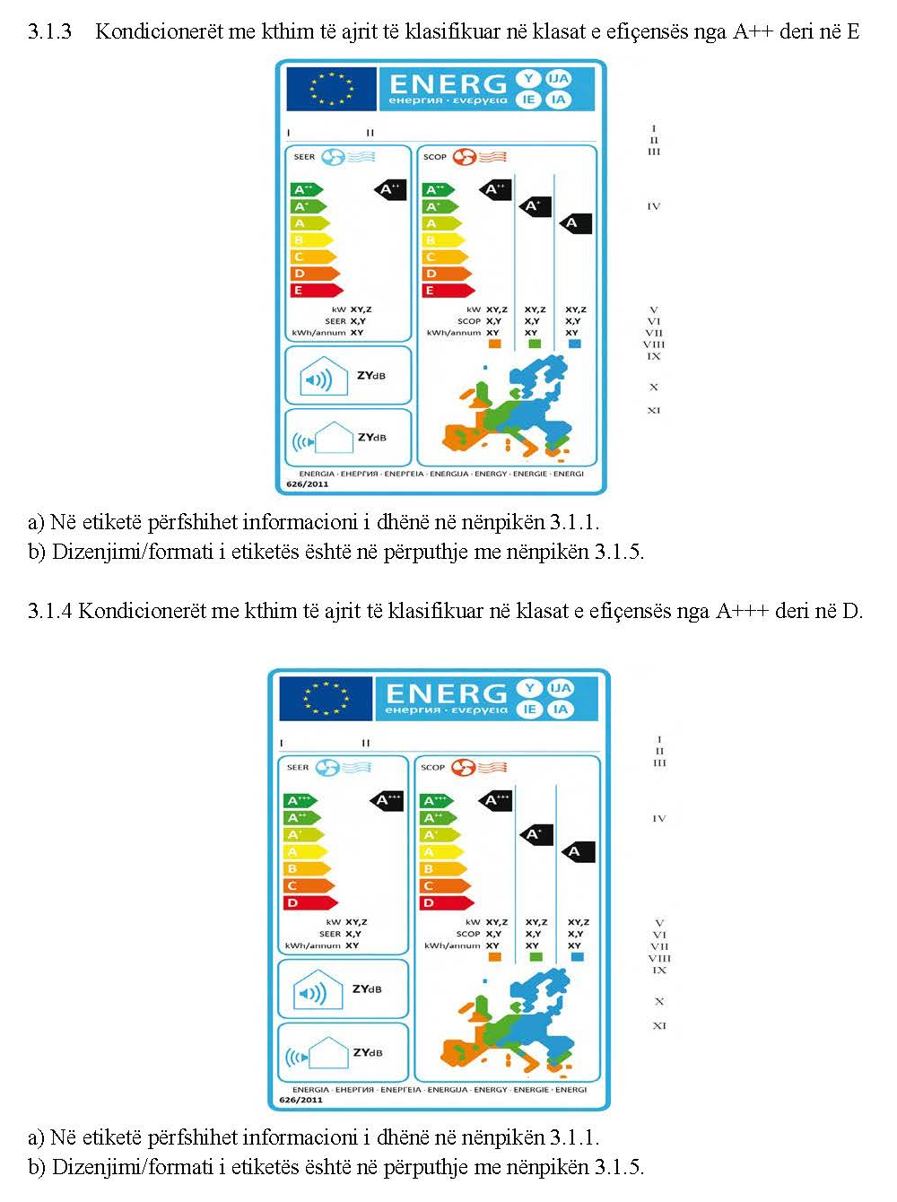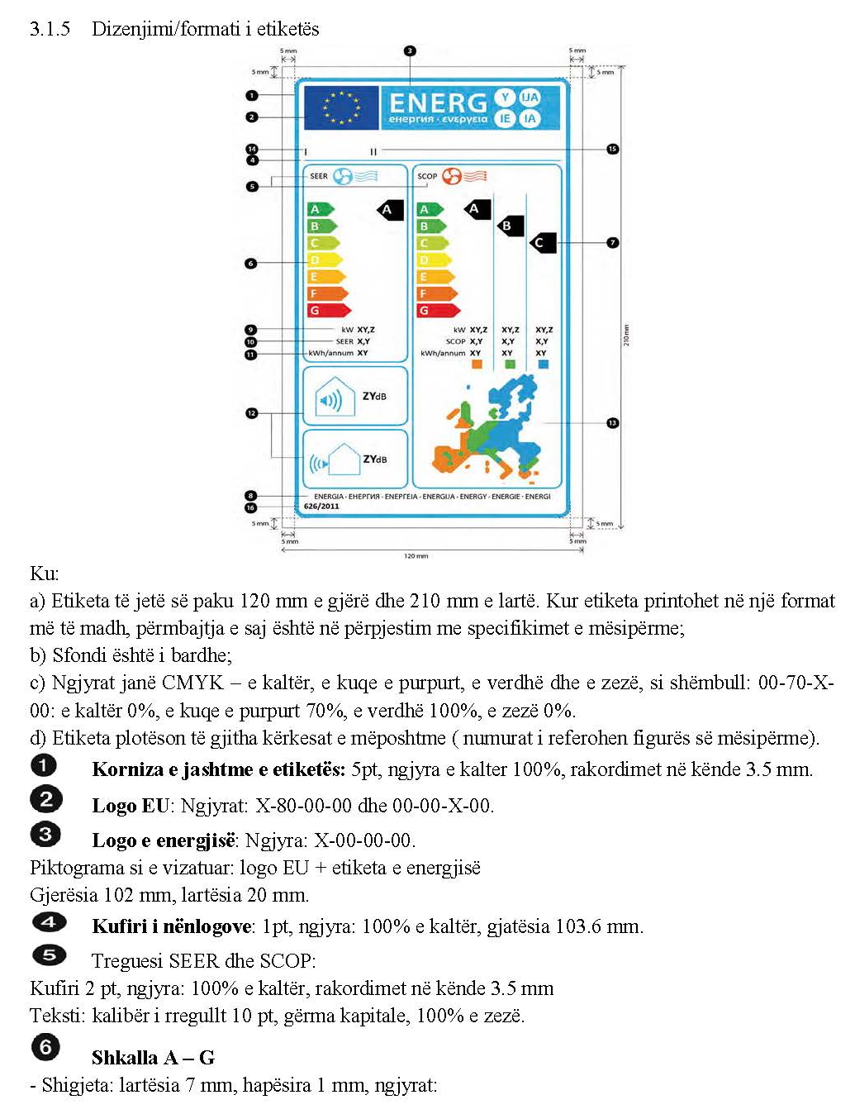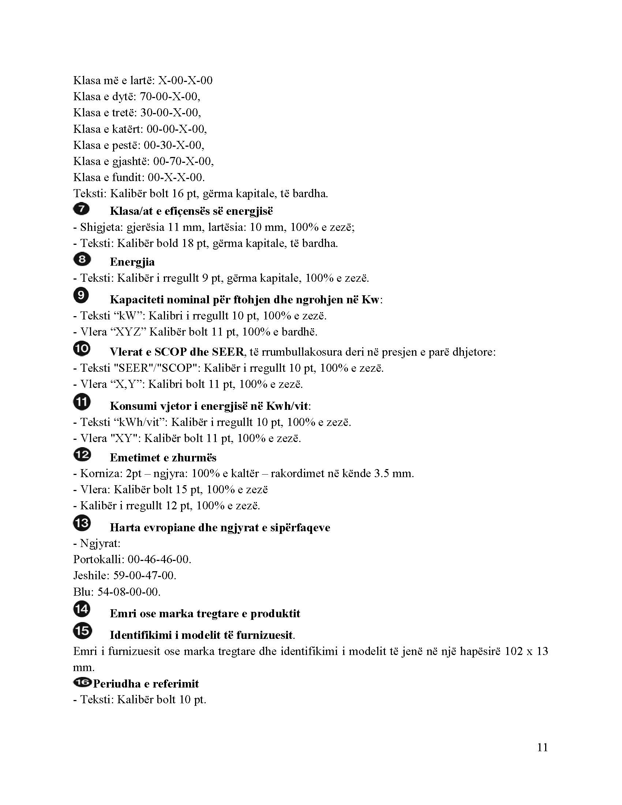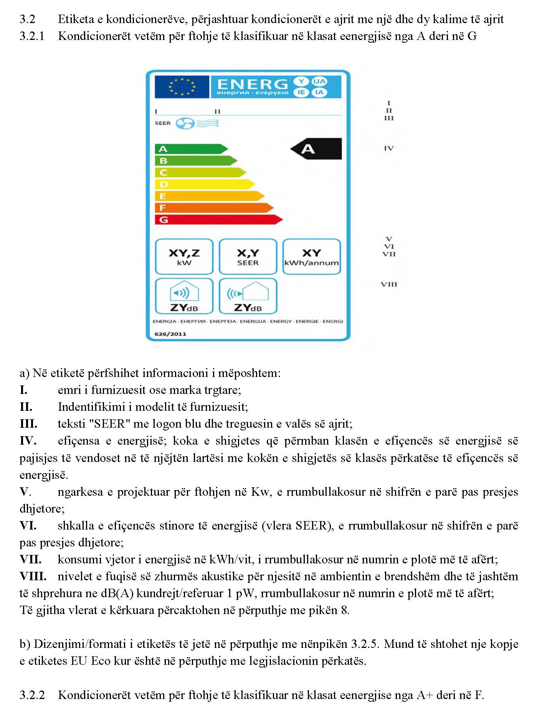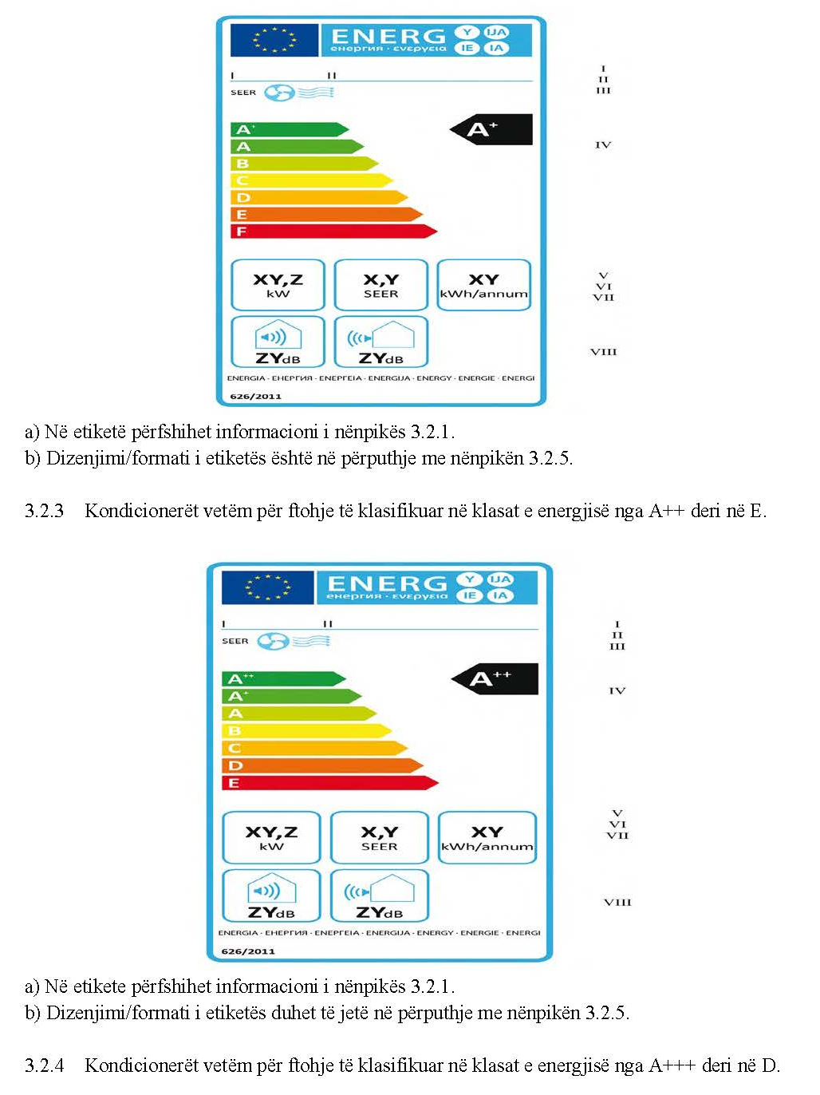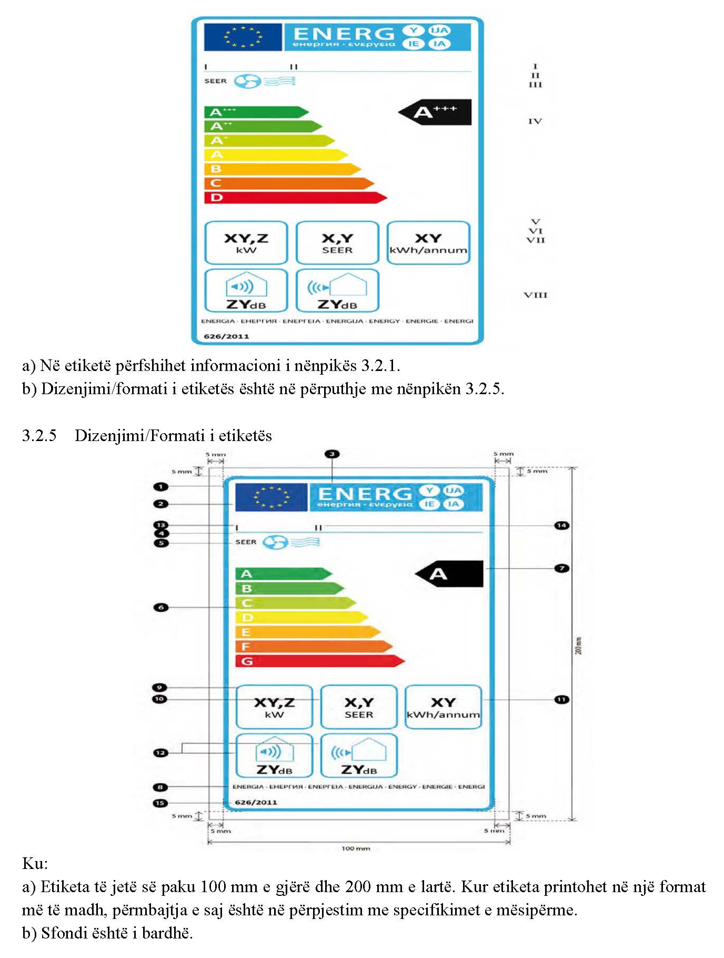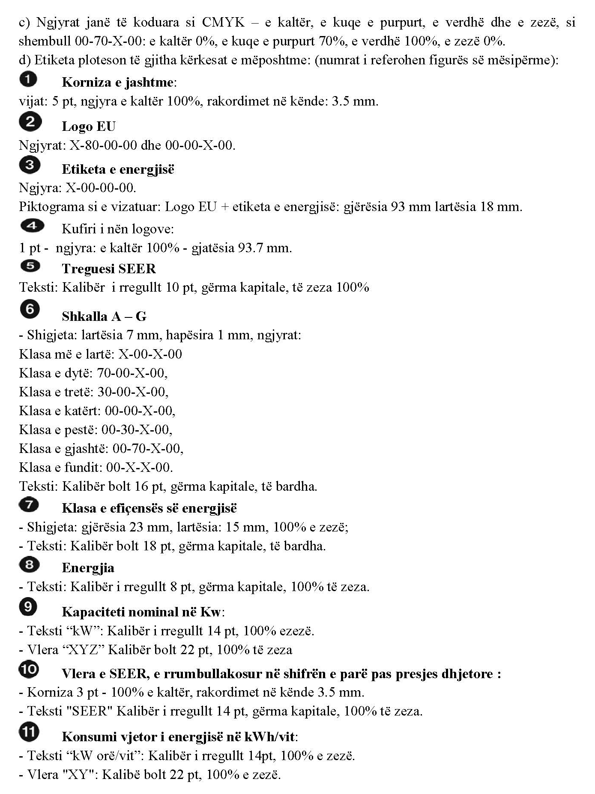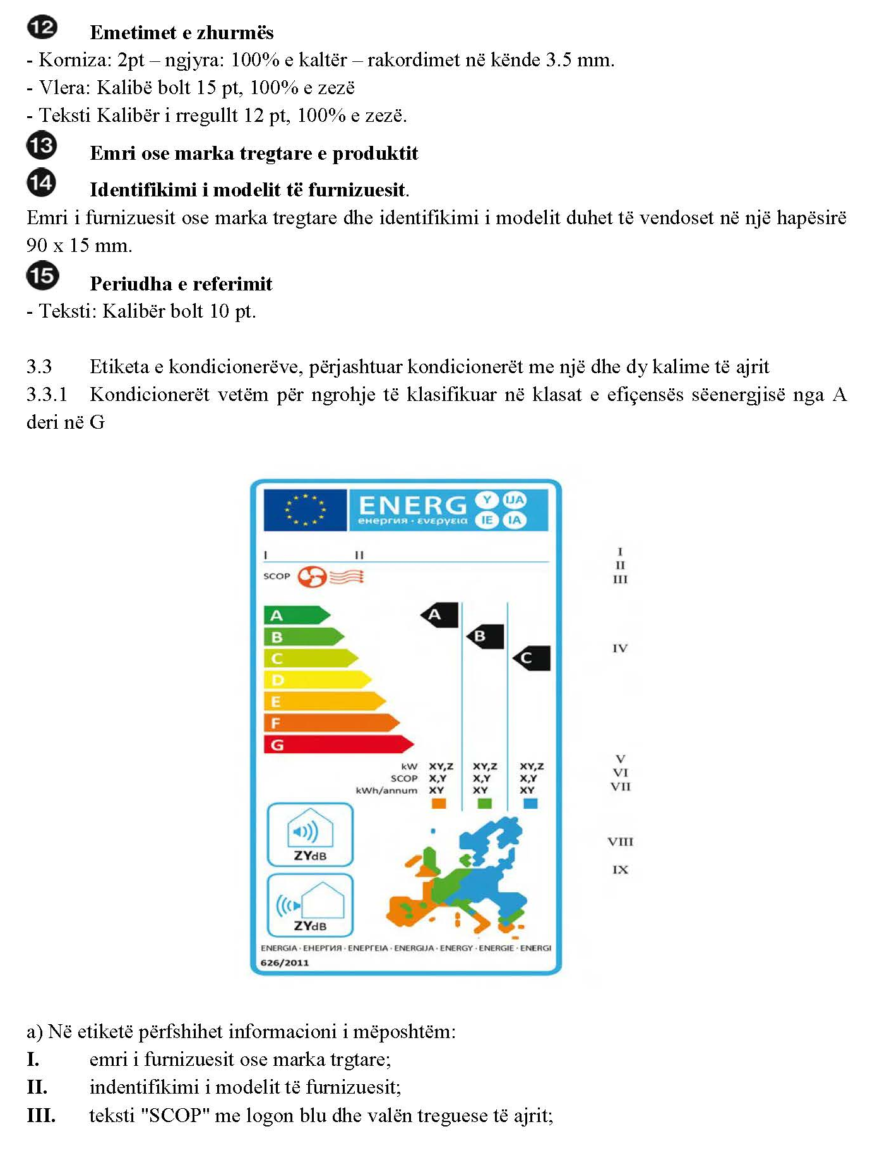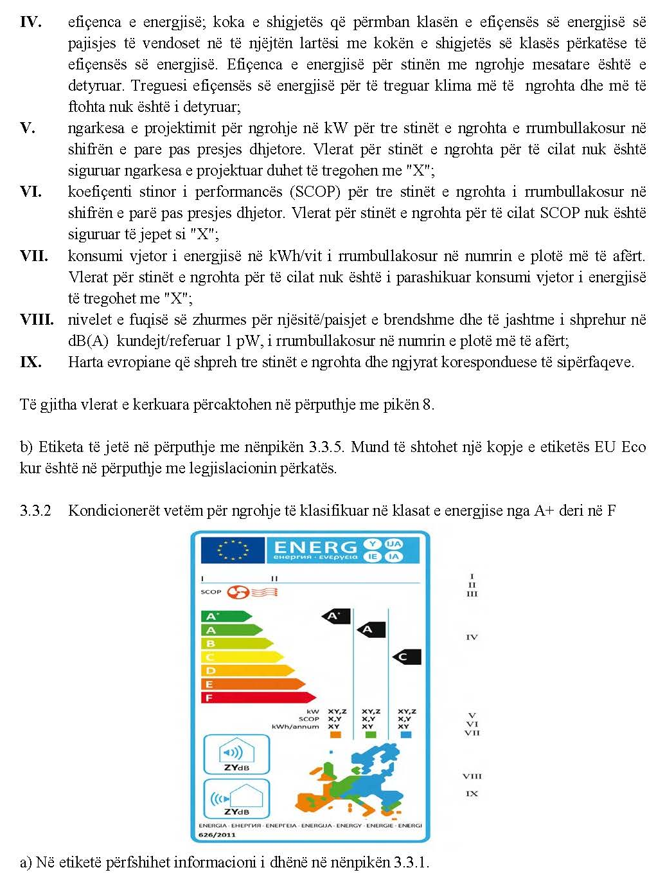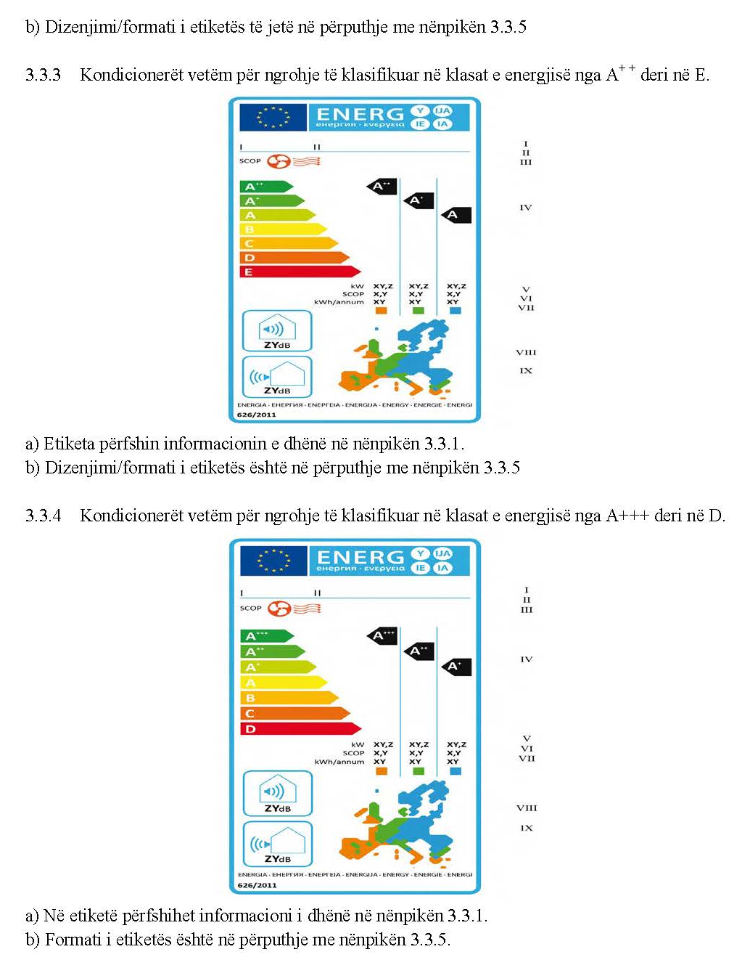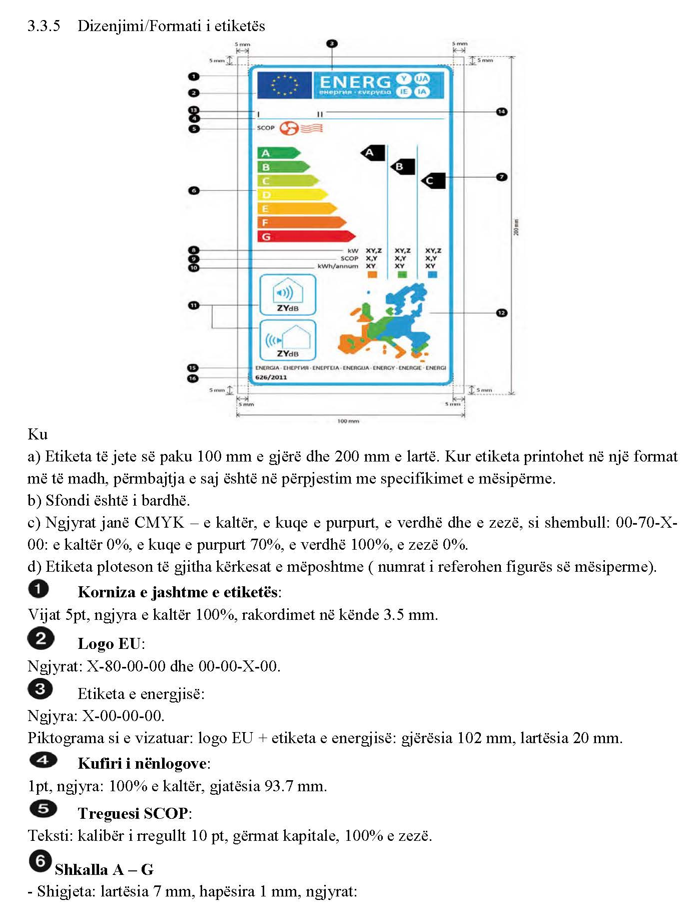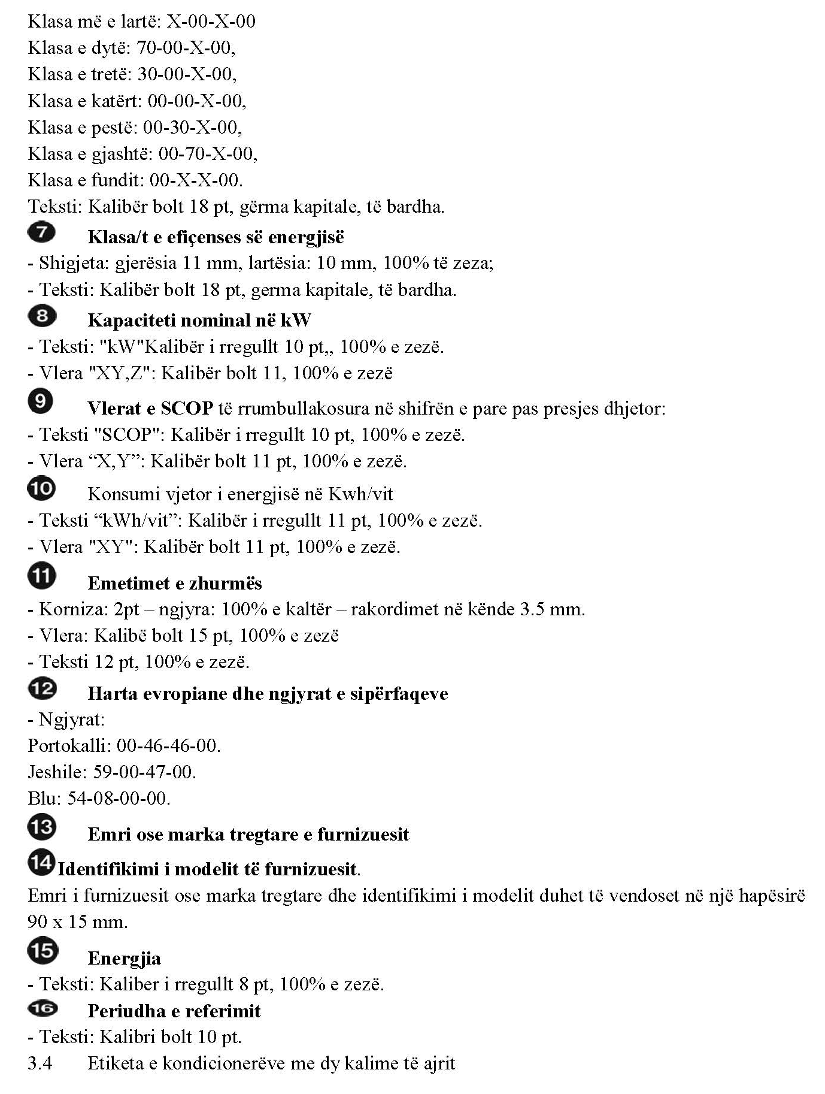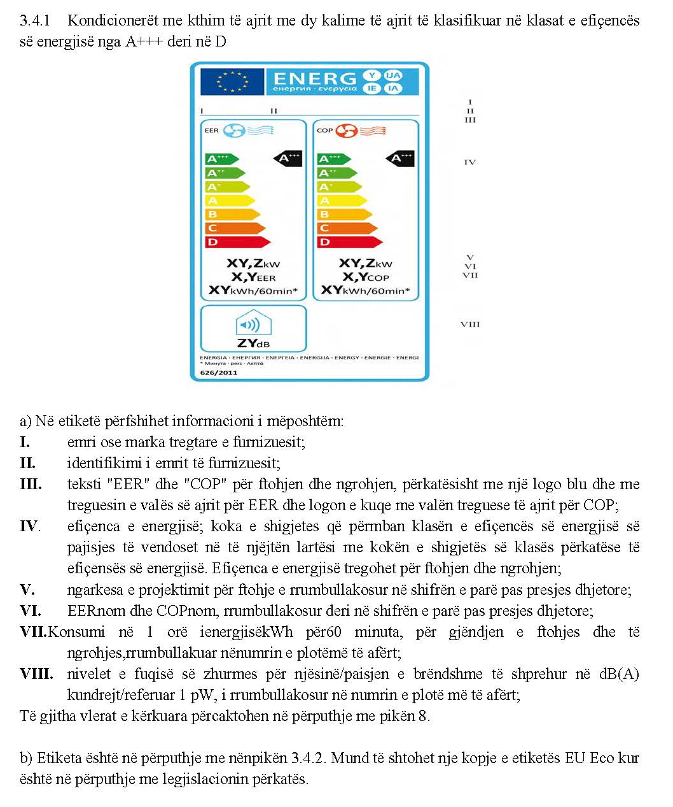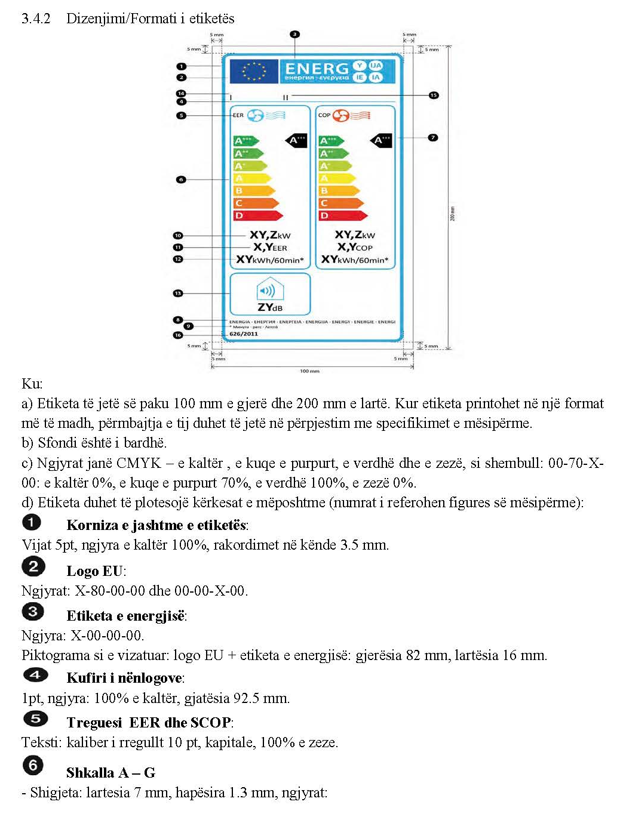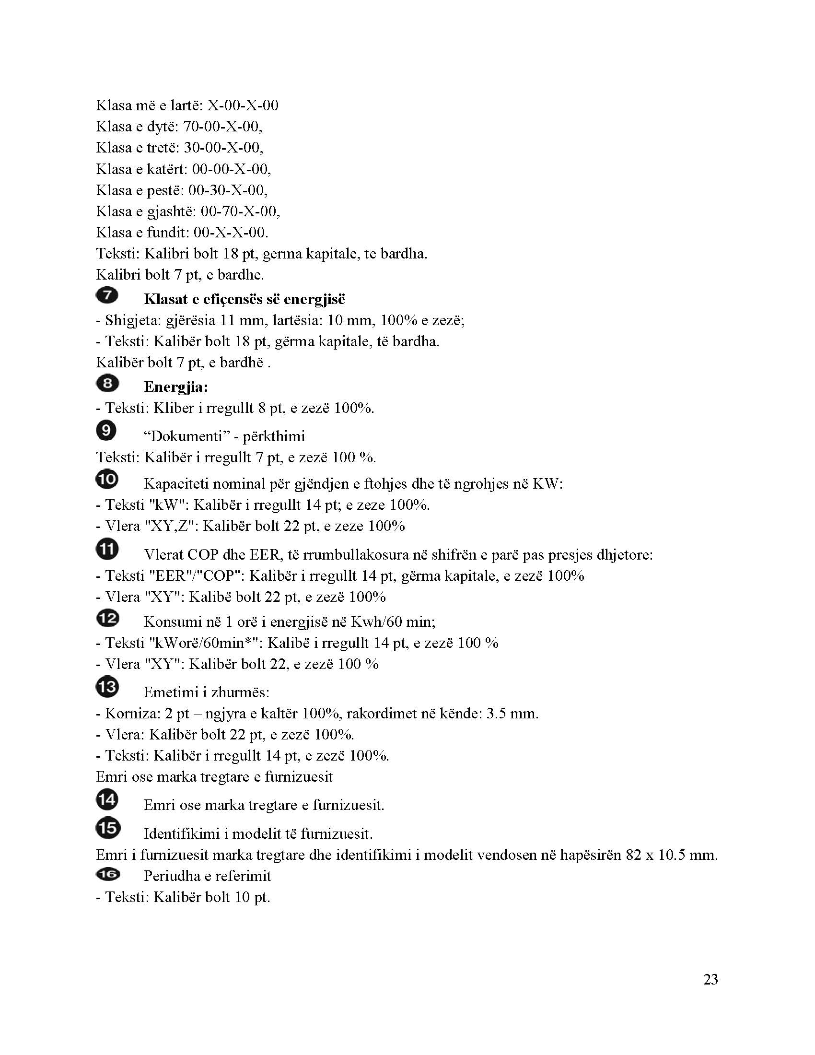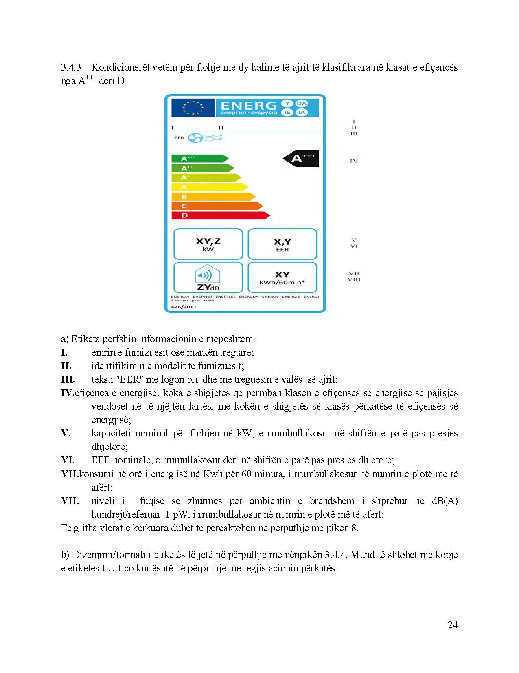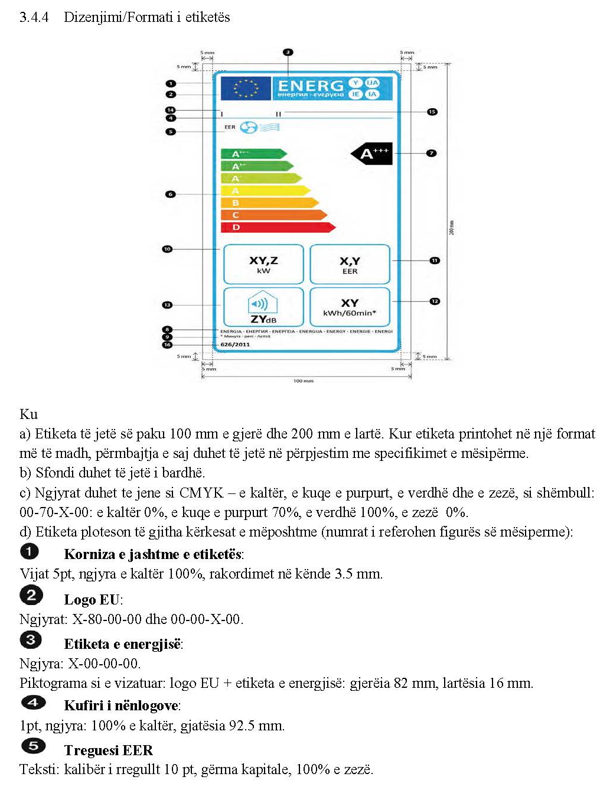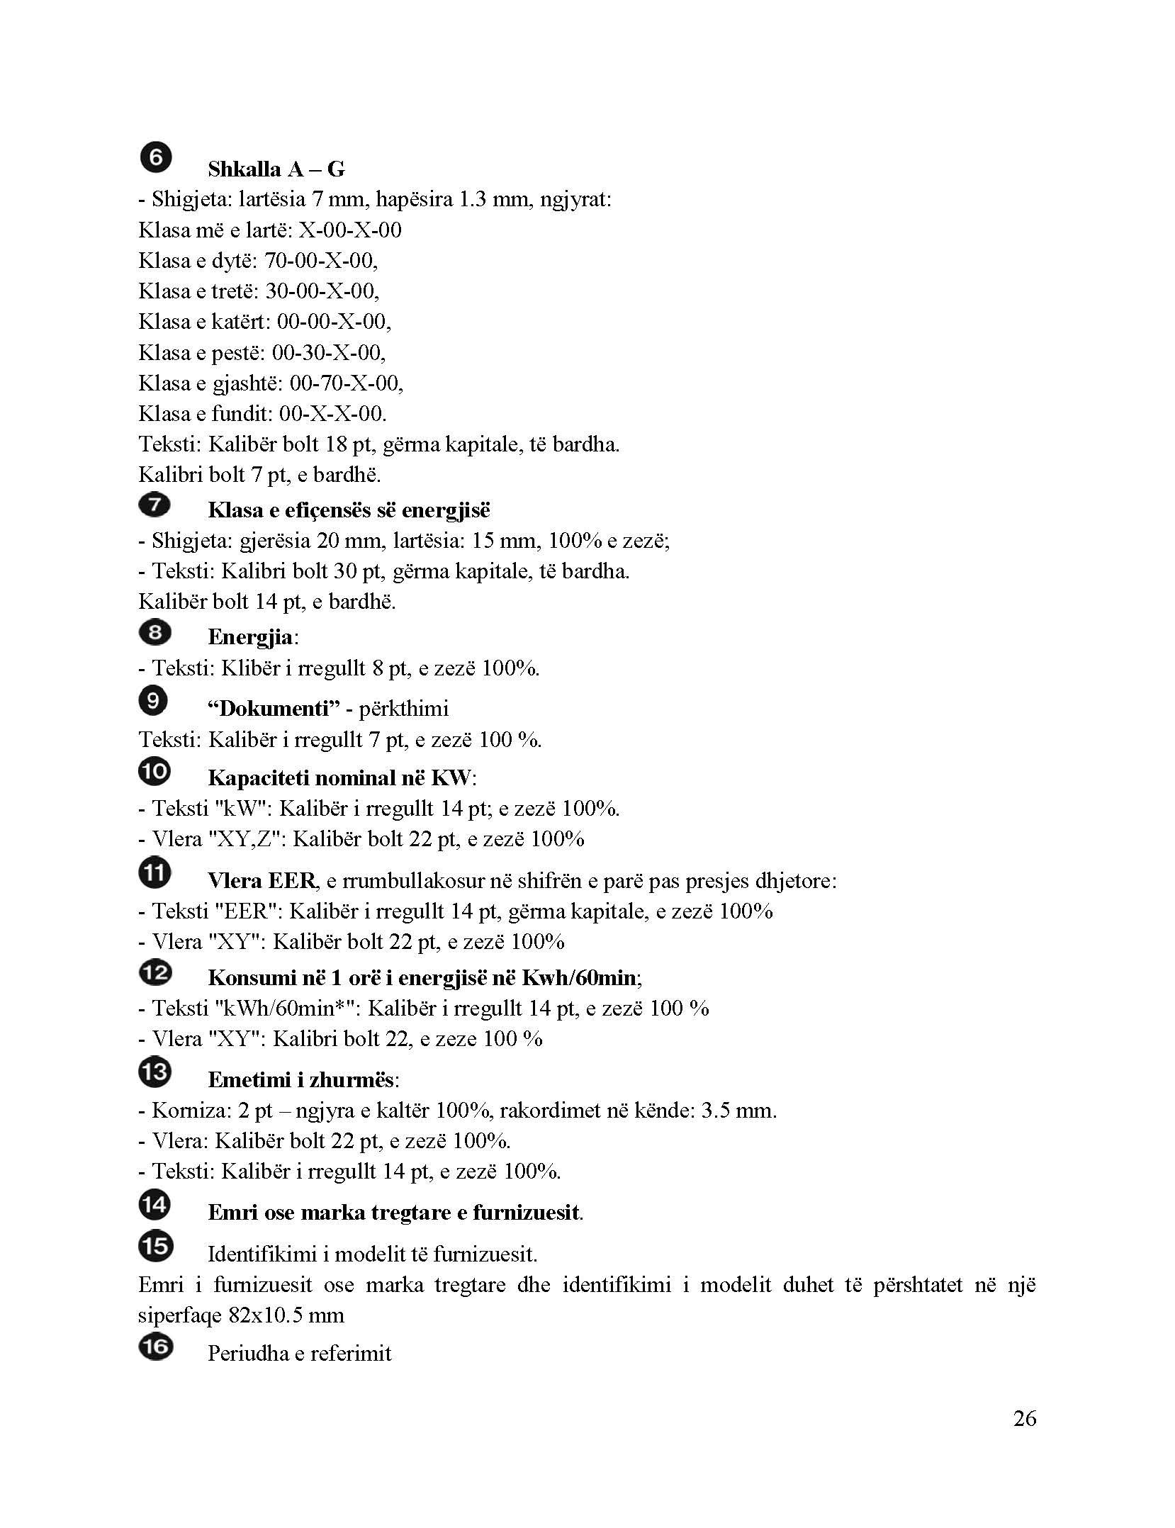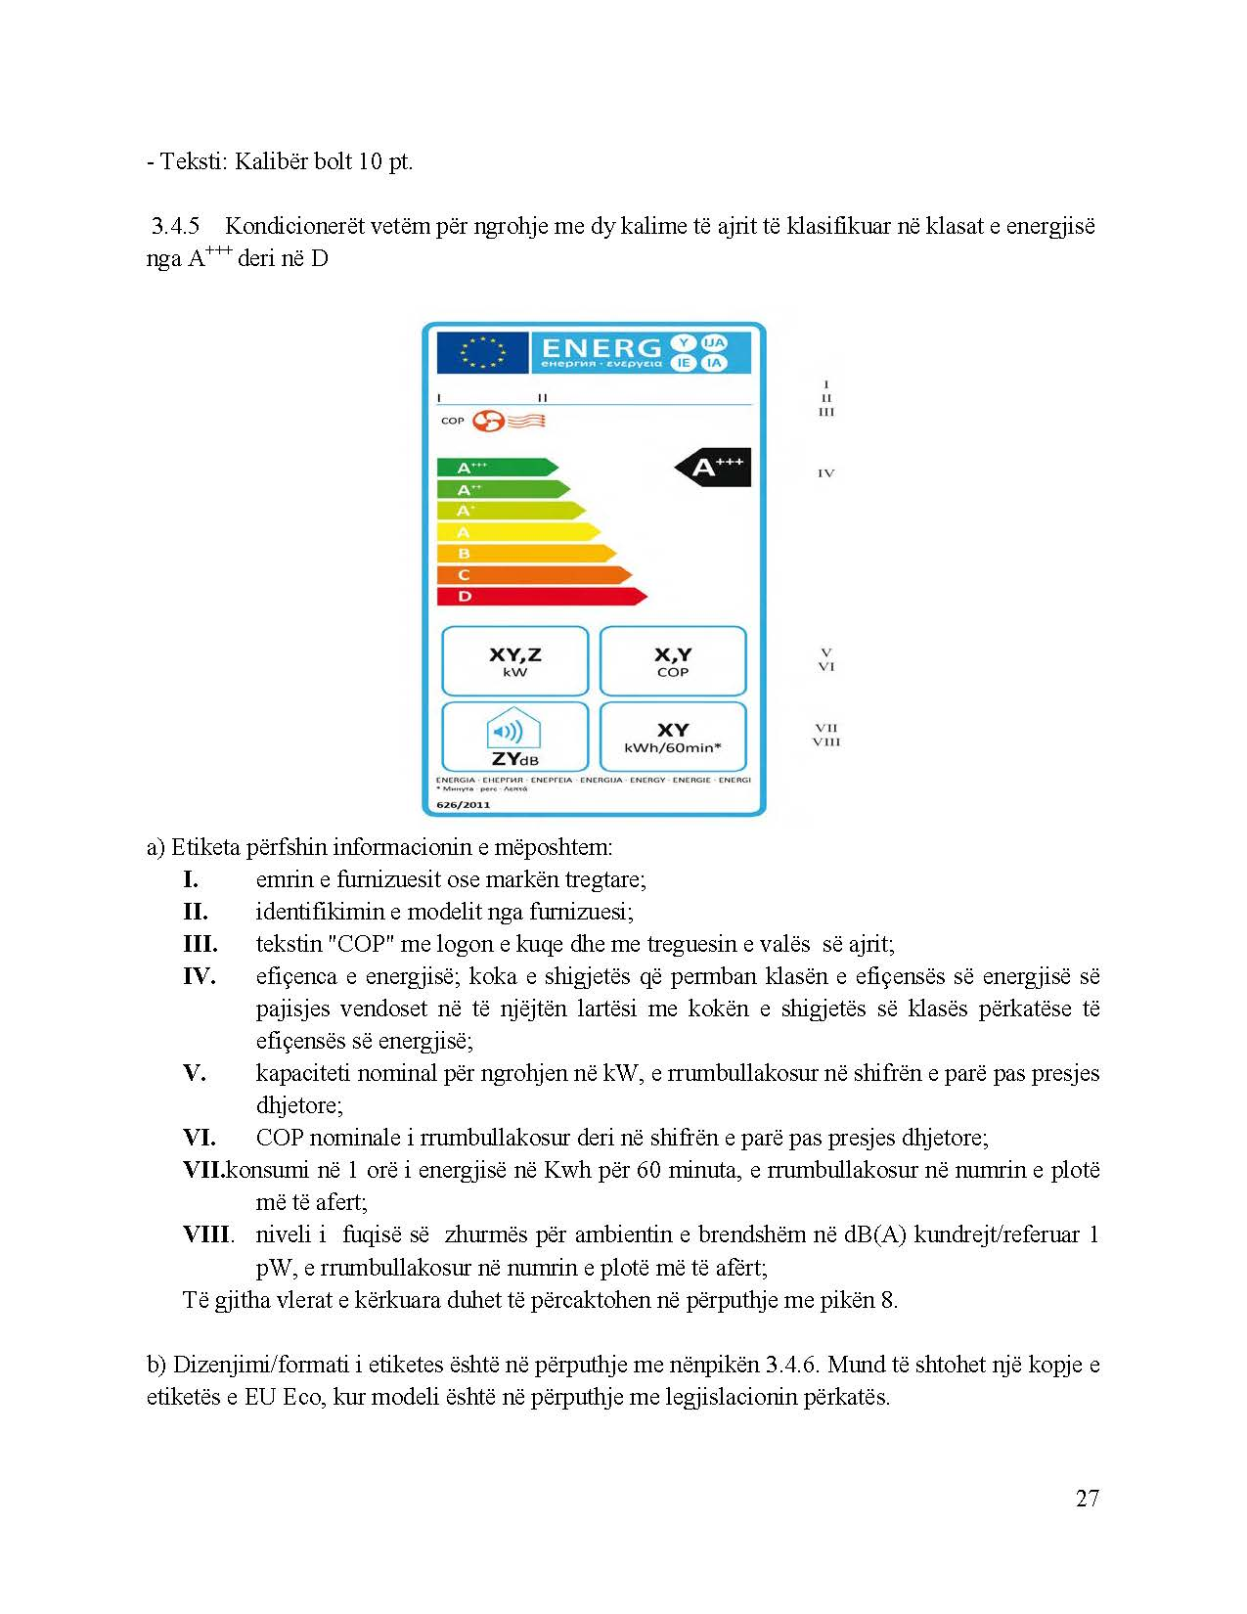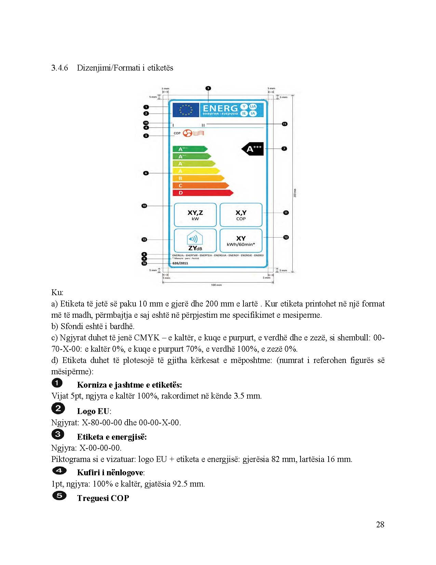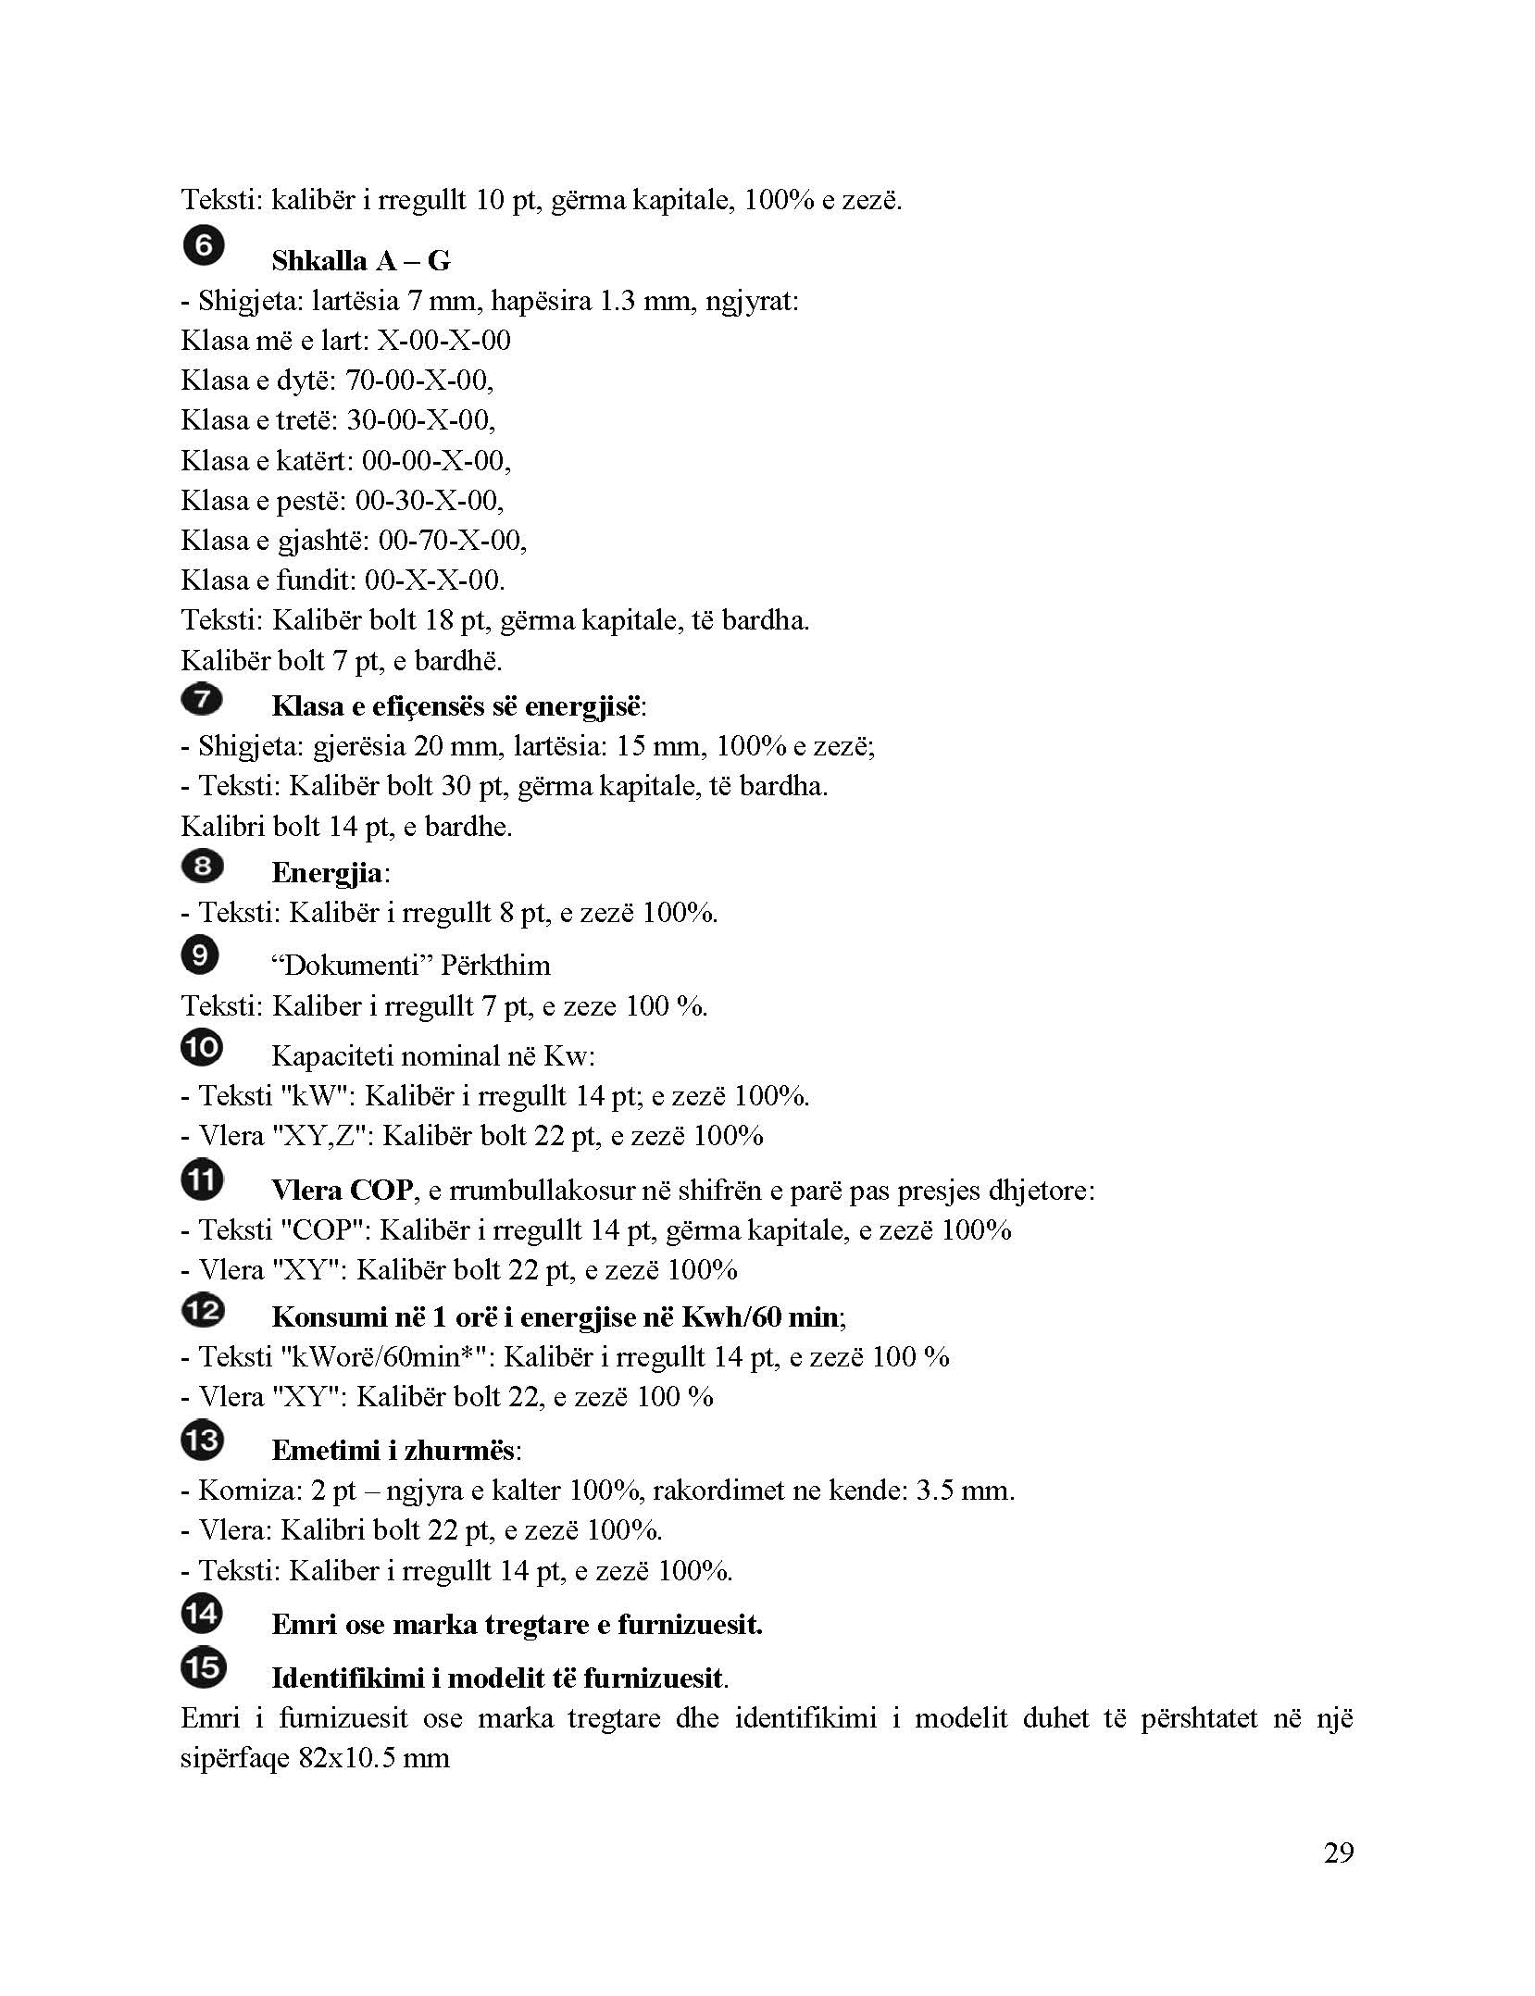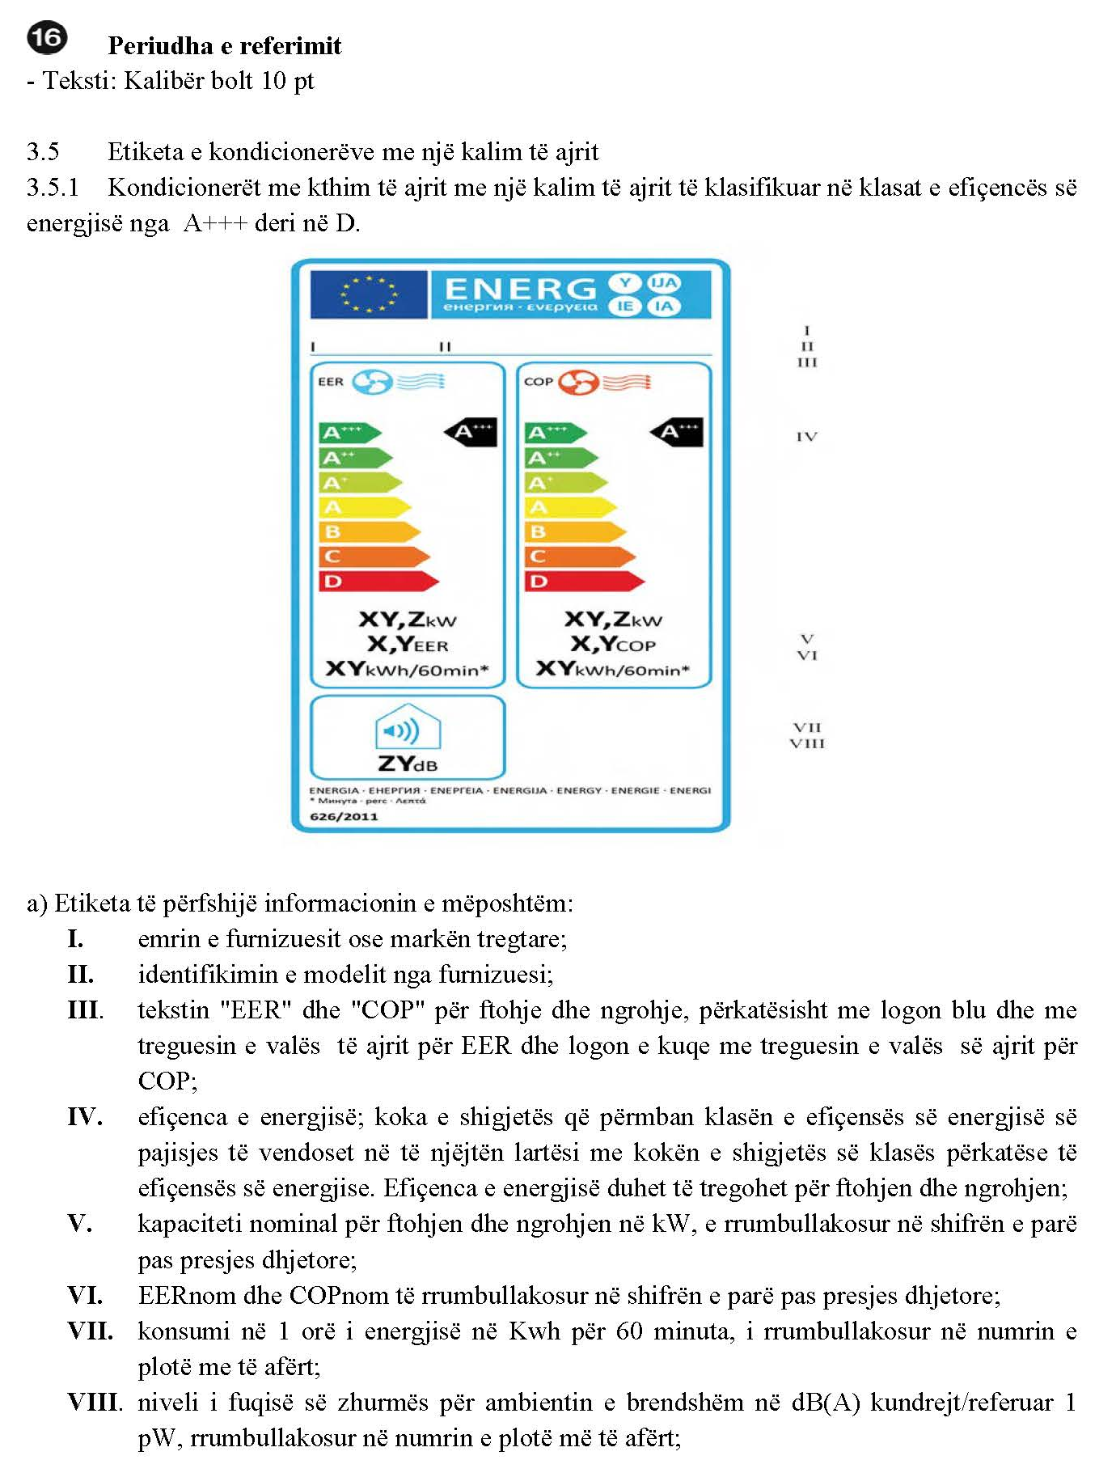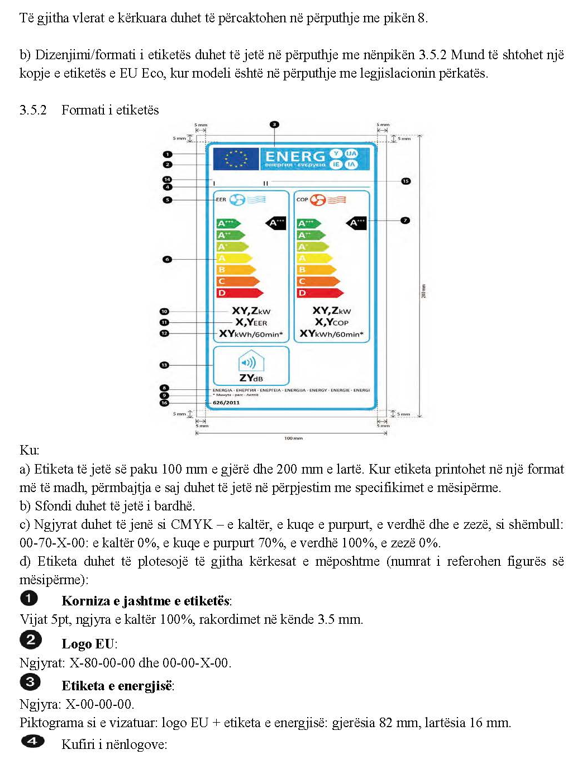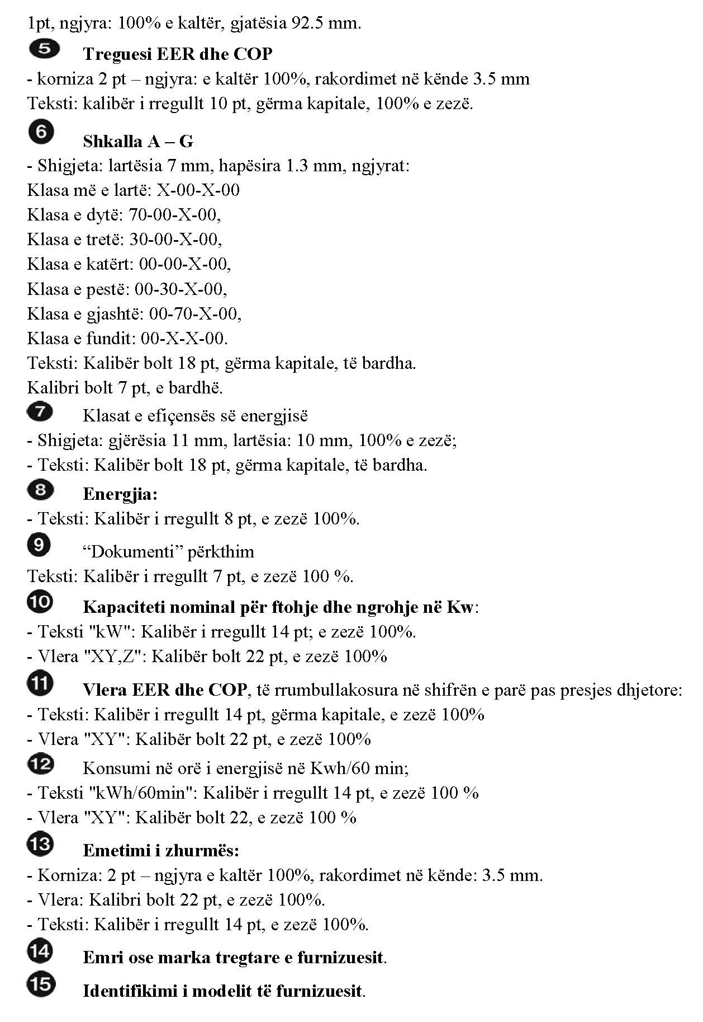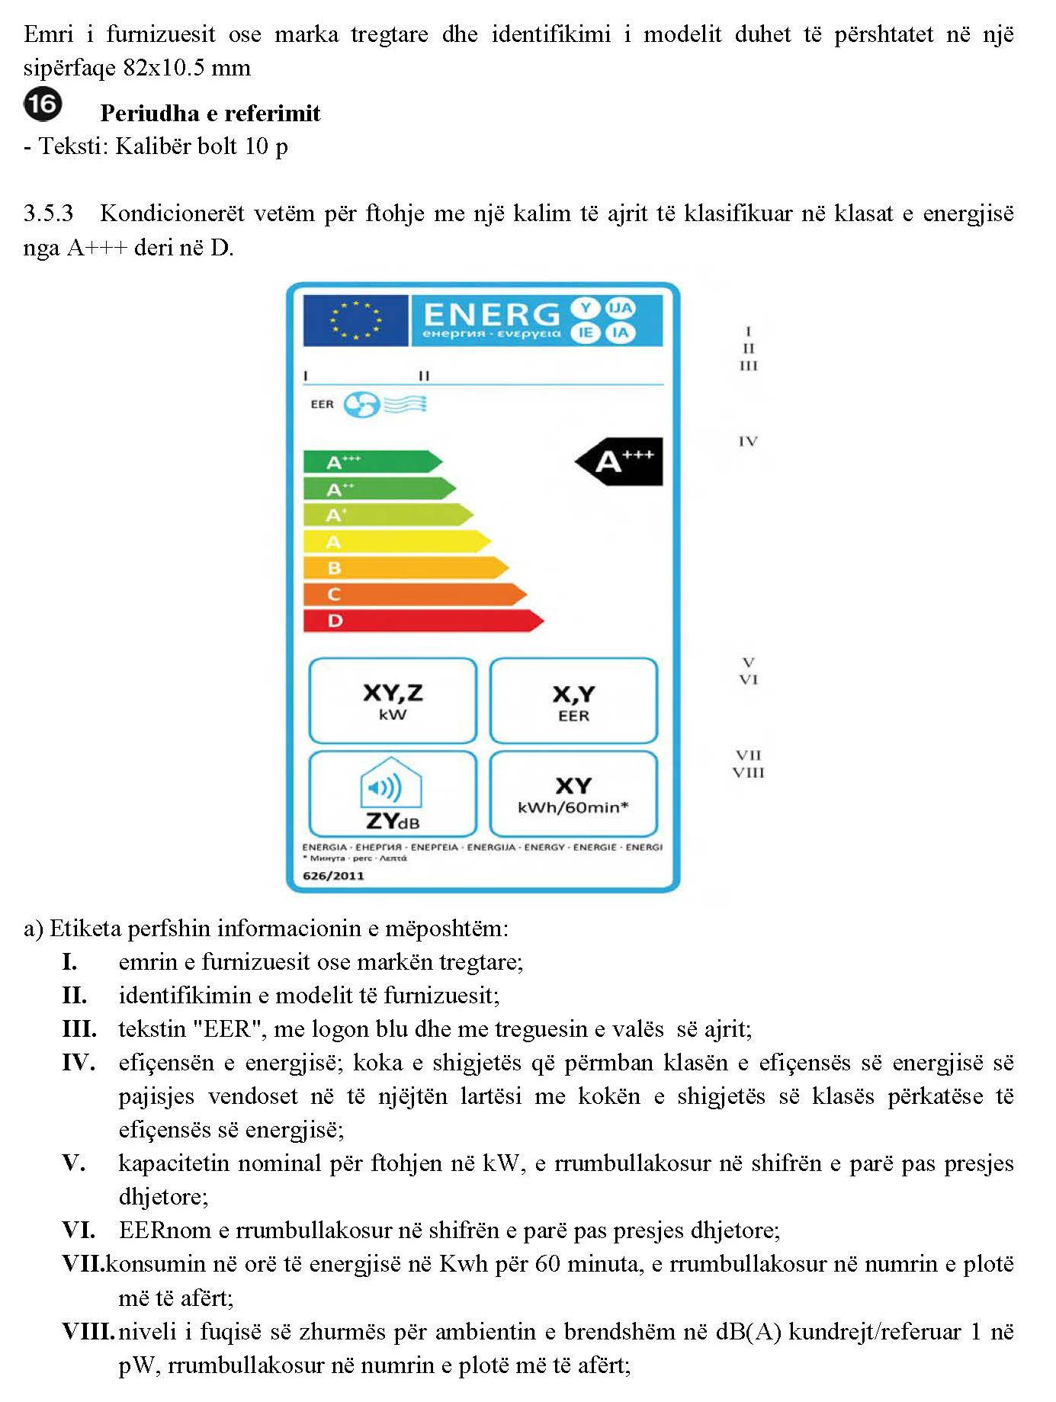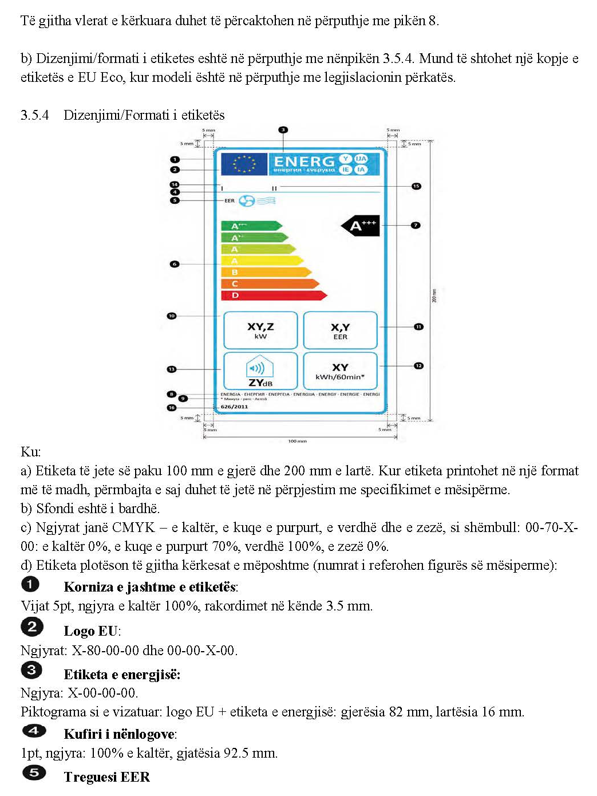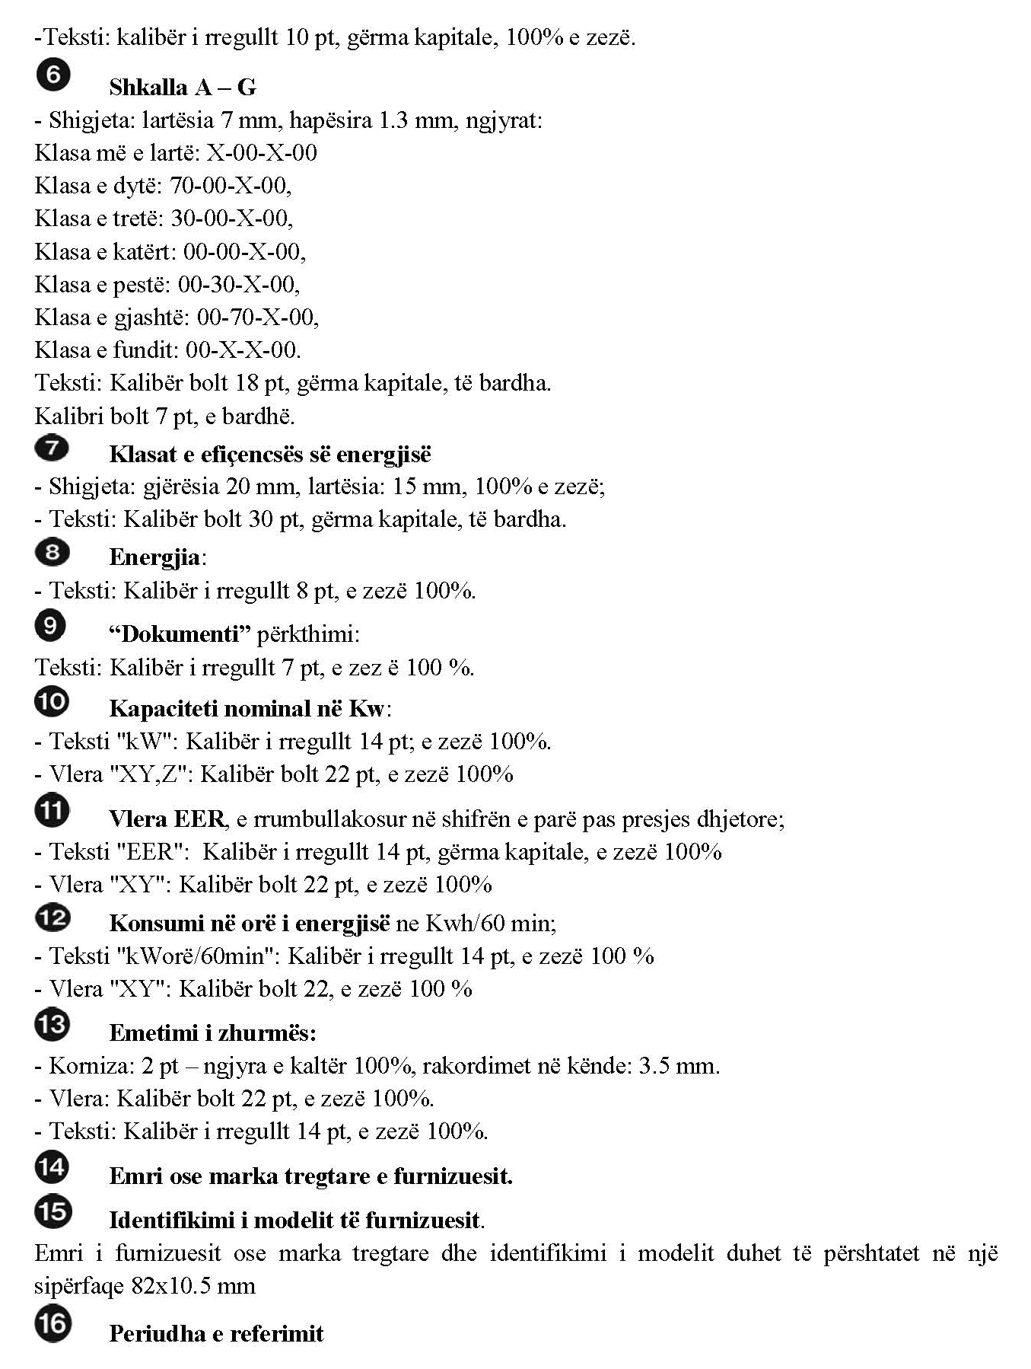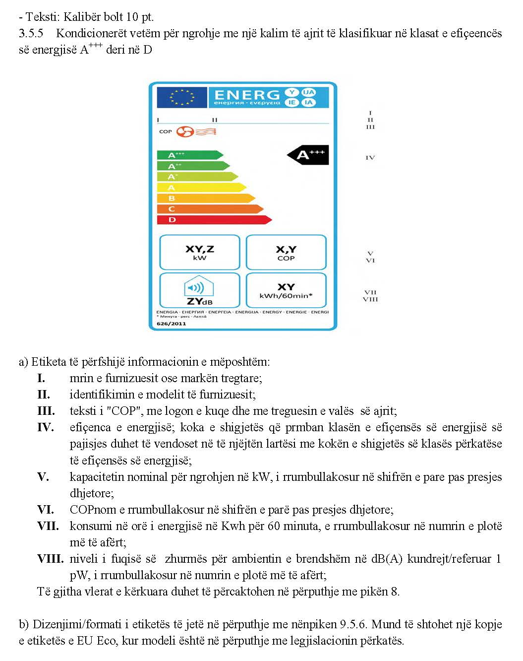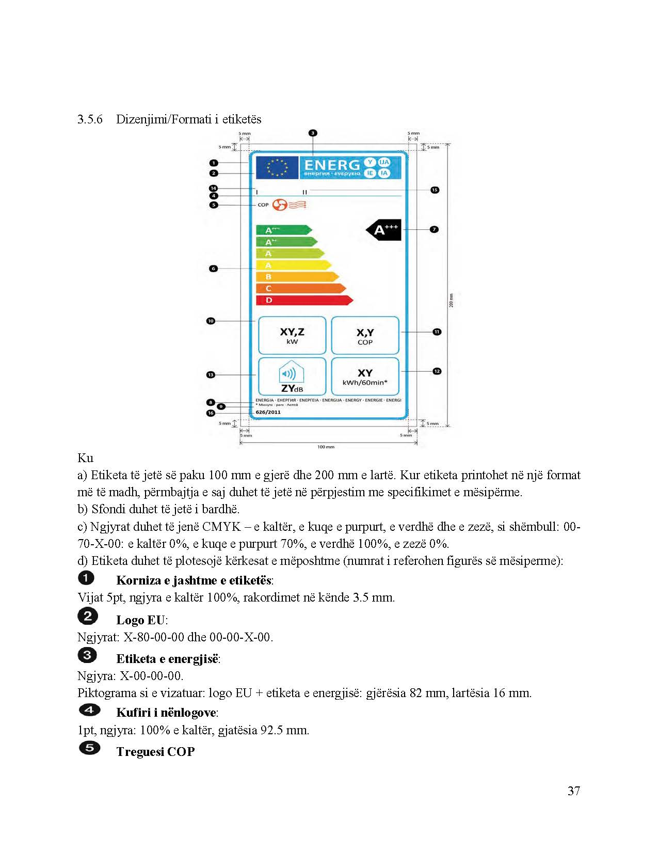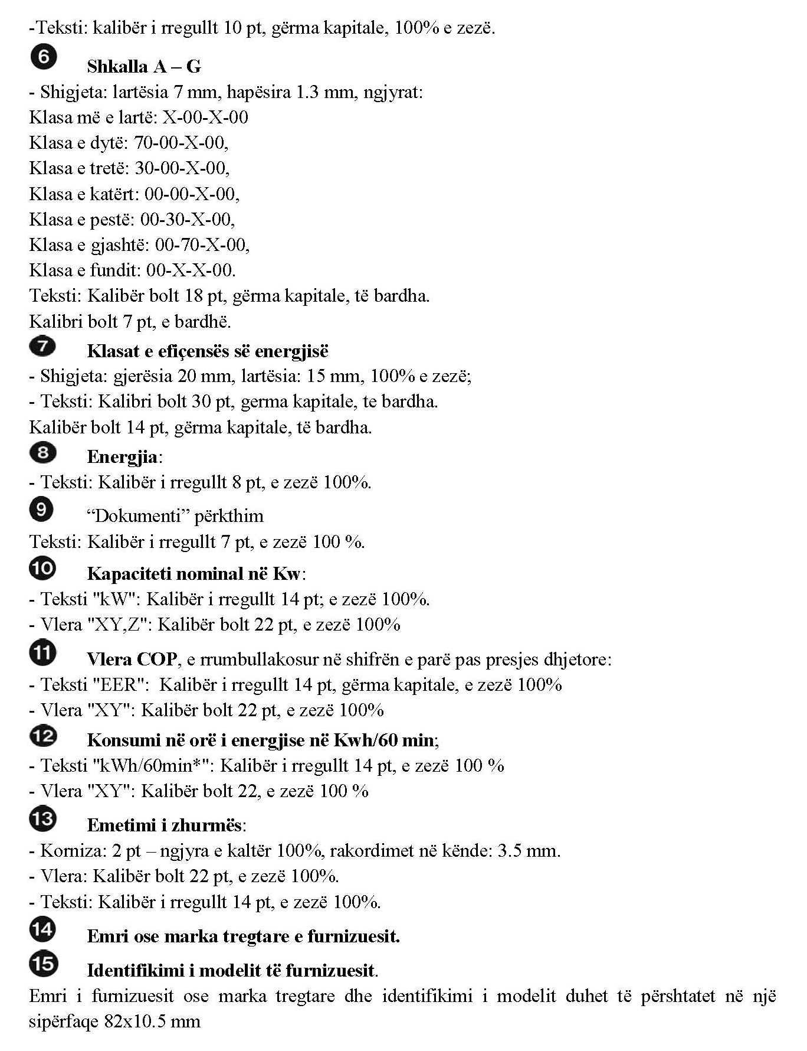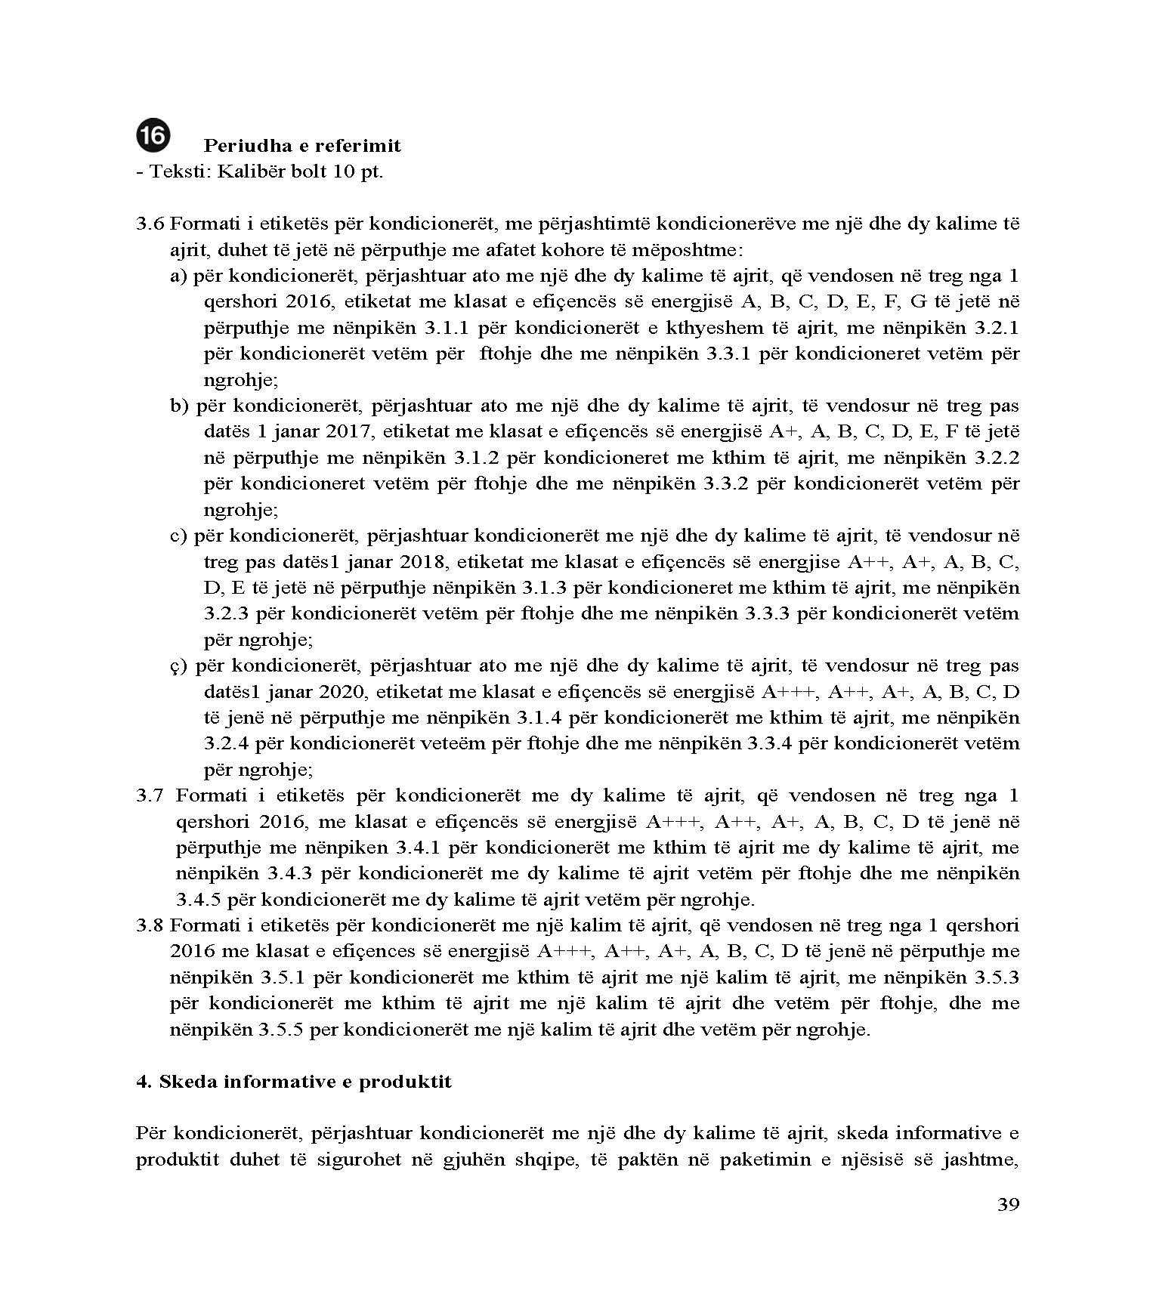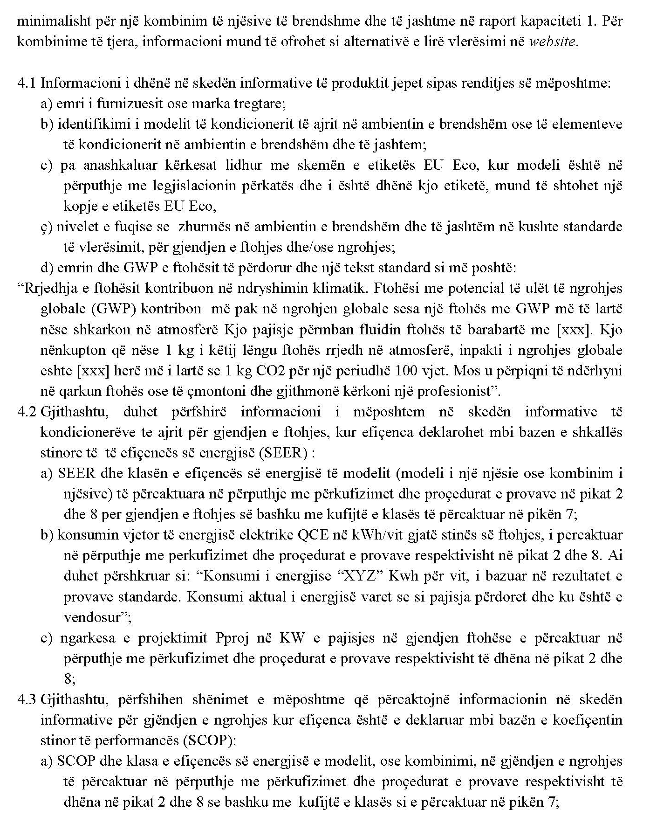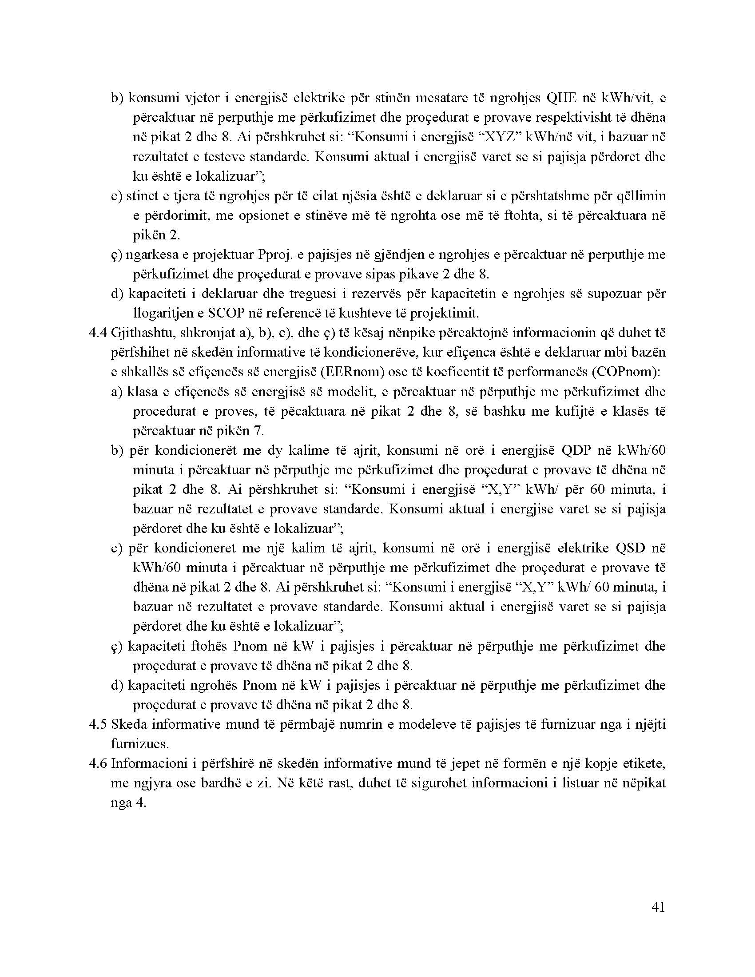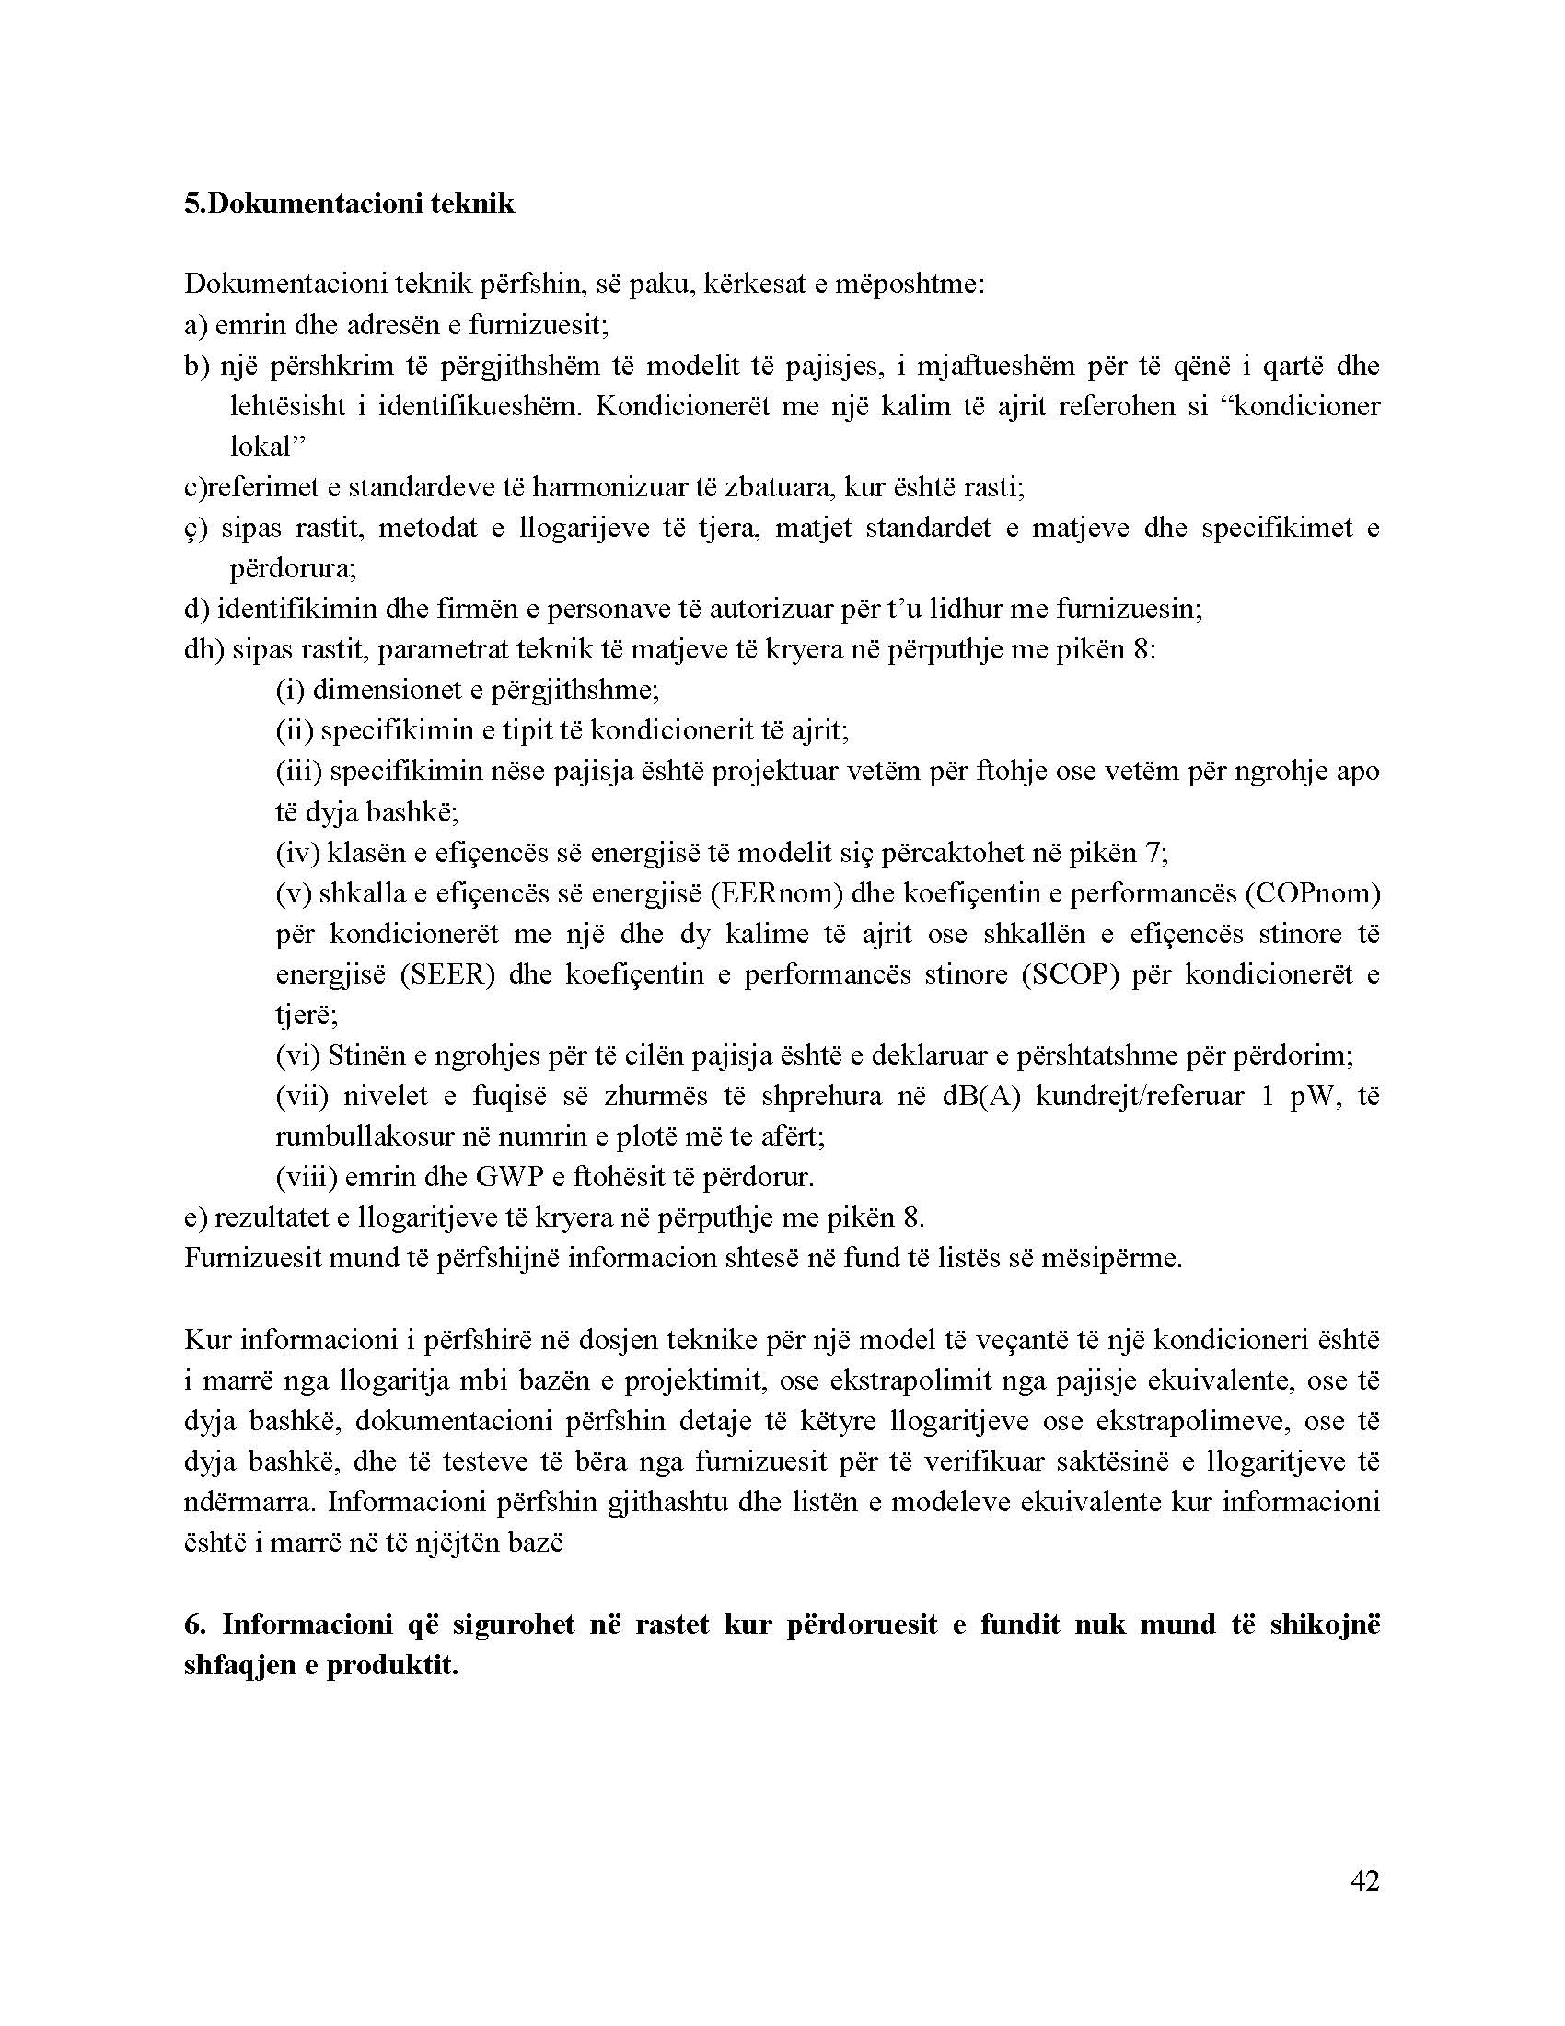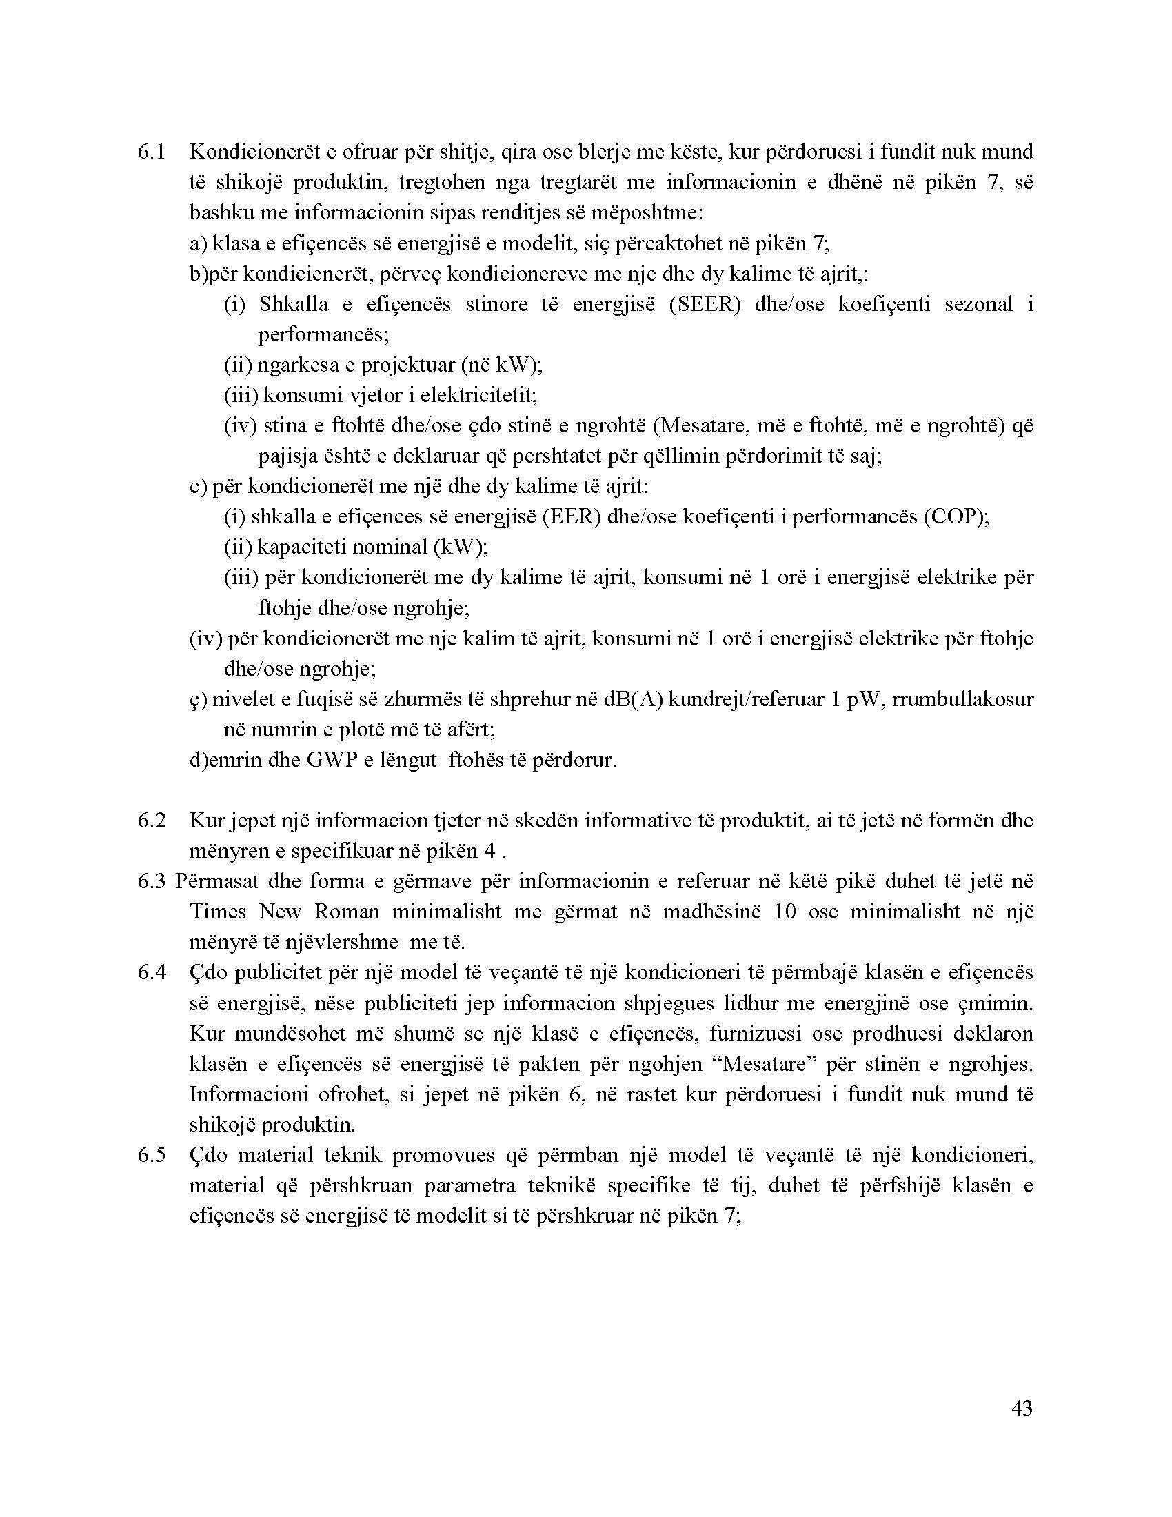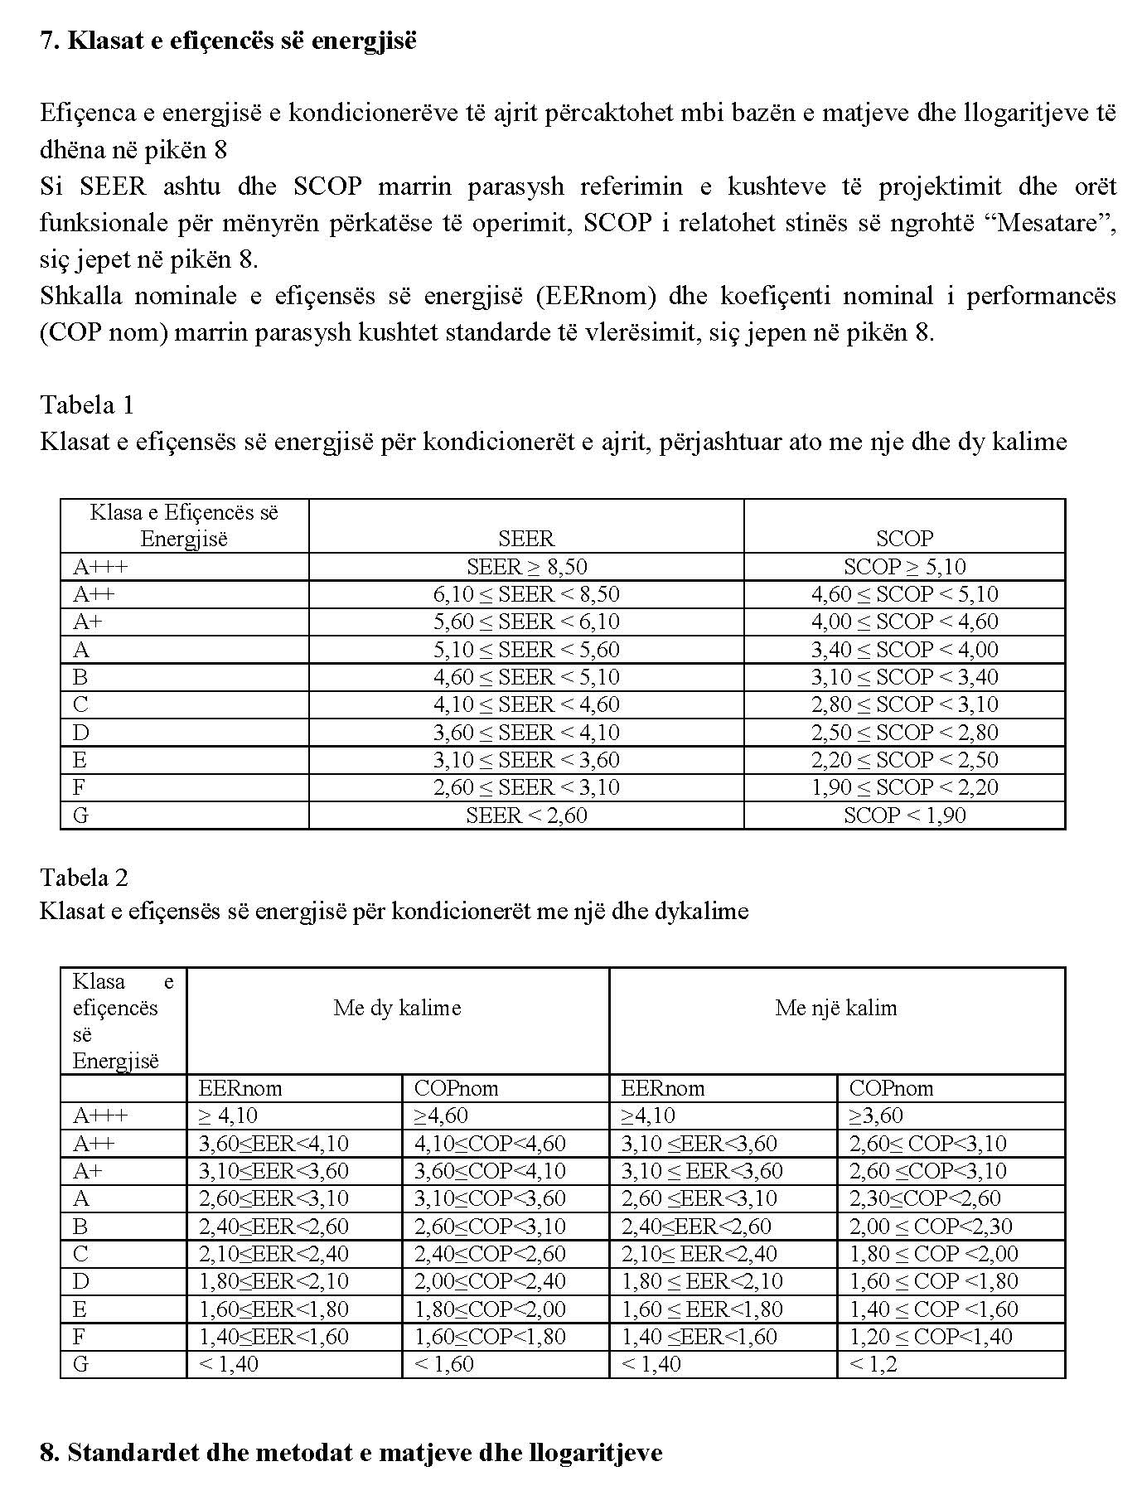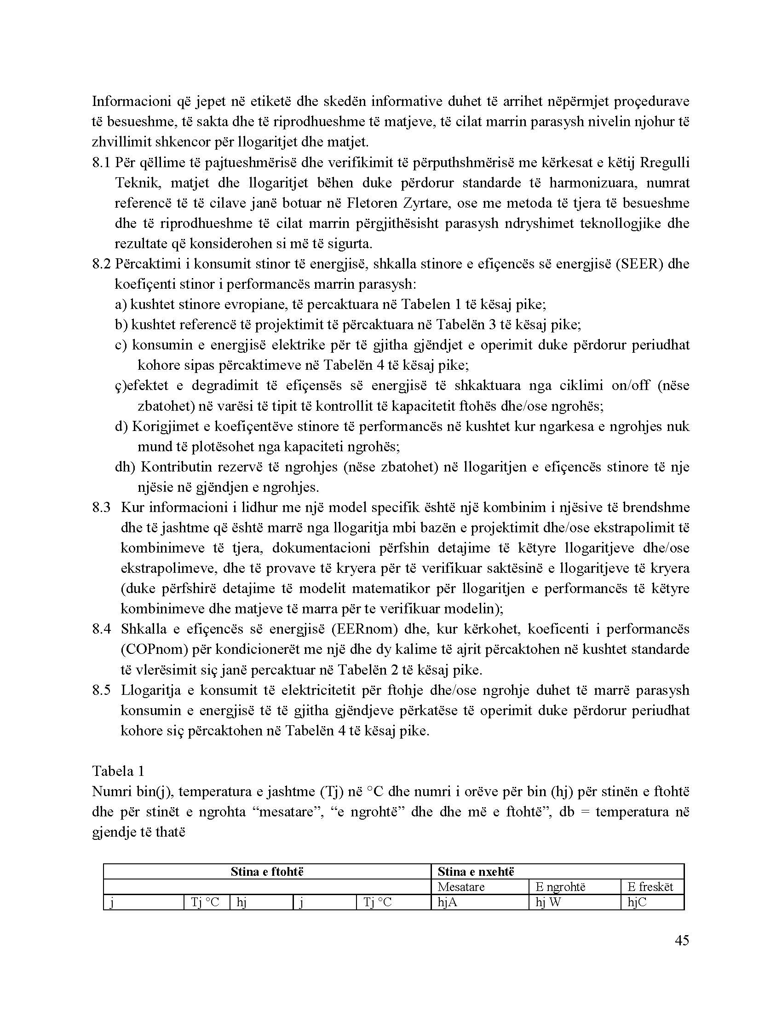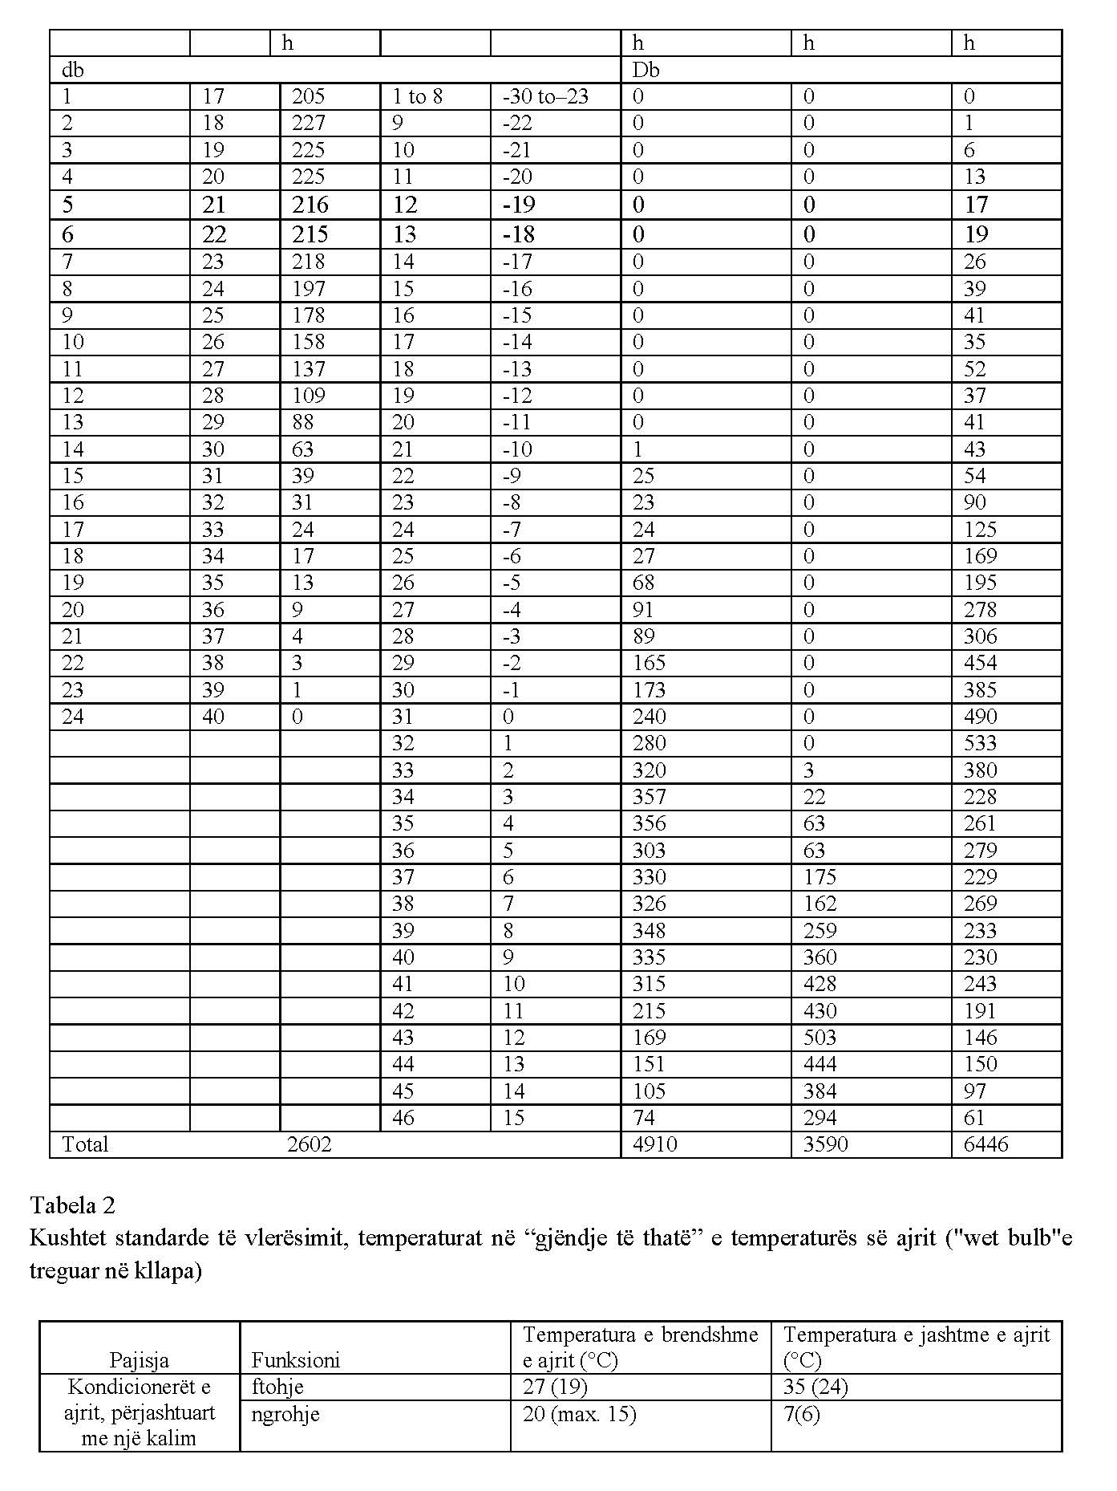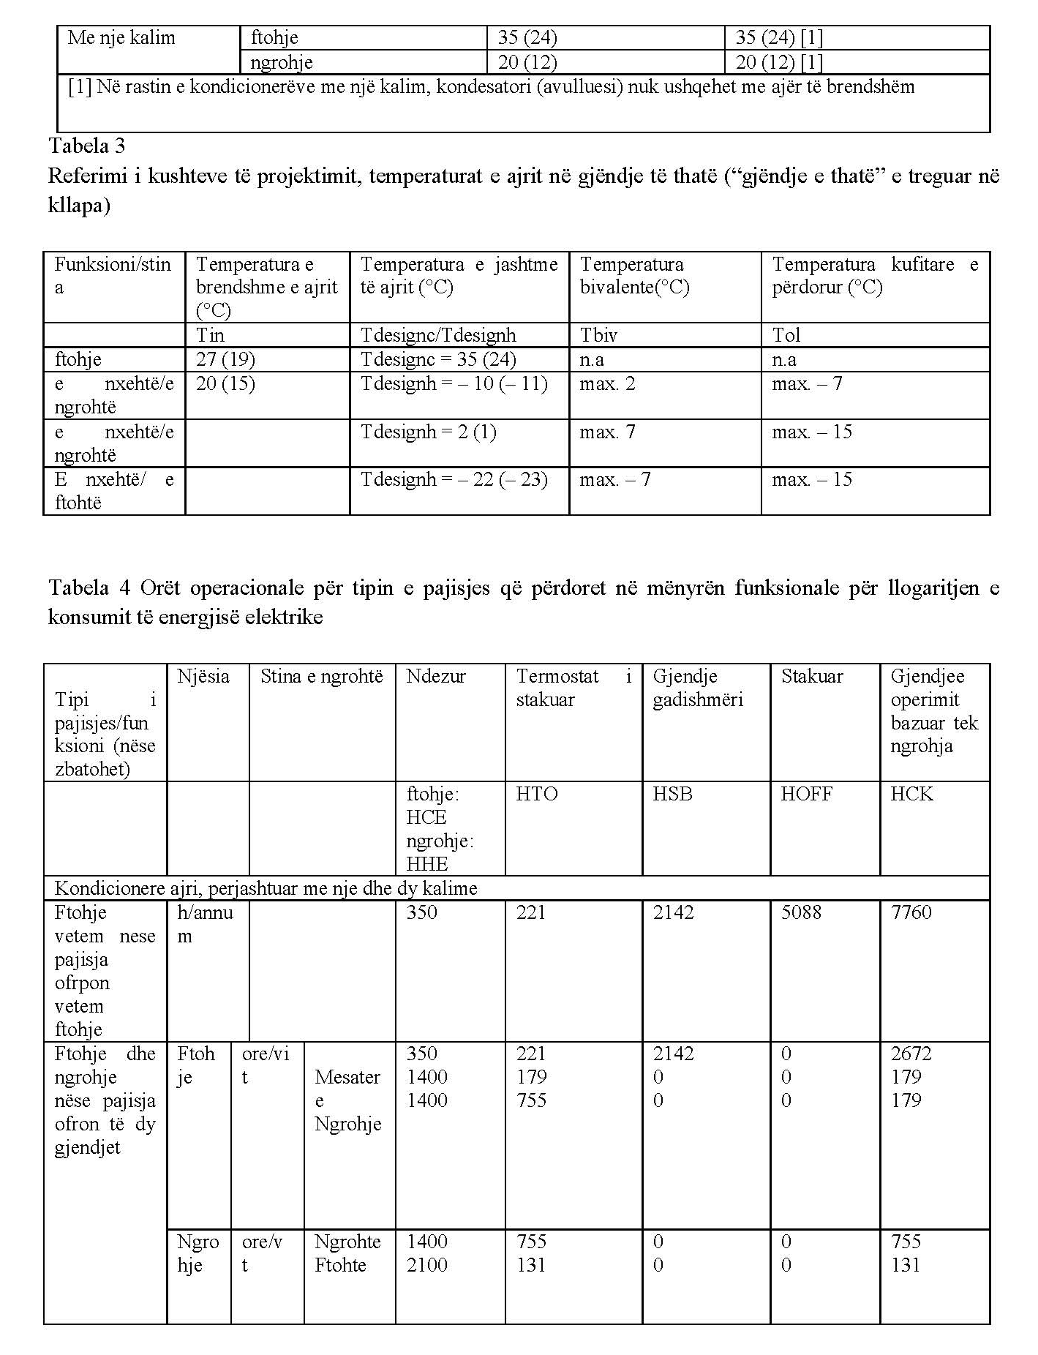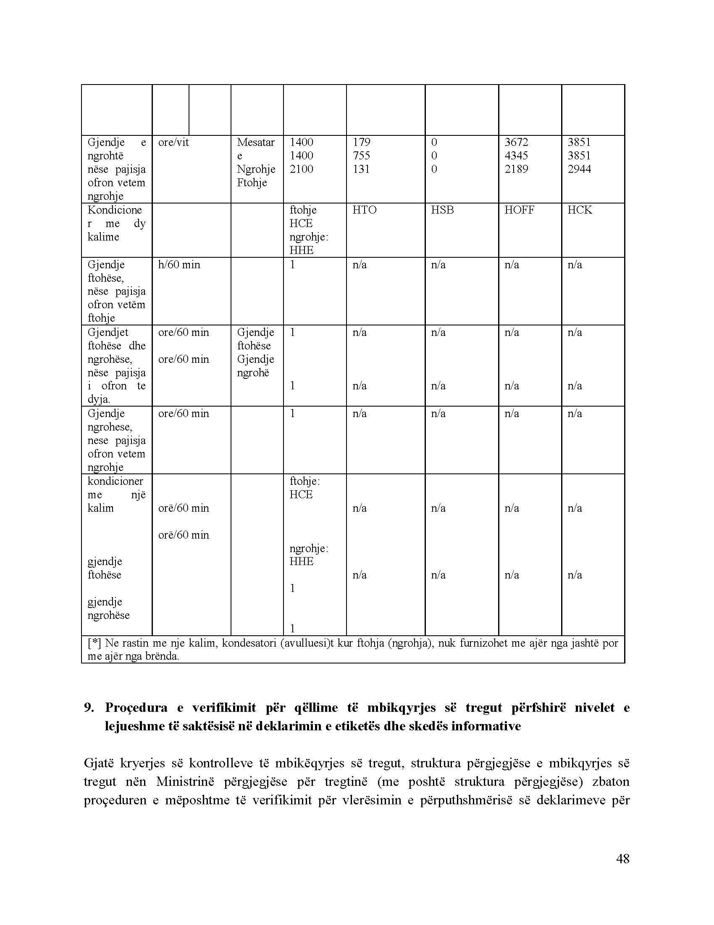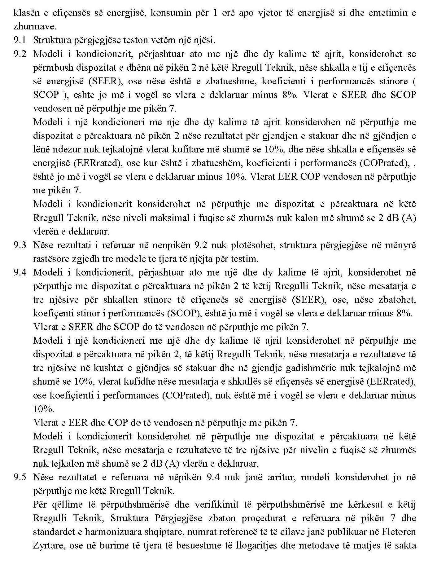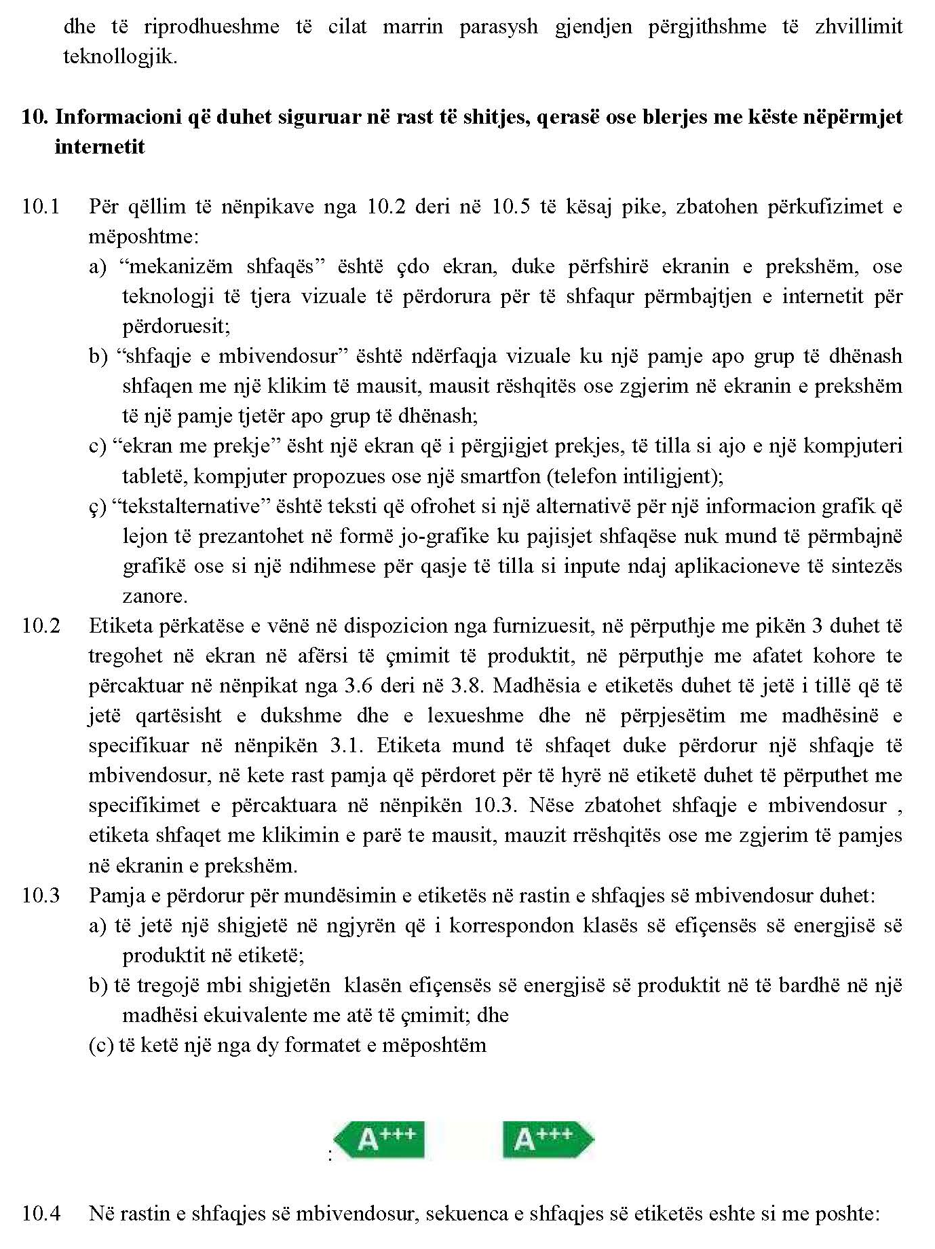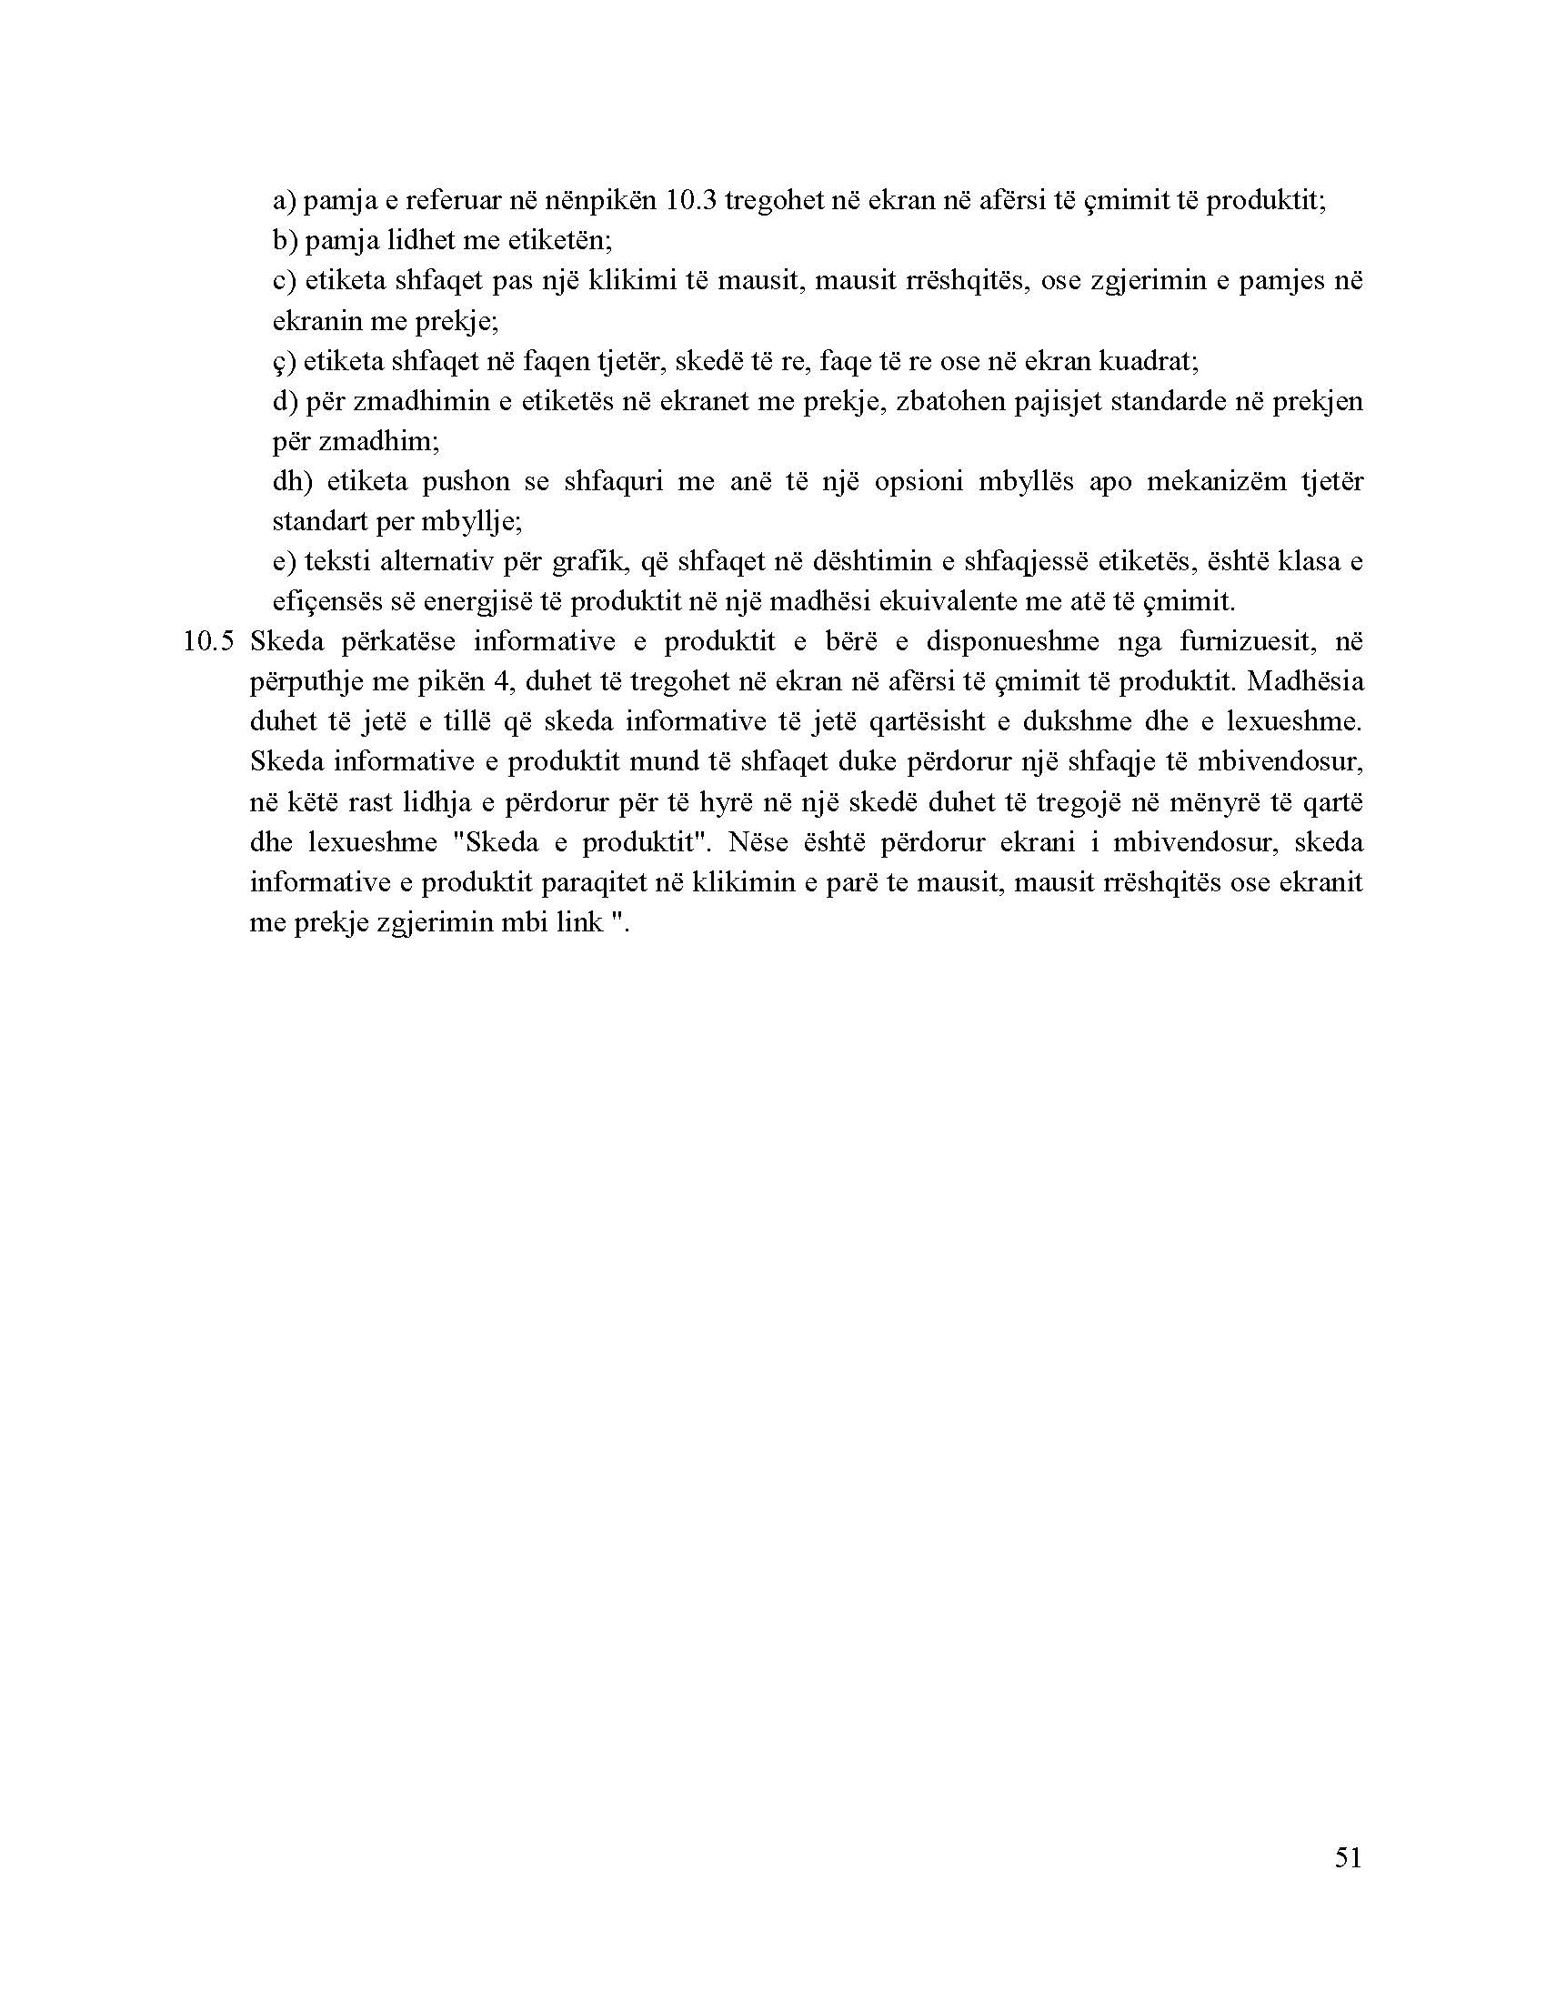

UDHËZIM

Nr. 26, datë 26.10.2015

PËR NJË SHTESË NË UDHËZIMIN NR. 19, DATË 3.11.2014 “PËR ZBATIMIN E REGJIMIT TË VEÇANTË TË SKEMËS SË KOMPENSIMIT TË PRODHUESVE BUJQËSORË PËR QËLLIME TË TATIMIT MBI VLERËN E SHTUAR”

Në mbështeje të nenit 102, pika 4, të Kushtetutës së Republikës së Shqipërisë, në zbatim të nenit 159, paragrafi 2, të ligjit nr. 92/2014, datë 24.7.2014 “Për tatimin mbi vlerën e shtuar në Republikën e Shqipërisë”, ministri i Financave

UDHËZON:

Në udhëzimin nr.19, datë 3.11.2014, “Për zbatimin e regjimit të veçantë të skemës së kompensimit të prodhuesve bujqësorë për qëllime të tatimit mbi vlerën e shtuar”, bëhet ky ndryshim:
1. Në pikën 3 të nenit 9 të udhëzimit, paragrafii fundit ndryshon me këtë përmbajtje:
“Personi i tatueshëm blerës nuk ka të drejtë të kreditojë kompensimin prej 20% të paraqitur në faturën tatimore të lëshuar sipas këtij neni, nëse nuk provon kryerjen e kompensimit të fermerit nëpërmjet likuidimit të vlerës së faturës nga llogaria bankare e tij në llogarinë bankare të fermerit, apo nëse ky likuidim i faturës, nuk është kryer nëpërmjet shërbimit të Postës Shqiptare.”.
Ky udhëzim hyn në fuqi menjëherë dhe botohet në Fletoren Zyrtare.

MINISTRI I FINANCAVE
Shkëlqim Cani

VENDIM

Nr. 41, datë 16.10.2015

PËR SHPËRNDARJEN E FONDIT PËR ARSIMIN, PJESË E FONDIT PËR ZHVILLIMIN E RAJONEVE, SI DHE PËR DISA NDRYSHIME NË VENDIMIN E KOMITETIT PËR ZHVILLIMIN E RAJONEVE NR. 11, DATË 25.2.2015

Në mbështetje të nenit 100 të Kushtetutës dhe të nenit 15 e të aneksit 3, të ligjit nr. 160, datë 27.11.2014, “Për buxhetin e vitit 2015”, të ndryshuar, Komiteti për Zhvillimin e Rajoneve

VENDOSI:

1. Shpërndarjen e fondeve për projekte të programit të arsimit, pjesë e Fondit për Zhvillimin e Rajoneve për vitin 2015, sipas tabelës 1, bashkëlidhur këtij vendimi.
2. Autoritetet kontraktuese, për projektet sipas pikës 1, të këtij vendimi, brenda një jave nga data e publikimit të tij në Fletoren Zyrtare, duhet të paraqesin pranë sekretariatit teknik për programin e arsimit, në Ministrinë e Arsimit dhe Sportit, kalendarin me të gjitha afatet e parashikuara për fazat e prokurimit publik dhe zbatimit të punimeve të ndërtimit e të përdorimit të fondeve dhe emrin e personit përgjegjës për ndjekjen e zbatimit të punimeve.
3. Autoritetet kontraktuese, për projektet sipas pikës 1, të këtij vendimi, duhet të kryejnë procedurat e prokurimit publik dhe të lidhjes së kontratës përkatëse për zbatimin e punimeve të ndërtimit deri në fillim të muajit dhjetor, të vitit 2015. Për fondet e projekteve të paprokuruara sipas këtij afati, Komiteti për Zhvillimin e Rajoneve ka të drejtën për të rishqyrtuar financimin dhe për të rishpërndarë fondet e këtij financimi për një projekt tjetër.
4. Ngarkohet sekretariati teknik, në Ministrinë e Arsimit dhe Sportit, të bëjë monitorimin dhe raportimin e ecurisë së zbatimit të projekteve pranë Sekretariatit të Përgjithshëm të Komitetit për Zhvillimin e Rajoneve, në Kryeministri, sipas kalendarit të paraqitur nga NQV-të, në përputhje në pikën 3, të këtij vendimi.
5. Në tabelën nr. 1, që i bashkëlidhej vendimit nr. 11, datë 25.2.2015, të Komitetit për Zhvillimin e Rajoneve, bëhen ndryshime, sipas tabelës 2, bashkëlidhur këtij vendimi.
6. Ngarkohen ministri i Arsimit dhe Sportit, ministri i Financave dhe Sekretariati i Përgjithshëm i Komitetit për Zhvillimin e Rajoneve, në Kryeministri, për zbatimin e këtij vendimi.
Ky vendim hyn në fuqi pas botimit në Fletoren Zyrtare.

KRYETAR
Edi Rama

Zëvendëskryeministri  Ministri i Financave  Ministri i Zhvillimit Ekonomik, Tregtisë dhe Sipërmarrjes  Ministri i Zhvillimit Urban dhe Turizmit  Ministri i Transportit dhe Infrastrukturës  Ministri i Arsimit dhe Sportit  Ministri i Shëndetësisë  Ministri i Bujqësisë, Zhvillimit Rural dhe  Administrimit të Ujërave  Ministri i Kulturës  Ministri i Mjedisit  Ministri i Punëve të Brendshme  Ministri i Shtetit për Inovacionin dhe Administratën Publike  Ministri i Shtetit për Çështjet Vendore  Kryetari i Shoqatës së Bashkive të Shqipërisë  Kryetari i Shoqatës së Komunave të Shqipërisë  Kryetari i Shoqatës së Qarqeve të Shqipërisë  Kryetari i Shoqatës për Autonomi Vendore | zëvendëskryetar;  anëtar;  anëtar;  anëtar;  anëtar;  anëtar;  anëtar;  anëtar;  anëtar;  anëtar;  anëtar;  anëtar;  anëtar;  anëtar;  anëtar;  anëtar;  anëtar.

Tabela 1. Lista e projekteve të reja për financim, programi i arsimit, FZHR 2015
Nr. | Autoriteti kontraktues | Emërtimi i projektit | Vlera e plotë e projektit (lekë) | Vlera e financimit për vitin 2015 (në lekë) | Vlera e financimit për vitin 2016 (në lekë)
 | QARKU VLORË
1 | Bashkia Sarandë | EKO Kampus Saranda | 347,771,215 | 34,777,122 | 312,994,094
 | QARKU TIRANË
2 | Bashkia Tiranë | Rikualifikim i terrenit sportiv në shkollën “Petro Nini Luarasi” | 25,000,000 | 10,000,000 | 15,000,000
3 | Bashkia Tiranë | Liceu artistik “Jordan Misja” | 84,746,629 | 10,000,000 | 74,746,629
 | QARKU DURRËS
4 | Bashkia Durrës | Ndërtimi i shkollës “Bajram Curri” | 119,376,062 | 30,000,000 | 89,376,062
 |  | TOTALI | 576,893,906 | 84,777,122 | 492,116,785

Shënim. 1. “Vlera e plotë e projektit” përfaqëson vlerën brenda së cilës caktohet fondi limit për prokurimin e zbatimit të punimeve (kur nuk ka financim tjetër nga autoriteti kontraktues). Vlera e plotë e projektit përcillet nga sekretariati teknik (Ministria e Arsimit dhe Sportit).
2. “Vlera e financimit për vitin 2015” tregon vlerën e financimit që vihet në dispozicion nga buxheti i Fondit për Zhvillimin e Rajoneve për vitin 2015.
3. Diferenca financimit të vlerës së plotë (mbas prokurimit) me vlerën e financimit për vitin 2015 do të financohet nga FZHR-ja për vitin 2016.
4. Me propozim të ministrit të Ministrisë së Arsimit dhe Sportit, fondi i Programit të Arsimit, pjesë e Fondit për Zhvillimin e Rajoneve për vitin 2015, për financimin e zbatimit të investimeve të vetë ministrisë, reduktohet në vlerën 55,026,461 lekë.

Tabela 2. Ndryshim në tabelën 1, që i bashkëlidhej vendimit nr. 11, datë 25.2.2015
Projektit nr. 2, në tabelën nr. 1 të vendimit, i shfuqizohet financimi*.
Projektit nr. 16, në tabelën nr. 1 të vendimit, i shfuqizohet financimi*.
Tabelës nr. 1 të vendimit, i ndryshojnë totalet e vlerës së plotë të projektit, dhe të vlerave të financimit për vitet 2015 dhe 2016, si më poshtë vijojnë:

Nr. | Autoriteti kontraktues | Titulli i projektit | Vlera e plotë e projektit  (në lekë) | Vlera e financimit për vitin 2015 (në lekë) | Vlera e financimit për vitin 2016 (në lekë)
TOTALI |  |  | 498,681,439 | 250,878,092 | 247,803,346
*Shënim: Projektit “Ndërtimi i shkollës Jusuf Puka”, Bashkia Durrës (nr. 2), dhe Projektit “Ndërtimi i një shkolle të re 9-vjeçare, Bashkia Sarandë (projekti i Bankës Botërore) (nr. 16), për arsye të moszbatimit të projektit, i shfuqizohet financimi. Kjo vlerë financimi rialokohet në portofolin e programit “Arsimi”. Autoritetet kontraktuese, respektive, nuk mund të vijojnë procedurat për këtë projekt.

VENDIM

Nr. 970, datë 26.10.2015

PËR DHËNIEN E MANDATIT TË DEPUTETIT TË KUVENDIT KANDIDATIT TË LISTËS SHUMEMËRORE TË PARTISË SOCIALISTE NË QARKUN LEZHË, PËR PLOTËSIMIN E VAKANCËS SË NJOFTUAR NGA KUVENDI I SHQIPËRISË

Komisioni Qendror i Zgjedhjeve në mbledhjen e datës 26.10.2015, me pjesëmarrjen e:
Lefterije Luzi kryetare
Denar Biba zëvendëskryetar
Edlira Jorgaqi anëtare
Gëzim Veleshnja anëtar
Hysen Osmanaj anëtar
Klement Zguri anëtar
Vera Shtjefni anëtare
Shqyrtoi çështjen me
Objekt: Për dhënien e mandatit të deputetit të Kuvendit kandidatit të listës shumemërore të Partisë Socialiste, në Qarkun e Lezhës, për plotësimin e vakancës së njoftuar nga Kuvendi i Shqipërisë pas heqjes dorë nga mandati i deputetit të z. Arben Ndoka.
Kërkues: Kuvendi i Republikës së Shqipërisë.
Baza ligjore: Neni 4 dhe 69 pika 1, germa “d” i Kushtetutës së Republikës së Shqipërisë, neni 23, pika 1, germa “a”, neni 164, pika 2, i ligjit nr 10019, datë 29.12.2008 “Kodi Zgjedhor i Republikës së Shqipërisë”, të ndryshuar.
KQZ, pasi shqyrtoi dokumentacionin e paraqitur dhe dëgjoi diskutimet e përfaqësuesve të partive politike,
VËREN:

Nëpërmjet shkresës nr. 7820 prot., datë 22.10.2015, drejtuar KQZ-sё, Sekretari Përgjithshëm i Kuvendit, znj. Albana Shtylla, njofton krijimin e vakancës për shkak të heqjes dorë nga mandati i deputetit të Kuvendit të Shqipërisë të z. Arben Ndoka, deputet i zonës zgjedhore, Qarku Lezhë.
Neni 164 i Kodit Zgjedhor përcakton se, në rast të ndërprerjes së mandatit të deputetit, Kuvendi njofton KQZ-në për krijimin e vakancës dhe KQZ-ja merr vendim për dhënien e mandatit kandidatit të radhës në listën shumemërore të së njëjtës parti politike në zonën zgjedhore përkatëse, regjistruar sipas nenit 67 të Kodit Zgjedhor.
Kolegji Zgjedhor, me vendimin nr. 35, datë 2.8.2013 ka shpërndarë mandatet dhe ka përcaktuar kandidatët fitues për zonën zgjedhore Qarku Lezhë, në zgjedhjet për Kuvendin të vitit 2013. Sipas vendimit të sipërcituar, Partia Socialiste për zonën zgjedhore Qarku Lezhë për zgjedhjet për Kuvendin e Shqipërisë të datës 23 Qershor 2013 ka fituar 2 mandate dhe kandidatët fitues nga lista shumemërore e Partisë Socialiste për Qarkun e Lezhës, janë si më poshtë: me numër rendor 1 (një) Mimi Pjetër Kodheli, me numër rendor 2 (dy) Armando Ndue Prenga.
Pas njoftimit nga Kuvendi për krijimin e vakancave të njëpasnjëshme, për shkak të heqjes dorë nga mandati i deputetit të Kuvendit të Shqipërisë të Zj. Mimi Kodheli, zj. Mejreme Delishi, zj Mirela Neli deputete të zonës zgjedhore Qarku Lezhë, Komisioni Qendror i Zgjedhjeve me vendimin 5, datë 28.01.2014 i ka dhënë mandatin e deputetit të Kuvendit të Republikës së Shqipërisë z. Arben Ndoka.
KQZ-ja me vendimin nr. 337, datë 11.5.2013 “Për miratimin e listave shumemërore të Partisë Socialiste, pjesëtare e koalicionit “Aleanca për Shqipërinë Europiane” për zgjedhjet për Kuvendin e Shqipërisë 2013”, ka miratuar listën shumemërore të Partisë Socialiste për 12 zonat zgjedhore.
Rezulton se lista shumemërore e Partisë Socialiste në Qarkun Lezhë i plotëson të gjitha kriteret e përcaktuara në nenin 67, të Kodit Zgjedhor, duke përfshirë dhe kriterin e gjinisë. Në këto kushte zëvendësimi i vakancës do të bëhet sipas përcaktimeve të nenit 164, pika 2 të Kodit Zgjedhor.
Sipas listës shumemërore të kandidatëve për deputet për zonën zgjedhore Qarku Lezhë, të Partisë Socialiste, rezulton se pas Z. Arben Ndoka kandidati i radhës është me numër rendor 4 (katër) z. Ndrec Ndue Dedaj.
Referuar vendimit të KQZ-së nr. 965, datë 10.8.2015, “Për shpalljen e rezultatit përfundimtar të zgjedhjeve për organet e qeverisjes vendore të vitit 2015”, rezulton se KQZ ndër të tjera ka shpallur rezultatin e votimit për Kryetar, Bashkia Mirditë duke shpallur fitues z. Ndrec Ndue Dedaj.
Kushtetuta e Republikës së Shqipërisë, në nenin, 69, pika 1, germa “d” të saj dhe nenin 63, pika 4, germa “d” i Kodit Zgjedhor kanë përcaktuar se “nuk mund të kandidojnë dhe as të zgjidhen pa hequr dorë më parë nga detyra...... kryetarët e bashkive apo komunave......”
Z. Ndrec Ndue Dedaj, me shkresën nr. 7830, datë 23.10.2015 ka lëshuar një deklaratë noteriale, ku deklaron se me vullnet të plotë refuzon te heq dorë nga detyra e kryetarit të bashkisë Mirditë, për t’u zgjedhur deputet në Kuvendin e Shqipërisë.
Sipas dispozitave të sipërpërmendura, rezulton se z. Ndrec Ndue Dedaj, kandidati i radhës në listën shumemëmrore të Partisë Socialiste, qarku Lezhë, pas z. Arben Ndoka, është në kushtet e pazgjidhshmërisë si deputet në Kuvendin e Shqipërisë, për shkak të zotërimit të mandatit të kryetarit të Bashkisë Mirditë, funksion nga i cili nuk do të dorëhiqet, për tu zgjedhur deputet.
Në këto kushte, duke qenë se kandidati i radhës, z. Ndrec Dedaj nuk mund të zgjidhet si deputet, mandati i ndërprerë i z. Arben Ndokaj do t’i kalojë kandidatit të radhës nga lista shumemërore e kandidatëve për deputet të Partisë Socialiste, Qarku Lezhë, pas z. Ndrec Ndue Dedaj.
Për sa më sipër mandati i ndërprerë i kalon kandidatit vijues me nr. rendor 6 (gjashtë) Z. Eduart Mark Ndocaj, sipas listës shumemërore për zonën zgjedhore, qarku Lezhë të Partisë Socialiste.

PËR KËTO ARSYE,

Komisioni Qendror i Zgjedhjeve, mbështetur në nenin 23, pika 1, germa “a” dhe nenin 164, të ligjit nr. 10019, datë 29.12.2008 “Kodi Zgjedhor i Republikës së Shqipërisë”, të ndryshuar,

VENDOSI:

1. T’i japë mandatin e deputetit të Kuvendit të Republikës së Shqipërisë, kandidatit të radhës në listën shumemërore të Partisë Socialiste Qarku Lezhë, z.Eduart Mark Ndocaj.
2. Ky vendim hyn në fuqi menjëherë dhe botohet në Fletoren Zyrtare.
3. Kundёr kёtij vendimi mund tё bёhet ankim nё Kolegjin Zgjedhor, pranё Gjykatës sё Apelit Tiranё, brenda 30 (tridhjetë) ditёve nga shpallja e kёtij vendimi.

Projektvendimi është në përputhje të plotë me Rregulloren e Parlamentit Evropian dhe Këshillit, nr. 626/2011, datë 4 maj 2011 “Për etiketimin e energjisë për kondicionerët e ajrit”, Nunri EUR-Lex-32011R32011RO626-EN, Fletore zyrtare e Bashkimit Evropian, Seria L 178/1, e amenduar nga Rregullorja e Parlamentit Evropian dhe Këshillit, nr. 518/2014, datë 5 mars 2014, që amendon rregulloret e lidhura me informacionin për etiketimin e energjisë që sigurohet nëpërmjet internetit.
Zj. Mejreme Delishi ka qenë kandidate me nr. rendor 5 (pesë) në listën shumemërore të kandidatëve për deputet të Partisë Socialiste, qarku Lezhë.
Zj. Mirela Neli ka qene kandidate me nr. rendor 8 (tetë) në listën shumemërore të kandidatëve për deputet të Partisë Socialiste, qarku Lezhë.

